Евразийский национальный университет им. Л.Н. Гумилева

УДК 537.622.4 На правах рукописи

КАЛИЕКПЕРОВ МАЛИК ЕРЛАНОВИЧ

Изучение эффективности экранирования электронного и гамма-излучения композитными пленками XBi₂O₄ – шпинельного типа

8D05305 – Ядерная физика

Диссертация на соискание
степени доктора философии (PhD)

Научный консультант
доктор PhD,
ассоциированный профессор
А.Л. Козловский

Зарубежный консультант
кандидат физика-математических наук.
Е.Ю. Канюков

Республика Казахстан
Астана, 2024
СОДЕРЖАНИЕ

НОРМАТИВНЫЕ ССЫЛКИ................................................................... | 4
ОБОЗНАЧЕНИЯ И СОКРАЩЕНИЯ...................................................... | 5
ВВЕДЕНИЕ.................................................................................................. | 6
1 РАЗРАБОТКИ НОВЫХ СПОСОБОВ ЗАЩИТЫ ОТ ИОНИЗИРУЮЩЕГО И ЭЛЕКТРОМАГНИТНОГО ИЗЛУЧЕНИЯ: СОВРЕМЕННОЕ СОСТОЯНИЕ ПРОБЛЕМЫ...................................... | 16
1.1 Современные способы защиты от негативного воздействия ионизирующего и электромагнитного излучения....................................... | 16
1.2 Использование тонкопленочных защитных покрытий в качестве экранирующих материалов в микроэлектронике и космической технике.. | 27
1.3 Наиболее распространенные типы тонкопленочных защитных покрытий, выбор компонентов и способов получения покрытий для экранирования ионизирующего и электромагнитного излучения.............. | 35
1.4 Методы синтеза тонких пленок............................................................ | 40
1.4.1 Физические методы осаждения тонких пленок................................... | 40
1.4.2 Химическое осаждение....................................................................... | 47
1.5 Постановка цели и задач диссертационного исследования.................. | 50
Краткие итоги к первому разделу............................................................... | 52
2 МАТЕРИАЛЫ И МЕТОДЫ ИССЛЕДОВАНИЯ............................. | 53
2.1 Химические реактивы, используемые для синтеза пленок................. | 53
2.2 Электрохимический синтез пленок..................................................... | 53
2.3 Методы характеризации исследуемых образцов................................ | 56
2.4 Методы определения прочностных характеристик и устойчивости к износу......................................................................................................... | 57
2.5 Методы определения эффективности экранирования гамма- и электронного излучения........................................................................... | 60
Краткие итоги ко второму разделу…………………………………………. | 63
3 СИНТЕЗ И ХАРАКТЕРИЗАЦИЯ CuBi2O4 ПЛЕНОК, ПОЛУЧЕННЫХ С ПРИМЕНЕНИЕМ МЕТОДА ЭЛЕКТРОХИМИЧЕСКОГО ОСАЖДЕНИЯ...................................... | 64
3.1 Характеризация морфологических и структурных CuBi2O4 пленок в зависимости от вариации разности прикладываемых потенциалов........ | 64
3.2 Определение влияния вариации фазового состава CuBi2O4 пленок на прочностные характеристики и износостойкость..................................... | 71
Краткие итоги к третьему разделу……………………………………….... | 82
4 ОПРЕДЕЛЕНИЕ ЭФФЕКТИВНОСТИ ЭКРАНИРОВАНИЯ ГАММА – И ЭЛЕКТРОННОГО ИЗЛУЧЕНИЯ С ПРИМЕНЕНИЕМ CuBi2O4 ПЛЕНОК, ПОЛУЧЕННЫХ МЕТОДОМ ЭЛЕКТРОХИМИЧЕСКОГО ОСАЖДЕНИЯ......................................... | 84
4.1 Исследование эффективности экранирования гамма – излучения с применением CuBi2O4 пленок в качестве защитных экранирующих материалов.................................................................................................. | 84
4.2 Определение эффективности экранирования электронного излучения с целью повышения устойчивости к дестабилизации микросхем, работающих в условиях радиационного фона............................................ | 88
Краткие итоги к четвертому разделу…………………………….………….. | 91
ЗАКЛЮЧЕНИЕ......................................................................................... | 92
СПИСОК ИСПОЛЬЗОВАННЫХ ИСТОЧНИКОВ................................ | 95

НОРМАТИВНЫЕ ССЫЛКИ

В настоящей диссертации использованы ссылки на следующие стандарты:
ГОСО РК 5.04.034-2011. Государственный общеобязательный стандарт образования Республики Казахстан. Послевузовское образование. Докторантура. Основные положения (изменения от 23 августа 2012 г. No1080). Правила присуждения ученых степеней от 31 марта 2011 года, No127.
ГОСТ 7.32-2001. Межгосударственные стандарты: (изменения от 2006 г.).
ГОСТ 7.1-2003. Библиографическая запись. Библиографическое описание. Общие требования и правила составления.

ОБОЗНАЧЕНИЯ И СОКРАЩЕНИЯ

ЭМИ | - электромагнитное излучение
ЭМП | - электромагнитные помехи
ВЭР | - внутренние электростатические разряды
SE | - Shielding efficiency (Эффективность экранирования)
PA | - полиацитен
PPy | - полипиррол
PANI | - полианилин
PTh | - политиофен
NW | - nanowire (нанопроволока)
HVL | - half value layer (слой половинного ослабления)
TVL | - tenth value layer (слой десятикратного ослабления)
PVD | - physical vapor deposition (физическое осаждение из паровой фазы)
ТИ | - термическое испарение
МЛЭ | - молекулярно-лучевая эпитаксия
ИЛО | - импульсное лазерное осаждения
ЭЛИ | - электронно-лучевое испарение
CVD | - chemical vapor deposition (химическое осаждение из паровой фазы)
MOCVD | - metal organic chemical vapor deposition (Металлоорганическое химическое осаждение из паровой фазы)
ALD | - Atomic layer deposition (атомно-слоевое осаждение)
ЭХО | - электрохимическое осаждение
ПЭТФ | - полиэтилентерефталат
КУС | - контактный угол смачиваемости

ВВЕДЕНИЕ

Актуальность работы.
Проблема защиты от электромагнитного и ионизирующего излучения (в особенности нейтронного, гамма – и электронного излучения, обладающего высокой проникающей способностью) является одной из глобальных в современном мире требующая скорейшего решения. Это связано в первую очередь с расширением использования источников ионизирующего излучения в промышленности, энергетике (при эксплуатации ядерных реакторов), медицине (при диагностике опухолей с применением ионизирующего излучения), ядерных научных центрах, при стерилизации продуктов питания для длительного хранения, ядерной нейтронной и рентгеновской томографии, создании мест утилизации и захоронения ядерных отходов и отработанного ядерного топлива, при освоении космоса. При этом в большинстве случаев наибольшее негативное воздействие на живые организмы оказывает гамма- и электронное излучение, которое среди всех известных видов ионизирующего излучения обладает наибольшей проникающей способностью и при длительном воздействии способны оказать пагубное воздействие как на живые организмы, так и микроэлектронику, в случае если она эксплуатируется в условиях радиационного фона (в особенности при эксплуатации космических аппаратов и ядерных реакторов). Высокая проникающая способность нейтронного, гамма – и электронного излучения приводит к необходимости использования толстостенных защитных материалов для экранирования, в то время как высокоэнергетические тяжелые ионы или альфа – частицы могут быть экранированы тонкими слоями фольги или металлическими пластинами толщиной порядка 1 мм или меньше. Сама природа воздействия ионизирующего излучения связана с эффектами ионизации, которые в большинстве случаев приводят к возникновению нарушений или разупорядочений в материалах, а в случае живых организмов к мутациям из-за нарушений в цепях ДНК.
Современные разработки в области защиты от ионизирующего излучения основываются на четырех факторах: расстоянии от источников ионизирующего излучения, времени воздействия, активности или интенсивности воздействия ионизирующего излучения, а также экранировании. При этом в большинстве случаев минимизация воздействия ионизирующего излучения проводится путем снижения времени воздействия или увеличения расстояния от источника воздействия, в результате чего мощность дозы воздействия ионизирующего излучения снижается согласно закону обратных квадратов (к примеру, двукратное увеличение расстояния приводит к четырехкратному снижению дозы облучения). При этом использование данных способов, несмотря на их простоту и эффективность не всегда целесообразно, так как в ряде случаев требуется непосредственное контактирование или работа вблизи источников ионизирующего излучения, в особенности в медицине или в космическом пространстве. В этом случае большой упор в области защиты от негативного воздействия ионизирующего излучения делается к разработкам экранирующих материалов, использование которых позволяет создать безопасные условия труда или же снизить эффект сбоев и выхода из строя электроники, работающей в условиях повышенного радиационного фона. Ключевыми критериями при создании защитных экранирующих материалов являются их вес (плотность и объем материала), стоимость изготовления, способность к снижению или полному поглощению ионизирующего излучения (обусловлена целым рядом параметров, включая атомный номер элементов из которых состоит материал, его плотность и т.д.), а также устойчивость к внешним воздействиям (коррозии, воздействию агрессивных сред, температурных перепадов и т.д.). Как правило, при рассмотрении типов материалов, использующихся для экранирования, главным критерием является использование материалов с большим атомным номером, что позволяет увеличить вероятность взаимодействия излучения с веществом, и как следствие, увеличить ионизационные потери излучения при взаимодействии. В тоже время использование легких элементов (с малым атомным номером) позволяет увеличить поглощения низкоэнергетических частиц или вторичного излучения, которое является результатом взаимодействия ионизирующего излучения с экранирующим материалом. Классическими экранирующими материалами являются бетон и свинец, первый из которых используется при строительстве объектов вокруг источников ионизирующего излучения, а второй при создании защитных материалов для экранирования источников ионизирующего излучения при работе в непосредственной близости с ними. Однако, в виду возможного разрушения бетонных конструкций при длительной эксплуатации в ходе естественного старения (при длительном воздействии атмосферных явлений, перепадов температур, коррозии), а также токсичности свинца в последние несколько лет активно ведутся поиски новых типов защитных материалов для экранирования, в особенности для микроэлектронных устройств работающих в условиях повышенного радиационного фона или непосредственного воздействия ионизирующего излучения.
В связи с этим в последние годы большое внимание уделяется разработкам в области создания различных композитных защитных материалов, в том числе с использованием различных оксидных соединений, таких как оксид теллура, оксид висмута, оксид вольфрама, различных вариаций с их концентрацией в виде композитных керамик или аморфноподобных стекол, а также различных полимерных композитов, наполненных оксидами свинца, цинка, кадмия, кремния или висмута. Интерес к подобных типам композитных структур обусловлен в первую очередь возможностями использования их в качестве альтернативных экранирующих материалов традиционным материалам (бетону, свинцу или вольфраму), а также в случае аморфноподобных стекол, обладающих прозрачностью, использования их в качестве защитных экранирующих материалов, способных эксплуатироваться в условиях, когда необходимо прямое визуальное наблюдение за воздействием ионизирующего излучения. Также следует отметить, что в последнее время большое внимание в области разработок защитных покрытий направлено на поиск возможностей создания локальной защиты для микроэлектронных устройств, эксплуатирующихся в условиях повышенного радиационного фона или прямого воздействия радиации (в случае электронных приборов, работающих в космическом пространстве). В этом случае, использование традиционных способов защиты от ионизирующего излучения с использованием массивных защитных экранов, обладающих высокой плотностью и как следствие большими массогабаритными размерами невозможно в виду высокой стоимости ракетного топлива необходимого для доставки полезного груза на орбиту.
Одним из потенциальных решений в данном направлении, направленным на защиту ключевых узлов микроэлектронных устройств от негативного воздействия ионизирующего излучения, является использование защитных композитных экранов, на основе различных полимеров с нанесенными на них металлическими или металлооксидными пленками, а также полимерных композитов армированных микро- и наночастицами оксидных соединений. Интерес к данным типам структур обусловлен в первую очередь их массогабаритными размерами, которые существенно меньше за счет полимерной основы, что снижает себестоимость их транспортировки, а также высокими показателями эффективности экранирования, позволяющими существенно снизить риски возникновения сбоев в микросхемах, возникающих в результате ионизационных процессов при взаимодействии излучения со структурой материалов микросхем или полупроводников. При этом большое внимание в разработке различных композитных защитных экранирующих материалов уделяется сочетанию легких и тяжелых элементов, совокупность которых приводит к увеличению вероятности снижения интенсивности излучения, а также поглощению вторичного излучения, которое может образоваться в результате взаимодействия высокоэнергетических частиц с экранирующим материалом (к примеру, в результате образования электрон-позитронных пар). В этой связи одним из перспективных соединений для экранирования гамма – и электронного излучения, можно выделить соединения меди и висмута, а также их оксидных соединений в виде простых оксидов или со структурой шпинели типа CuBi₂O₄, которые обладают большим потенциалом в области защиты от негативного воздействия ионизирующего излучения, а также электромагнитного излучения. Интерес к данным типам структур обусловлен в первую очередь возможностью объединения легких элементов (меди и кислорода) с тяжелым элементов (висмутом), в одно структурное соединение, обладающего достаточно высокой плотностью (порядка 8.6 г/см³), а также хорошими прочностными показателями (высокими значениями твердости и износостойкости). Также следует отметить, что для получения подобных CuBi₂O₄ пленок можно использовать один из наиболее простых методов синтеза – метод электрохимического осаждения, использование которого позволяет контролировать как состав получаемых пленок (путем вариации состава электролита или разности прикладываемых потенциалов), так и получать пленки различной толщины (за счет контроля времени осаждения). Использование данного метода для получения CuBi₂O₄ пленок, с возможностью нанесения их на полимерные подложки, обладающие достаточной гибкостью и упругостью, открывает большие возможности для создания локальных защитных экранов с целью экранирования наиболее уязвимых частиц микроэлектронных устройств, подвергающихся длительному воздействию ионизирующего излучения. При этом возможность вариации условиями синтеза открывает большие перспективы в области изучения структурных особенностей получаемых пленок, а также возможности вариации фазовым составом получаемых пленок, что может быть использовано как один из способов повышения эффективности экранирования или устойчивости к внешним воздействиям.
Актуальность и новизна данного исследования в свою очередь заключается не только в получении новых данных о возможностях применения CuBi₂O₄ пленок в качестве экранирующих материалов, но и раскрывает новые детали формирования пленочных покрытий при вариации условий синтеза, что в дальнейшем может быть использовано как одно из технологических решений в области промышленного создания защитных покрытий с применением методов электрохимического синтеза.
Цель диссертационного исследования заключается в определении эффективности применения CuBi₂O₄ пленок, полученных с применением метода электрохимического осаждения, в качестве экранирующих материалов для снижения интенсивности ионизирующего излучения.
Задачи диссертационного исследования:
1. Отработка технологии получения пленок с применением метода электрохимического синтеза, а также изучения влияния варьирования разности прикладываемых потенциалов на фазовый состав получаемых пленок.
2. Определение влияния вариации фазового состава пленок, связанного с формированием примесных оксидных включений на устойчивость к внешним воздействиям, а также прочностные характеристики (износостойкость и твердость).
3. Исследование влияния формирования примесных включений на устойчивость к деградации в результате воздействия агрессивных сред, а также термического старения.
4. Изучение эффективности экранирования гамма- и электронного излучения с использованием полученных пленок в качестве защитных экранирующих материалов. Определение влияния примесных включений и элементного состава пленок на эффективность экранирования.
Объектами исследования были выбраны CuBi₂O₄ пленки, полученные с применением метода электрохимического синтеза, нанесенные на полимерные матрицы на основе полиэтилентерефталата, что позволило получить композитные защитные пленки, используемые в дальнейшем для экранирования ионизирующего излучения (гамма – и электронного излучения).
Предмет исследования заключается в изучении влияния изменения условий синтеза (вариации разности прикладываемых потенциалов) CuBi₂O₄ пленок на изменение фазового состава за счет примесных включений, а также установление эффективности использования данных композитных пленок в качестве экранирующих материалов для защиты от воздействия ионизирующего излучения.
Методы исследования
В качестве основного метода для получения пленок был использован метод электрохимического синтеза, варьирование условий которого (разности прикладываемых потенциалов, температуры и состава электролита) позволяет получать пленки с заданным фазовым составом, а также определенной толщины. При этом выбор данного метода для получения тонких пленок обусловлен возможностями нанесения пленок практически на любую поверхность или материал, а также возможностью масштабирования технологии нанесения пленок в полупромышленном или промышленном масштабе. Характеризация полученных пленок проводилась с использованием методов атомно-силовой микроскопии, рентгеновской дифракции и энерго-дисперсионного анализа, совокупность которых позволила определить зависимости изменения морфологических, структурных особенностей, а также изменения элементного и фазового состава пленок в случае вариации условий синтеза (изменении разности прикладываемых потенциалов). Определение влияния разности прикладываемых потенциалов на изменение прочностных свойств синтезированных пленок было выполнено с применением методов определения твердости и износостойкости пленок при внешних механических воздействиях. Эффективность экранирования гамма – излучения была оценена с применением стандартного метода определения разницы интенсивности излучения при его детектировании без защитного экрана и с защитным экраном, а также последующим вычислением линейного и массового коэффициентов ослабления гамма-излучения. Определение эффективности экранирования электронного излучения было осуществлено с применением методики определения работоспособности микросхем путем измерений отклонений вольт – амперных характеристик (ΔU) выше порогового значения ΔU=0.1В, являющегося критическим параметром определения работоспособности микроэлектронных устройств, подвергнутых воздействию ионизирующего излучения.
Научная новизна.
С применением метода электрохимического осаждения отработана технология получения Cu₂O/CuBi₂O₄/Bi₂O₃ пленок с возможностью вариации фазового состава (соотношения фаз), а также управлением структурными и прочностными параметрами. На основе полученных данных определена динамика фазовых превращений синтезируемых пленок в зависимости от разности прикладываемых потенциалов.
В ходе проведенных трибологических испытаний было установлено положительное влияние наличия примесных включений в виде оксидной фазы Bi₂O₃ в составе CuBi₂O₄ пленок на повышение устойчивости к износу и прочностных характеристик. Увеличение устойчивости к износу для CuBi₂O₄ пленок в составе которых содержится примесная фаза Bi₂O₃, обусловлено армирующими свойствами данного оксида, приводящего к повышению прочностных характеристик.
Основные положения, выносимые на защиту:
1. Установлено, что варьирование разности потенциалов с 1.0 до 2.5 В приводит к вытеснению кубической фазы Cu₂O и полному доминированию тетрагональной фазы CuBi₂O₄, а в случае увеличения разности прикладываемых потенциалов выше 5.0 наблюдается формирование примесной фазы Bi₂O₃.
2. Определено, что формирование композитных пленок типа Bi₂O₃/ CuBi₂O₄, получаемых при разностях потенциалов выше 5.0В приводит к увеличению устойчивости к износостойкости на 15-20% в сравнении с однофазными CuBi₂O₄ пленками.
3. Установлено, что наличие в структуре CuBi₂O₄ пленок включений в виде Bi₂O₃ приводит к увеличению устойчивости к коррозии и снижению скорости структурной деградации более чем в 10 раз в сравнении с пленками, в составе которых имеются включения оксида меди.
4. Определено, что формирование двухфазных Bi₂O₃/CuBi₂O₄ пленок, полученных при разности прикладываемых потенциалов 5.5-6.0В приводит к увеличению эффективности экранирования порядка 0.75-0.77 величины эффективности экранирования свинца.
Практическое значение полученных результатов.
Результаты влияния вариации разности прикладываемых потенциалов на изменение фазового состава, в частности, возможности формирования примесных включений в виде оксидных фаз меди и висмута в составе CuBi₂O₄ пленок в дальнейшем могут быть использованы для промышленного производства защитных покрытий на основе CuBi₂O₄ пленок. При этом использование метода электрохимического осаждения позволит наносить подобные защитные покрытия на практически любые поверхности различной геометрии, а высокие экранирующие показатели данных пленок могут быть использованы не только для защиты от ионизирующего излучения, но и электромагнитного воздействия.
В ходе исследований было установлено, что формирование в структуре пленок включений в виде Bi₂O₃ приводит к увеличению устойчивости к деградации, а также снижению скорости структурного разупорядочения и разупрочнения пленок практически на порядок в сравнении с пленками, в составе которых имеются включения оксида меди. При этом полученные результаты устойчивости к деградации, а также данные о гидрофобности пленок в дальнейшем могут быть использованы для создания гидрофобных защитных покрытий, обладающих высокой износостойкостью и устойчивостью к высокотемпературным воздействиям.
Высокие показатели устойчивости Bi₂O₃/CuBi₂O₄ пленок к износостойкости при механическом воздействии показали перспективность использования данных пленок, не только в качестве экранирующих материалов, но и фрикционных покрытий, обладающих высокой устойчивостью к износу при длительном механическом воздействии. Установленный армирующий фактор повышения износостойкости пленок за счет включения в состав примесной фазы Bi₂O₃ в дальнейшем может быть использован при выборе покрытий, обладающих высокими показателями износостойкости, а также использования данных включений для повышения прочностных характеристик подобных типов пленок.
Результаты экспериментальных работ, связанных с изучением экранирующих характеристик в дальнейшем могут быть использованы при выборе перспективных композитных материалов, обладающих высокими показателями экранирования для использования их в качестве защитных экранирующих материалов в микроэлектронике.
Достоверность полученных результатов.
Синтез пленок был осуществлен с использованием стандартного метода электрохимического осаждения, контроль за процессом осаждения производился с применением метода хроноамперометрии, позволяющем определять в реальном времени любые изменения плотности тока, что позволило исключить ошибки в процессе формирования структуры пленок. При этом отработка режимов получения пленок была проведена с целью достижения повторяемости элементного и фазового состава пленок. Определение структурных параметров проводилось с использованием лицензированного программного обеспечения DiffracEVA. Определение влияния фазового состава пленок на эффективность экранирования с целью сравнения теоретических величин эффективности экранирования с экспериментальными данными была осуществлена с использованием программного кода XCOM. Все экспериментальные работы были выполнены с использованием высокоточного сертифицированного оборудования. Определение эффективности экранирования гамма – излучения было осуществлено с использованием стандартных источников, имеющих фиксированный диапазон энергий гамма – квантов.
Личный вклад соискателя.
Отработка технологии получения CuBi₂O₄ пленок с применением метода электрохимического осаждения, а также характеризация полученных образцов с применением методов атомно-силовой микроскопии для определения морфологических особенностей полученных пленок и энерго-дисперсионного анализа с целью установления зависимости изменения соотношения элементов при вариации условий синтеза были выполнены соискателем лично. Изучение фазовых трансформаций в CuBi₂O₄ пленках при изменении условий их получения были выполнены соискателем совместно с сотрудниками Лаборатории инженерного профиля Евразийского национального университета им. Л.Н. Гумилева. Эксперименты по экранированию гамма – и электронного излучения с целью определения эффективности использования CuBi₂O₄ пленок в качестве защитных экранирующих материалов были выполнены соискателем совместно с сотрудниками Лаборатории радиационных воздействий ГО «НПЦ НАН Беларуси по материаловедению» (г. Минск, Беларусь) и Лаборатории физики твердого тела Астанинского филиала Института ядерной физики МЭ РК (Астана). Все основные выводы и положения, выносимые на защиту, основанные на проведенных экспериментальных работах были согласованы соискателем с научными консультантами в период выполнения научных исследований и подготовки диссертации.
Связь работы с научно-исследовательскими проектами, программами.
Диссертационное исследование было выполнено в рамках грантового финансирования МНВО РК по теме проекта AP14871152 «Синтез CuBi/CuBi₂O₄ пленок – перспективных материалов для создания защитных покрытий от электромагнитного и ионизирующего излучения», (период реализации 2022-2024 гг.). При этом соискатель является одним из ведущих исполнителей данного проекта, а результаты предварительных исследований, выполненных в 2020-2021 гг. послужили основой для данного проекта при его написании.
Апробация работы.
Результаты диссертационного исследования были представлены на следующих международных научных конференциях и школах, где были обсуждены с ведущими специалистами в данном направлении исследований:
– 50-я международной тулиновской конференции по физике взаимодействия заряженных частиц с кристаллами (Москва, 2021).
– 4-м международном научном форуме «Ядерная наука и технологии», посвященный 65-летию Института ядерной физики (Алматы, 2022).
– 1-й международной научной школы-конференции «Атом. Наука. Технологии» (Алматы, 2021).
– 21st international conference on Radiation effects in Insulators (Фукуока, 2023).
– 10-я международная научная конференция «Актуальные Проблемы Физики Твердого Тела» (Минск, 2023).
Публикации.
Результаты диссертационного исследования были опубликованы в одной научной статьи, индексируемой в базах данных Web of Science и Scopus, а также 3 статьях, опубликованных в изданиях из списка рекомендованных КОКСНВО. Ниже приведен список основных публикаций по теме диссертационного исследования:
1. Study of the Structural, Morphological, Strength and Shielding Properties of CuBi₂O₄ Films Obtained by Electrochemical Synthesis // Materials. – 2023. – Т. 16, №22. – С. 7241.
2. Синтез и характеризация пленок на основе CuBi₂O₄, применимых в качестве защиты от ионизирующего излучения // Вестник КазАТК. – 2022. – Т. 123, №4. – С. 330-338.
3. Determination of the influence of the phase composition of Cu-Bi coatings on the efficiency of shielding from ionizing radiation // Eurasian Physical Technical Journal. – 2020. – Vol. 17, №2(34). – P. 19-24.
4. Study of the strength characteristics and radiation resistance of thin-film coatings based on CuX (X= Bi, Mg, Ni) // Eurasian Journal of Physics and Functional Materials. – 2020. – Vol. 4, №3. – P. 234-241.
Структура и объем работы.
Диссертационная работа представлена на 105 печатных листах, включающих в себя 42 рисунков, 5 таблиц, а также 151 литературных источников. Структурно диссертация представлена следующими разделами: Введением, четырьмя разделами, Заключением и списком литературы.

Во введении отражена актуальность диссертационного исследования, включая краткое описание ключевых моментов концепции необходимости разработок в области создания защитных экранирующих материалов, а также сформулированы цель и задачи исследования, основные положения, выносимые на защиту, практическая и научная значимость полученных результатов.
В первом разделе приведен краткий обзор последних достижений в области синтеза тонких пленок, а также определения эффективности экранирования и защиты от негативного воздействия ионизирующего излучения с применением различных типов композитных защитных материалов.
Во втором разделе представлено краткое описание основных методов, используемых в данной работе, для получения пленок, а также характеризации их структурных, прочностных и экранирующих характеристик.
В третьем разделе представлены результаты исследований влияния вариации условий синтеза на изменение структурных, прочностных и морфологических особенностей, синтезированных CuBi₂O₄ пленок, а также изменений фазового состава пленок. В ходе проведенных исследований была установлена динамика фазовых превращений типа Cu₂O/CuBi₂O₄ – CuBi₂O₄ – Bi₂O₃/CuBi₂O₄, имеющая явно выраженную зависимость от разницы прикладываемых потенциалов. В ходе проведенных исследований на определение устойчивости пленок к деградации в результате воздействия агрессивной среды и высокотемпературного старения было установлено, что наличие примесных фаз в виде Cu₂O в составе пленок приводит к ускоренной дестабилизации кристаллической структуры, в то время как образование включений в виде Bi₂O₃ приводит к увеличению устойчивости к деградации, а также снижению скорости структурного разупорядочения пленок на порядок. При этом, в ходе определения трибологических характеристик было установлено, что наличие примесной фазы Bi₂O₃ в составе CuBi₂O₄ пленок приводит к увеличению износостойкости при длительных трибологических испытаниях, а также увеличением прочностных характеристик.
В четвертом разделе представлены результаты определения эффективности экранирования гамма – и электронного излучения с применением синтезированных CuBi₂O₄ пленок с различным фазовым составом. В ходе проведенных экспериментов определены зависимости экранирующих характеристик CuBi₂O₄ пленок при наличии в них примесных фаз Cu₂O и Bi₂O₃. В случае экранирования гамма – излучения определено влияние механизмов взаимодействия гамма – квантов с защитными экранами на экранирующие характеристики. В ходе экспериментов по экранированию электронного излучения, определены критические дозы облучения для различных энергий электронов, приводящих к дестабилизации работоспособности микросхем.
В заключении приведены основные результаты проведенных исследований, сформулированы ключевые выводы об эффективности применения CuBi₂O₄ пленок в качестве защитных экранирующих материалов.

РАЗРАБОТКИ НОВЫХ СПОСОБОВ ЗАЩИТЫ ОТ ИОНИЗИРУЮЩЕГО И ЭЛЕКТРОМАГНИТНОГО ИЗЛУЧЕНИЯ: СОВРЕМЕННОЕ СОСТОЯНИЕ ПРОБЛЕМЫ

  - Современные способы защиты от негативного воздействия ионизирующего и электромагнитного излучения
В современную эпоху стремительного технологического прогресса широкое распространение электронных устройств и коммуникационных технологий привело к резкому увеличению электронного загрязнения, в первую очередь в виде электромагнитных помех (ЭМП) и электромагнитного излучения (ЭМИ). Сопутствующие работе электронных приборов, электромагнитные помехи, которые могут возникать в различных диапазонах частот в зависимости от источника, негативно влияют на работу других электронных устройств или схем, что приводит к потере данных и преждевременному выходу приборов из строя. Помехи могут быть вызваны электромагнитной связью, индукцией или проводимостью. В этой связи за последние два десятилетия исследования по разработке материалов для экранирования ЭМИ стремительно развивались. В частности, типы экранирующих материалов включают многофункциональные материалы в виде металлов, углерода, керамики, материалов на основе цемента и полимеров [1, 2].
Экранирование электромагнитных помех включает в себя экранирование электрического и магнитного полей. Экранирование электрического поля блокирует внешние электростатические поля с помощью заземленного металлического корпуса. Экранирование магнитного поля использует ферромагнитные материалы для блокировки внешних низкочастотных и статических магнитных полей. Электромагнитное экранирование задействует проводники и магнитные материалы для ослабления или подавления обоих типов полей. Все эти методы работают методом изменения или переноса пути распространения электромагнитной энергии. В настоящее время основным методом борьбы с негативными эффектами электромагнитных волн является создание композитных материалов, способных экранировать электромагнитные помехи [3].
Традиционные металлы и металлические композиты, которые долгое время использовались для экранирования от электромагнитных помех, сталкиваются с рядом ограничений. Они имеют высокую плотность, плохую механическую гибкость, подвержены коррозии и требуют сложной обработки. Кроме того, они не могут полностью экранировать ЭМП, несмотря на свою высокую электропроводность и хорошую проницаемость. Эти материалы также создают проблемы, такие как отражение сигналов ЭМП от металлической поверхности, большой вес, низкая гибкость, громоздкость, негативное влияние на окружающую среду и подверженность коррозии. Они также не могут сформировать требуемую форму для использования в микроэлектронных устройствах [4].
Создание легких и высокоэффективных электромагнитных экранирующих материалов стало насущной необходимостью в области гражданского и военного электронного оборудования. Экранирующие ЭМП материалы на основе полимеров имеют хорошие перспективы применения благодаря их легкости и отличной технологичности. Современные материалы для экранирования ЭМИ в основном ориентированы на композиты с углеродной, полимерной и керамической матрицами. Эти материалы обладают высокой электропроводностью, отличной термической стабильностью и низкой плотностью, что делает их более подходящими для современных приложений. Они представляют собой новое поколение материалов для экранирования ЭМИ, которые могут преодолеть ограничения традиционных металлических и магнитных материалов [5].
Когда электромагнитная волна проходит через экранирующий материал, часть ЭМ-волны отражается от внешней поверхности (SE_{R}), а оставшаяся часть проникает в экранирующий материал для продолжения передачи (рисунок 1.1). ЭМ-волна непрерывно ослабляется экранирующим материалом во время распространения и неоднократно отражается и передается на двух границах раздела экранирующего материала (SE_{A}). Таким образом, механизм экранирования электромагнитных волн экранирующими материалами включает в себя потери на отражение на поверхности экранирующего материала, потери на поглощение экранирующего материала и потери на многократное внутреннее отражение внутри экранирующего материала [6].

Рисунок 1.1 – Схема механизма экранирования электромагнитного излучения

Примечание – Составлено по данным источника [6, p. 6552]

Для количественного описания экранирующего эффекта материалов, обычно используется понятие эффективность экранирования (SE) для обозначения экранирующей способности и влияния экранирующих материалов на ЭМ-волны [7, 8]. Для расчета общей эффективности экранирования однородных экранирующих материалов широко используется формула Шелкунова, которая представляет собой сумму трех компонентов, обусловленных отражением (SE_{R}), поглощением (SE_{A}) и множественными внутренними отражениями (SE_{M}), как показано в уравнении (1.1):

SE = SE_{R} + SE_{M} + SE_{A} | (1.1)
Ослабление электромагнитных помех от отражения материала можно рассчитать по формуле (1.2):

$${SE}_{R}=-10lg\frac{σ_{r}}{16fεµ_{r}}$$ | (1.2)

где f – частота электромагнитной волны;
t – плотность экранирующего материала;
r – расстояние от источника поля до экранирующего материала;
µ_{r} – относительная проницаемость экранирующего материала;
ε – электрическая проводимость;
σ_{r} – относительная магнитная проводимость (проводимость экранирующего материала по отношению к меди).
Вклад компоненты поглощения увеличивается с увеличением частоты, на что указывает электромагнитная теория в соответствии с уравнением (1.3):

SE_{A}= 131,43t$\sqrt{fµ_{r}σ_{r}}$ | (1.3)
Хотя электромагнитное излучение не претерпевает многократных отражений при прохождении через экранирующий материал, затухание ЭМИ в результате этого процесса все же увеличивает общую эффективность экранирования. Уравнение (1.4) представляет затухание электромагнитных помех от многократных отражений.

SE_{M} = 10 lg [1–2 × ${10}^{-0,1{SE}_{A}}$cos(0,23SE_{A}) + ${10}^{-0,2{SE}_{A}}$] | (1.4)

(1.1), (1.2), (1.3), (1.4) формулы указывают, что повышение проводимости экранирующего материала может одновременно улучшить SE_{A} и SE_{R}, что положительно сказывается на эффективности электромагнитного экранирования. Введение магнитных потерь также способствует этому. В то же время увеличение проницаемости экранирующего материала приведет к увеличению поглощения и к уменьшению отражения ЭМИ. Однако несмотря на то, что формула расчета электромагнитного экранирования основана на физических параметрах материала, ее применение к многофункциональным композитным материалам со сложной структурой затруднено, и точные теоретические расчеты обычно сложны [9].
Тщательный анализ теоретических выражений для экранирования показал, что для удовлетворения проектных требований и повышения эффективности экранирования экранирующий материал должен обладать сбалансированным сочетанием электропроводности (σ), диэлектрической проницаемости (ε) и магнитной проницаемости (μ), а также подходящей физической структурой и геометрией. Металлы, исходя из этих условий, являются наиболее подходящими материалами для экранирования ЭМИ благодаря их высокой электропроводности [10, 11]. На рисунке 1.2 приведен список широко используемых металлических материалов с указанием их относительной магнитной проницаемости и электропроводности по отношению к меди. Из данного рисунка следует, что серебро, медь, золото, алюминий и магний отлично подходят для отражения благодаря своей высокой электропроводности, а суперпермаллой (магнитный сплав никель-железо с высокой магнитной проницаемостью), мю-металл (мягкий ферромагнитный сплав никель-железо) и сплавы на основе железа, такие как нержавеющая сталь, перспективны для поглощения благодаря своей высокой магнитной проницаемости [12].
При выборе металлов для проектирования экранов от ЭМ-излучения также необходимо учитывать еще такие факторы как: коррозионная совместимость, характеристики окисления, производительность, стоимость, условия применения, толщина материала, формуемость, геометрия экрана, частота применения и т. д. Выбор материала зависит от размера и веса экрана и оказывает прямое влияние на стоимость и производительность [13].

Рисунок 1.2 – Электропроводность по отношению к меди (σ_{r}) и относительная магнитная проницаемость (µ_{r}) выбранных материалов

Примечание – Составлено по данным источника [12, p. 350]

Несмотря на все преимущества, которыми обладают металлические экранирующие материалы, их высокая стоимость, сложность обработки, плотность, коррозионная активность и другие сопутствующие проблемы требуют поиска новых современных технологий в данной области. Полимерные композиты являются ведущими кандидатами в качестве материалов для экранирования ЭМИ благодаря их многочисленным преимуществам перед металлами с точки зрения стоимости, плотности и простоты обработки. Большинство полимерных материалов являются диэлектриками, поэтому для повышения уровня эффективности экранирования от ЭМ-излучения в полимеры вводят электропроводящие или магнитоактивные наполнители [14]. Но также есть класс полимеров, обладающих собственной внутренней проводимостью (ICP). К таким материалам относятся полиацетилен (PA), полипиррол (PPy), полианилин (PANI) и политиофен (PTh). Эти материалы обладают высокими потерями на поглощение при использовании для электромагнитного экранирования, что помогает предотвратить вторичное излучение [15].
Металлические композиты. Серебро является наиболее эффективным элементом, используемым в качестве наполнителя в виде наночастиц или нанопроволок. В работе [16] были разработаны слоистые композитные пленки с добавлением серебряных нанотрубок AgNWs/PANI. Композитная пленка демонстрировала эффективность экранирования до 50 дБ в широкой полосе частот. Они также показали, что композитные пленки со слоистой структурой демонстрируют более высокую электропроводность и более высокую SE по сравнению с композитными пленками с простой структурой. В работе [17] исследовались прозрачные гибкие композиты серебряных нанопроволок и полиимида с использованием плазмы. Нанопроволоки дополнительно покрывались медью. Измерения эффективности экранирования показали, что Cu/AgNWs/PI композит имеет почти двукратное преимущество в SE (50дБ), чем аналог без медного покрытия (рисунок 1.3). Более того, свойства образцов не изменились даже после 2000 циклов сгиба.

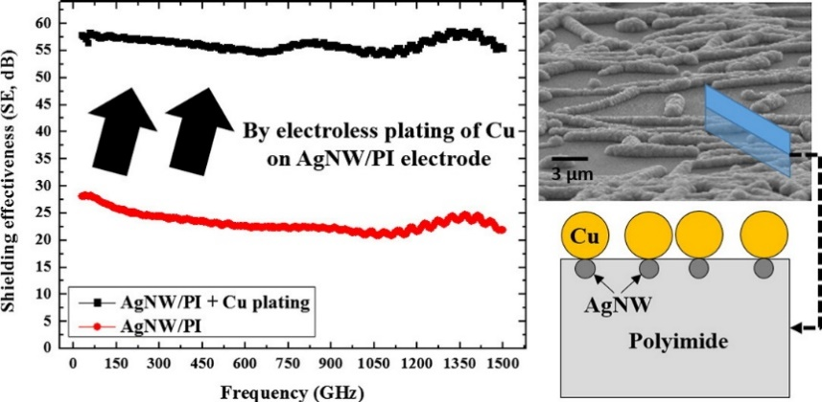

Рисунок 1.3 – Сравнение эффективности экранирования ЭМ-излучения до и после напыления медью

Примечание – Составлено по данным источника [17, p. 706]

В работе [18] были подготовлены новые сэндвич-композиты на основе ферроалюминия для экранирования ЭМ-излучения методом горячего прессования с последующей диффузионной обработкой. Результаты показали, что эффективность экранирования многослойного композита достигла 70-80 дБ в диапазоне частот от 30 КГц до 1,5 ГГц и была выше по сравнению с чисто железной пластиной. Многократные потери на отражение были признаны основным вкладом в общую ЭМИ SE многослойного композита.
В последние несколько лет большой интерес для применений в экранирующих технологиях привлек к себе оксид висмута в различных композиционных материалах. Так, например, были исследованы наночастицы гексаферрита бария Co₂Y и микрочастицы титаната меди висмута (BCTO), синтезированные методом золь-геля [19]. Данный композит был смешан в полианилиновой матрице. В результате исследования было установлено, что значения эффективности экранирования превышают 20 дБ, что говорит о том, что образцы могут быть использованы для технологического применения. В работе [20] исследовались наночастицы Bi₂O₃, которые представляют интерес благодаря высокой поглощающей способности ЭМ-излучения, а также при добавлении оксида висмута в качестве допанта улучшается однородность и плотность материала, и, соответственно, его кристалличность. Результаты оценки эффективности геополимера, допированного оксидом висмута, указывают на постепенное увеличение показателя SE и термической стабильности при увеличении содержания наночастиц висмута.
Керамики для экранирования в основном касаются керамико-углеродных или керамико-металлических композитов. Для экранирования ЭМ-излучения в основном используются керамико-углеродные или керамико-металлические композитов. Примерами исследуемых материалов являются композиты углерода и керамики, керамические частицы, покрытые серебром, смесь FeSiAl и керамики, а также комбинации FeSiAl и Al₂O₃. Перовскитная керамика, обладающая высокой проницаемостью, также вызывает интерес. В контексте конструкционных материалов для экранирования были исследованы комбинации SiC-C и композиты на основе SiC-нанопроволок с SiC-матрицей.
MXены представляют собой новейшее семейство двумерных материалов, состоящее из карбидов, карбонитридов и нитридов переходных металлов. Общая формула MXenes - M_{n+1}X_{n}T_{x}, в которой M представляет собой элемент переходного металла, X - углерод или азот, n=1-3, а T_{x} обозначает поверхностно-терминирующую функциональную группу, такую как -OH, -F, -Cl или -O. МХены стали очень востребованы для экранирования электромагнитных помех благодаря простоте синтеза, хорошей гибкости и высокой проводимости при минимальной толщине. Так, например, в работе [21] были синтезированы MXены Ti₂CT_{x} методом химического травления из прекурсора Ti₂AlC. Ti₂CT_{x} MXен, смешанный с парафином, продемонстрировал выдающиеся характеристики экранирования ЭМИ, которые превысили 70 дБ в X-диапазоне частот при толщине композита всего 0,8 мм (рисунок 1.4). Упорядоченная многослойная пористая структура, напоминающая сэндвич, усилила электромагнитное затухание и многократное отражение и, таким образом, повысила эффективность поглощающего экранирования.
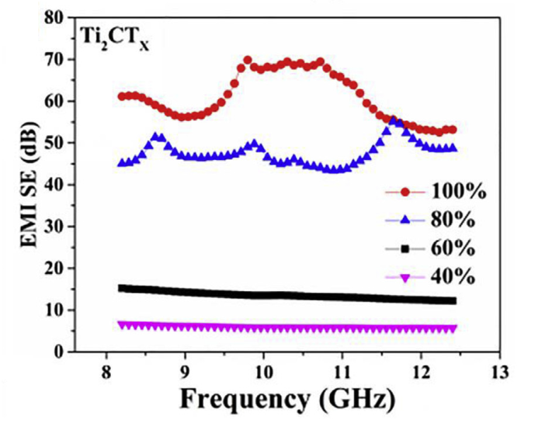

Рисунок 1.4 – Эффективность экранирования Ti₂CT_{X} MXен с различным соотношением масс в Х-диапазоне (8,2–12,4 ГГц)

Примечание – Составлено по данным источника [21, p. 214]

Графен (GN), двумерная аллотропная модификация углерода, состоящая из одного слоя гибридизированных sp²-связанных атомов углерода, представляет собой прочную планарную наноструктуру, в которой атомы углерода расположены в виде сотовой гексагональной кристаллической решетки [22]. Исключительная подвижность носителей заряда, превосходная тепло- и электропроводность, а также уникальные механические, оптические и магнитные свойства делают графен очень перспективным кандидатом для конструкционных материалов и экранирования ЭМ излучения. Графен может использоваться в качестве экранирующего композитного материала с применением как органических соединений, так и с металлами. В работе [23] оксид графена подвергался магнетронному напылению медью. Образовавшаяся структура Cu/GN продемонстрировала сверхвысокую теплопроводность и электропроводность, что позволяет поглощать ЭМ-излучение практически во всем диапазоне частот. Эффективность экранирования достигла 52дБ на частотах 1-18ГГц, наибольшее же значение SE наблюдается при частоте 1 ГГц, что достаточно для блокировки 99,99995% падающего излучения.
В настоящее время все больше сфер задействуют микроэлектронные приборы в различных сферах, таких как ядерная промышленность, медицина, космическая отрасль и т.д. Эксплуатация устройств в данных отраслях сопряжена с воздействием на них ионизирующего радиационного излучения, которое влияет не только на корректность работы микроэлектроники, но и срок их службы. В связи с этим, возрастает потребность в радиационно-стойких материалах, способных минимизировать влияние ионизирующего излучения [24]. Свинец является наиболее распространенным материалом в этой области благодаря его физическим и механическим свойствам, которые делают его идеальным кандидатом для радиационной защиты. Несмотря на все преимущества, свинцовые экранирующие материалы не отвечают современным массогабаритным требованиям, а также являются токсичными для человека и окружающей среды [25]. Поэтому целью исследований последних лет является поиск материала, обладающего такой же или большей способностью поглощать радиацию, как свинец, нетоксичный и более дешевый.
Для синтеза подходящего материала в качестве радиационной защиты очень важно знать тип падающего излучения и вторичного излучения, образующегося при ослаблении, а также механизмы взаимодействия между излучением и веществом [26].

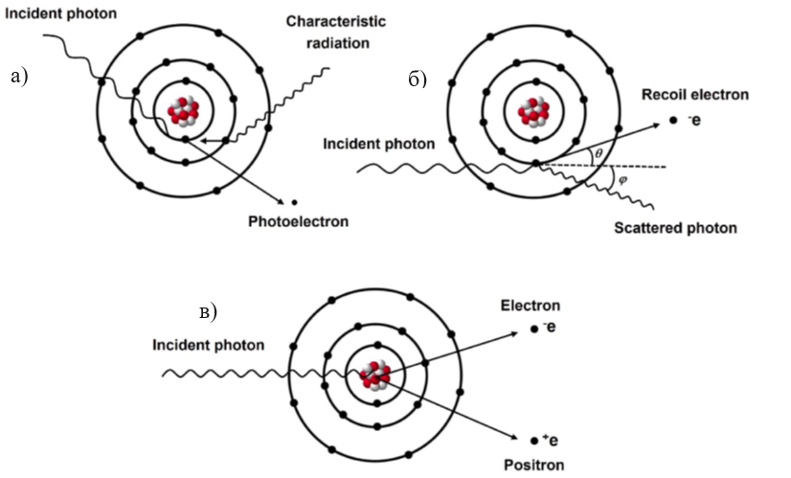

a – фотоэлектрический эффект; б – комптоновское рассеяние; в – образование электро-позитронных пар

Рисунок 1.5 – Механизм трех типов взаимодействий между фотоном и веществом

Примечание – Составлено по данным источника [26, p. 112253]

В соответствии с рисунком 1.5, например, взаимодействие гамма-излучения с веществом приводит к следующим эффектам: фотоэффект, эффект Комптона и образование электрон-позитронных пар:
- При фотоэлектрическом эффекте налетающий фотон взаимодействует с ядром электрона в атоме-мишени, в результате чего происходит выброс электрона. Часть энергии уходит на преодоление энергии связи электрона, а остальная часть превращается в кинетическую энергию вылетевшего фотоэлектрона. В результате вылета фотоэлектрона атом переходит в нестабильное возбуждённое состояние. Существует два способа возвращения атома в исходное состояние (i) внешний электрон заполняет внутреннюю дырку и вызывает испускание характерного излучения. (ii) определенный электрон поглощает энергию и выбрасывается из атома; этот электрон называется оже-электроном.
- Эффект Комптона подразумевает взаимодействие фотона рентгеновского или гамма-излучения с энергией hν со слабо связанным орбитальным электроном атома поглотителя. Электрон, с которым взаимодействует падающий фотон, в эффекте Комптона предполагается теоретически свободным и называется комптоновским электроном или электроном отдачи, который выбрасывается из атома с кинетической энергией, полученной от падающего фотона. При этом возникает новый фотон, называемый рассеянным фотоном с энергией hν′, которая меньше энергии падающего фотона.
- При образовании пар, когда энергия падающего фотона больше или равна 1,022 МэВ (что эквивалентно удвоенной массе покоя электрона), он взаимодействует непосредственно с ядром и исчезает, образуя электронно-позитронную пару. Остальная энергия превращается в кинетическую энергию позитрона и электрона. Позитрон взаимодействует с другим электроном из мишени, преобразуя массу обеих частиц в два аннигиляционных фотона с энергией 511 КэВ каждый. Эти два новых фотона движутся в противоположных направлениях, и позитрон уничтожается за счет фотоэлектрического эффекта или многократного рассеяния. Что касается электрона, то он, в конце концов, поглощается положительным ионом и становится частью нейтрального атома.
Способность материала к экранированию излучения определяется его атомным номером (Z) и толщиной, которая должна быть достаточной для уменьшения дозы излучения за экраном до безопасного уровня. В зависимости от типа и энергии излучения, требуются различные материалы для эффективного экранирования. Так, альфа-частицы можно остановить обычным листом бумаги или несколькими сантиметрами воздуха, бета-частицы с энергией 1 МэВ - 1,5 мм алюминия, а для рентгеновского и гамма-излучения необходимы материалы с высокой плотностью и высоким Z (Pb, Bi, Ba и т.д.). Важными параметрами, которые определяют эффективность экранирования ионизирующего излучения, являются: плотность, твердость, линейный и массовый коэффициенты ослабления, эффективный атомный номер (Z_{eff}), слой половинного поглощения (HVL), эффективность радиационной защиты (RPE) [27, 28].
Как уже отмечалось ранее, альтернативой свинцу являются другие тяжелые металлы, такие как вольфрам и висмут. По данным работы [29] важность массового коэффициента ослабления и коэффициента плотности для эффективности экранирования превышает значение атомного номера материала при работе с гамма-излучением низкой энергии. Вольфрам демонстрирует почти вдвое большую эффективность по сравнению со свинцом и висмутом при экранировании гамма-излучения с энергией более 2 МэВ. Висмут слегка превосходит свинец по эффективности экранирования при низких энергиях, в то время как вольфрам является оптимальным материалом для экранирования, когда требуется минимальная толщина для блокировки гамма-излучения высокой энергии. Висмут является подходящим заменителем свинца, так как он обладает многими желаемыми характеристиками для экранирования гамма-излучения, такими как высокая плотность и высокий атомный номер. Однако в чистом виде висмут очень хрупок и чаще всего используется в экранирующих материалах в виде композитов на основе керамик, стекол, полимерных пленок, наноматериалов и др.
Интересной вариацией исполнения экранирующих материалов являются прозрачные стекла на основе бората висмута, обладающие высокой плотностью и высоким показателем преломления. Для улучшения свойств также применялось легирование оксидом молибдена. Результаты показывают, что висмутовые боратные стекла могут быть альтернативным радиационнозащитным материалом для экранирования гамма-излучения [30]. В исследовании [31] сравнивались радиационно-защитные свойства силикатных и боратных стекол с оксидами тяжелых металлов и свинца. Использовались различные типы стекол, включая силикатные, боратные на основе висмута и цинка. Эти материалы оказались полезными для экранирования гамма-излучения и представляют собой лучший вариант для бессвинцового экранирующего материала. Анализ линейного коэффициента ослабления для стекол из оксидов тяжелых металлов показал, что стекло 70 Bi₂O₃:30 SiO₂ имеет наибольшее значение затухания.
Теллуритовые стекла стали востребованными материалами для защиты от радиации благодаря своим уникальным характеристикам, таким как нетоксичность, высокая плотность, высокий коэффициент преломления и химическая устойчивость. Некоторые исследования подтвердили, что теллуритовые стекла обеспечивают эффективную защиту от радиации. Кроме того, было обнаружено, что добавление WO₃ или B₂O₃ может усилить этот эффект [32]. Теллуритовые стекла поглощают гамма-излучение более эффективно, чем бетон и свинцовое стекло [33]. Также было выявлено, что увеличение содержания TeO₂ в стекле повышает его способность к экранированию гамма-излучения.
Также в радиационно-защитном экранировании используются различные сплавы металлов (реже других элементов), усиливающие специфические характеристики и свойства итогового материала. В работе [34] исследовались сплавы железа, хрома и никеля в различных процентных соотношениях в виде тонкой фольги. Данные образцы подвергались облучение гамма-квантами с энергиями от 80 кэВ до 1,3 МэВ, а результаты экранирования сравнивались с показателями свинца и обычного бетона. Отмечается, что в указанном диапазоне энергий сплавы Fe/Cr/Ni показывают меньшую эффективность экранирования в сравнении со свинцом, но при этом превосходят по этому параметру бетон. По результатам всех теоритических и экспериментальных расчетов лучшими характеристиками обладает сплав Fe/Cr16/Ni72 (рисунок 1.6).

Рисунок 1.6 – Изменения (a) HVL, (b) TVL, (c) MFP и (d) QVL в зависимости от энергии фотонов для выбранных тройных сплавов

Примечание – Составлено по данным источника [34, p. 4957-1]

В работе [35] были оценены защитные свойства сплавов Bi-Sn-Zn от гамма-излучения. Для этого исследования мы синтезировали пять образцов бессвинцовых сплавов на основе висмута. Помимо физических параметров, таких как вес, плотность и толщина образцов сплава, был подобран оптимальный диапазон толщины образцов при энергиях фотонов 122, 511, 662 и 1250 кэВ. Наибольшую эффективность экранирования показали образцы с процентным содержанием Bi50/Sn50 при энергии гамм-квантов 511 кэВ. Отмечается, что сплавы Bi-Sn хорошо подходят для создания радиационных экранов с ослаблением намного лучше, чем соответствующие сплавы, содержащие свинец.
Выдающиеся радиационно-защитные свойства перовскитных керамик позволяют предположить, что они могут стать альтернативными экранируюшими материалами в различных радиационных установках. В исследовании [36] были рассмотрены радиационно-защитные свойства керамики BaTiO₃-ZrO₂ (BTZ), BaTiO₃-Mo (BTM), SrMnO₃-TeO₂(SMT) и SrMnO₃-ZnO (SMZ). Оценка способности керамики к ослаблению излучения проводилась на основе таких параметров взаимодействия фотонов и нейтронов, как массовые и линейные коэффициенты ослабления, эффективный атомный номер, коэффициент накопления облучения и сечение удаления быстрых нейтронов. Из анализа полученных данных следует, что ослабление фотонов в узкой и широкой геометрии пучка прямо зависит от химического состава керамики и энергии фотонов. При этом керамики с добавлением циркония BTZ и цинка SMZ показывают наивысшую и наименьшую способность к поглощению фотонов на большей части исследуемого спектра энергии фотонов, соответственно. В то же время, SMT обеспечивает наилучшие результаты по замедлению быстрых нейтронов. В сравнении с некоторыми современными экранными материалами, данная керамика показала высокий потенциал для улучшения экранирующих свойств, что делает ее подходящей для использования в установках, работающих с фотонами и быстрыми нейтронами.
В настоящее время ведется очень много исследований по поиску новых устойчивых к электромагнитному и радиационному излучению. Различные материалы, не содержащие свинец, способны обеспечить повышенную радиационную защиту. Выбор форм-фактора и вида материала для радиационной защиты зависит от типа излучения, для которого он предназначен. Наиболее перспективным направлением в сфере защиты микроэлектронных устройств от нежелательного воздействия окружающей среды являются тонкие пленки на основе металлов, а также полимерные композиты.

  - Использование тонкопленочных защитных покрытий в качестве экранирующих материалов в микроэлектронике и космической технике
Современная астрофизика подразделяет первичное космическое излучение на поток высокоэнергетических частиц, генерируемых Солнцем (преимущественно протоны, образующиеся при солнечных вспышках), и высокоэнергетические частицы, которые образуются в Солнечной системе или за ее пределами (так называемое галактическое космическое излучение) [37]. Первичные космические лучи, создаваемые непосредственно в космическом пространстве, в основном состоят из протонов (~89%), альфа-частиц (~9%) и других обнаженных атомных ядер (~1%), а также небольшого количества одиночных электронов (т.е., бета-частиц, ~1%). Вторичные космические лучи, возникающие при столкновении первичных космических лучей с атмосферой и космическими объектами, включают в себя множество различных частиц, таких как мюоны, пионы, нейтрино и нейтроны, альфа-частицы, а также рентгеновские и гамма-лучи [38]. Наибольший поток частиц приходится на низкие энергии, а максимум составляет около 102-103 МэВ/нуклон. Космические лучи с высоким атомным номером и энергией, также называемые HZE (High Z. and Energy) ионами, составляют всего около 1% галактических космических лучей, но из-за высокой энергии и большого заряда этих ионов они так же опасны, как и гораздо более часто встречающиеся протоны. В отличии от Земли, которая обладает магнитным полем, защищающим ее от воздействия высокоэнергетических частиц, микроэлектронные устройства космических аппаратов могут быть защищены лишь экранирующими материалами. Таким образом, защита электронного оборудования от космического излучения является одной из основных задач при планировании будущих пилотируемых полетов за пределы низкой околоземной орбиты [39].
При создании электронных систем для космических аппаратов, основополагающую роль играют стратегии, направленные на уменьшение радиационного воздействия на электронные компоненты. В частности, общую ионизирующую дозу, которую в основном обуславливают электроны и протоны, можно снизить с помощью экранирования. Энергичные частицы, такие как тяжелые ионы и протоны, имеющие пиковый поток в диапазоне от 100 до 1000 МэВ/нуклон, способны легко проникать внутрь спутника, что может привести к потере функциональности или катастрофическим отказам в космических системах. Большинство аномалий и отказов спутников связаны с зарядкой космических аппаратов и радиационно-индуцированным ухудшением состояния электронных компонентов. Около 25% таких отказов происходят из-за внутренних электростатических разрядов (ВЭР) [40, 41].
Будущие космические миссии ставят перед собой задачу существенного уменьшения массы космических аппаратов и улучшения свойств материалов. Совмещение функциональных и структурных характеристик в одном композитном материале позволило бы достигнуть значительного прогресса в современной технологии экранирования. В последние годы одной из ключевых целей космических агентств по всему миру является создание материалов, обладающих высокой эффективностью защиты от радиации и способных выдержать типичные нагрузки во время полета [42]. В частности, новые композитные материалы должны сочетать многофункциональные механические, электрические, термические свойства с оптимальной гибкостью, надежной радиационной защитой и высокой долговечностью в космической среде [43].
Взаимодействие заряженных частиц, проходящих через материал, с молекулами этого материала может оказывать на них влияние. Например, неупругое кулоновское взаимодействие с электронами в материале, вероятно, замедлит быстро движущуюся заряженную частицу, однако другие взаимодействия могут усложнить ее траекторию [44]. Материал, способный остановить высокоэнергетическую заряженную частицу на минимальном расстоянии, не увеличивая при этом вероятность ядерного распада, будет наиболее предпочтительным для радиационной защиты. Способность пассивного экранирующего материала останавливать входящие заряженные частицы связана с его массовой останавливающей способностью, S, и определяется уравнением Бете-Блоха:

$\frac{S}{ρ}=- \frac{dE}{ρdx}=4πN_{A}r_{e}^{2}m_{e}c^{2}\frac{Z}{A}\frac{z^{2}}{β^{2}}$[ln$\frac{2m_{e}c^{2}β^{2}}{I∙(1-β^{2}}-β^{2}-\frac{δ}{2}-\frac{C}{Z}$] | (1.5)
где $\frac{dE}{dx}$ – изменение энергии на длину экранирования;
ρ – плотность материала;
N_{A} – число Авогадро;
r_{e} – радиус электрона;
m_{e} – масса электрона;
c – скорость света;
Z – число электронов в материале;
A – относительная атомная масса материала;
z – заряд входящего заряд входящего излучения;
β = v/c, где v - скорость частицы;
I – средний потенциал возбуждения пассивного экранирования;
δ – поправка на плотность, обусловленная экранированием удаленных электронов близкими электронами (что приводит к уменьшению потерь энергии для высоких энергий);
C – поправочный коэффициент оболочки, который становится важным при очень низких энергиях [45].
Важно отметить, что останавливающая способность пропорциональна обратному квадрату скорости входящей частицы и квадрату ее ионного заряда z. Для экранирующего материала останавливающая способность пропорциональна его плотности, ρ и Z/A.
Существуют два основных подхода к защите от радиационного воздействия: активная и пассивная защита. Активная защита основывается на использовании силового поля, которое задерживает или отталкивает заряженные частицы вокруг области, подлежащей защите. Пассивная защита, с другой стороны, использует физический материал для задерживания ионизирующего излучения (заряженных частиц и фотонов) вокруг защищаемой области. Эффективное проектирование требует комбинированного использования обоих типов защиты [46].
Для использования в качестве пассивной защиты все большее внимание уделяется тонкопленочным покрытиям, которые обладают всеми необходимыми для данной сферы свойствами (гибкость, низкая себестоимость, нулевая токсичность) [47]. Главным же преимуществом таких материалов является низкая масса и небольшие размеры, что делает их идеальными кандидатами для защиты микроэлектронных устройств, подвергающихся радиационному облучению. Тонкие пленки играют ключевую роль в создании и изучении новых материалов с уникальными свойствами [48]. В зависимости от используемых материалов можно получать различные типы тонких пленок: неорганические/органические тонкие пленки, полупроводниковые тонкие пленки, прозрачные проводящие тонкие пленки, сверхпроводящие тонкие пленки, пироэлектрические пленки и ферроэлектрические тонкие пленки [49-51].
Тонкие пленки оксидов полупроводниковых металлов привлекают исследователей благодаря своей исключительной термической и химической стабильности. Так, например, тонкие пленки оксида цинка являются прямозонными полупроводниками с широкой запрещенной зоной и высокой энергией связи экситонов, что делает их интересными для использования в различных сферах. Добавление различных элементов открывает перед ZnO тонкими пленками возможность использования их в экранировании ионизирующего излучения. В работе [52] для улучшения экранирующих свойств тонких пленок со средней толщиной 1,2мкм на основе оксида цинка в качестве допанта использовался церий. Такое допирование показало увеличение ширины запрещенной зоны с 3,24 до 3,27 эВ и коэффициента оптического пропускания. Также повышение концентрации Ce в образцах положительно повлияло на эффективность поглощение радиационного излучения. Допирование бором также показывает повышение экранирующих свойств тонких пленок оксида цинка [53]. Так, в данном исследовании отмечается, что массовый коэффициент затухания (рисунок 1.7), слой половинного поглощения и другие показатели экранирования показывают положительную динамику по мере увеличения процентного содержания бора.

Рисунок 1.7 – Массовый коэффициент ослабления тонких пленок ZnO, допированных 0, 5, 10 и 20% B

Примечание – Составлено по данным источника [53, p. 109871]

Добавление магния к тонким пленкам на основе ZnO также оказывает положительное влияние на их радиационно-защитные свойства [54]. Исследование защитных свойств тонких пленок оксида цинка с 3% содержанием магния, синтезированных методом радиочастотного напыления, проводилось теоретически с помощью метода Монте-Карло. так и экспериментально при воздействии на образцы гамма-излучения ⁶⁰Co в диапазоне 10-300 кГр. Такие дозы облучения выбраны в соответствии с отчетом НАСА, где показано, что самый высокий за пятнадцать лет уровень суммарной дозы, полученной деталью на геостационарной орбите, составляет 240 Гр. Было отмечено, что облучение индуцирует дефекты кристаллической решетки и деградацию поверхности образцов ZnO и Mg-ZnO. В то же время наблюдается, что допированные магнием тонкие пленки более устойчивы к воздействию гамма-квантов и поглощают большую энергию по сравнению с исходными образцами ZnO.
В работе [55] было изучено влияние допирования самарием, синтезированных методом распылительного пиролиза, на оптические, структурные и экранирующие свойства тонких пленок на основе оксида индия. Известно, что диаметр атомов самария значительно выше, чем у оксида индия, поэтому количество взаимодействий налетающих частиц возрастает, что ведет к снижению радиационной проницаемости Sm-In₂O₃ тонких пленок. Для оценки экранирующих характеристик были рассчитаны значения линейного и массового коэффициента затухания, а также слой половинного поглощения. Результаты расчетов показывают, что экранирующие характеристики тонких пленок возрастают с увеличением содержания самария. Массовый коэффициент затухания до допирования, например, составлял 0,00052 ± 0,00006 см²/г, а для тонких пленок In₂O₃, с содержанием 20% Sm, возрастала до 0,00077 ± 0,000053 см²/г (рисунок. 1.8).

Рисунок 1.8 – Массовый коэффициент ослабления тонких пленок In₂O₃, допированных 0, 5, 10 и 20% Sm.

Примечание – Составлено по данным источника [55, p. 110014]

Оксид церия обладает рядом необходимых свойств для экранирования ионизирующего излучения, таких как химическая стабильность, высокие показатели электропроводности и преломления. В работе [56] были изучены тонкопленочные покрытия CeO и их способность экранировать гамма-излучение. Для оценки эффективности экранирования были рассчитаны критические параметры для оценки свойств материала по ослаблению гамма-излучения в сравнении с толщиной, необходимой для снижения начальной интенсивности гамма-излучения до половины (значение HVL) и одной десятой (значение TVL) от исходного значения, соответственно. На рисунке 1.9 видно, что с увеличением энергии фотонов значения HVL и TVL для этих тонких пленок снижаются. Например, при энергии 0,15 МэВ, HVL и TVL равны 0,141 см и 0,467 см соответственно. Это говорит о том, что тонкую пленку CeO₂ толщиной 0,141 см можно использовать для снижения в два раза интенсивности падающего пучка гамма-квантов с энергией 0,15 МэВ. Таким же образом, тонкую пленку CeO2 толщиной 0,467 см можно использовать для уменьшения интенсивности падающего гамма-излучения 0,015 МэВ в десять раз. Такие тонкие пленки особенно подходят для применения в микроэлектронных и носимых устройствах, где важным является гибкость материала.

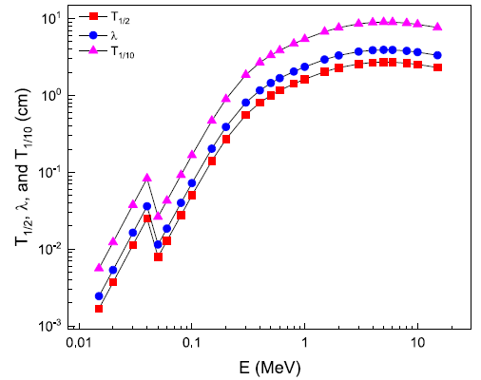

Рисунок 1.9 – Изменения половинного и десятого значений слоев тонких пленок CeO₂ в зависимости от энергии падающих фотонов (МэВ).

Примечание – Составлено по данным источника [56, p. 25046]

Тонкопленочные материалы на основе полимер-металл также представляют большой интерес для сферы радиационного экранирования ионизирующего излучения благодаря своим преимуществам, включающим в себя простоту и низкую стоимость изготовления, малый вес, коррозийную стойкость, термическую стабильность и т.д. Эффективность в данном случае обеспечивает сбалансированное сочетание легких и тяжелых ядер. В связи с этим актуальным направлением является разработка новых композитных тонких пленок на основе полимеров и металлов [57, 58].
Многие полимерные композиты с нейтронопоглощающми наполнителями используются для экранирования ионизирующего облучения. Например, в работе [59] были исследованы коэффициенты ослабления новых полиэфирных композитов, легированных оксидами бора и теллура гамма квантов, испускаемых Am-241, Co-60 и Cs-137 источниками. Оценка эффективности экранирования проводилась экспериментально с последующим сравнением результатов теоритическим моделированием. Учитывая такие параметры экранирования как слой половинного поглощения, массовый и линейный коэффициент поглощения, был сделан вывод, что более высокая концентрация TeO₂ повышает экранирующую способность приготовленного полимера и позволяет снизить его толщину.
В работе [60] были синтезированы образцы полимерных пленок из полиэтилена низкой плотности с различным процентным содержанием гетероструктур BaWO₄/B₂O₃ (BBW). BaWO₄, в состав которого входят элементы с относительно высокими значениями Z (Ba = 56, W = 74), является перспективным материалом для экранирования гамма-излучения. Также для повышения эффективности защиты от нейтронов в полимерный материал был добавлен оксид бора. Благодаря максимальной эффективной площади поперечного сечения поглощения, включение BBW с различным соотношением (0, 5, 10, 15 и 20) масс. % в полимерную матрицу демонстрирует исключительную эффективность защиты от радиации.
Исследователями [61] была разработана новая полисульфон-оксид церия (PSF-Сeria) смешанная матричная мембран с улучшенными свойствами устойчивости к γ-излучению. Наночастицы церия были синтезированы методом гелевого сжигания, а затем различные концентрации церия (0,1-2% от PSF) были включены в полисульфоновую матрицу для синтеза PSF-Ceria матриц. Радиационная устойчивость синтезированных мембран была проверена дозами γ-излучения 100, 500 и 1000 кГр. Наибольшую радиационную стойкость показали мембраны с содержанием церия 0,5-1%. Физико-химические, механические и эксплуатационные свойства данных образцов показывали стабильность при облучении до 500 кГр.
В рамках исследования [62] были синтезированы образцы устойчивого, безопасного, гибкого и радиационно-стойкого материала, в состав которого входят бор и карбид вольфрама. Было создано четыре разных образца. Используя детектор Гейгера-Мюллера и радиоизотопы Cs-137 и I-131, была проверена способность этих образцов к экранированию. Исходя из результатов исследования, полимерный композит, содержащий карбид вольфрама и карбид бора, может рассматриваться как потенциальный материал для защиты от гамма-излучения. Установлено, что новые экранирующие материалы обладают большей эффективностью против высокоэнергетического гамма-излучения, чем свинец. Кроме того, новый защитный материал отличается эластичностью, низким весом, и легкостью формовки. Таким образом, этот материал может быть использован в коммерческих целях в качестве оборудования для защиты от гамма-излучения.
Целью работы [63] являлось определение характеристик нанокомпозитных пленок магнетита Fe₃O₄, приготовленных методом соосаждения с поливиниловым спиртом (PVA), для применения в радиационной защите и поглощения гамма-излучения. Линейный коэффициент ослабления µ и слой половинного поглощения (HVL) были оценены для нанокомпозитных пленок магнетита Fe₃O₄ при различных энергиях гамма-излучения. Тонкие пленки магнетит/PVA показывают лучшие значения по сравнению с чистым PVA. Экранирующая способность чистого поливинилацетата составляет почти 8 % от способности свинца, в то время как экранирующая способность тонкопленочного нанокомпозита магнетит/PVA составляет почти 59 % от способности свинца с точки зрения линейного коэффициента ослабления. Улучшенные характеристики радиационного экранирования пленок из магнетитовых нанокомпозитов свидетельствуют о том, что эти нанокомпозиты являются перспективными радиационно-защитными материалами.
В работе [64] были синтезирована тонкопленочная система на основе Gd_{x}Fe₂O₃(100-x) (x=0, 5, 10, 20)/поливиниловый спирт. Для оценки эффективности экранирования были рассчитаны массовый коэффициент ослабления, слой половинного поглощения, и средний свободный путь. Авторами работы было замечено, что на эти значения положительно влияет увеличение соотношения Gd. Наноферриты также используются в радиационном экранировании в композите Ni_{0.5}Pb_{0.5}Fe₂O₄ (PNF) [65]. Данный композит синтезировался в виде наночастиц и далее наносился на пленку из поливинил хлорида (PVC) с массовым содержанием от 0 до 10%. Наибольшие значения массового коэффициента поглощения были достигнуты при энергии 0,015 МэВ и варьировались от 10,450 см² г⁻¹ до 15,247 см² г⁻¹. С другой стороны, самые низкие значения варьируются в пределах 0,022-0,023 см² г⁻¹ при 15 МэВ для PVC/PNF0 и PVC/PNF10. Данные результаты подтверждают, что полученный композит может использоваться в экранировании радиационного излучения.
Поливинил хлорид является одним из самых популярных полимером для применения в области защитных экранов. Так, например, в работе [66] исследовались оптические, электрические, механические свойства тонких пленок на основе PVC с допированием свинцом. Также были оценены некоторые параметры экранирования, эффективное сечение удаления быстрых нейтронов пленок нанокомпозитов PVC-PbO, с содержанием свинца в пленках от 0 до 25%. Результаты работы показали, что увеличение процентного содержания свинца в композите ведет к увеличению плотности полученного материала и положительно влияет на экранирующие свойства при облучении γ-квантами. Например, слой половинного поглощения для полимера без добавления свинца составлял от 0,046 до 21,886 см, а для образца с содержанием 25 масс. % Pb уже варьируется от 0,01 до 11,031 см для энергий от 0,015 до 15 МэВ соответственно (рисунок 1.10). При этом снижется эффективность экранирования нейтронов – образец без допирования свинцом с низкой плотностью наиболее эффективно поглощает нейтроны.

Рисунок 1.10 – Слой половинного поглощения изготовленных композитов в зависимости от энергии входящих гамма-квантов и соотношения легирования PbO

Примечание – Составлено по данным источника [66, p. 109753]

Таким образом, на основании многочисленных работ, можно сделать вывод, что поиск новых радиационно-защитных материалов является актуальной задачей современной науки. Экранирующие композитные тонкие пленки по праву считаются перспективной альтернативой благодаря своей легкости, гибкости, низкой стоимости синтеза и высокими показателями эффективности экранирования от ионизирующего воздействия космического излучения. Вариация состава подложек и дополняющего материала позволяет подстраиваться под различные специфические условия и вид излучения, которому подвергается защищаемый объект [67, 68].

  - Наиболее распространенные типы тонкопленочных защитных покрытий, выбор компонентов и способов получения покрытий для экранирования ионизирующего и электромагнитного излучения
Одним из вариантов решения проблемы в поисках новых более эффективных материалов для экранирования радиационного излучения является синтез композитных структур. На основании изучения исследовательских работ последнего десятилетия можно сделать вывод, что наибольший интерес представляют собой композитные полимерные тонкие пленки с внедрением металлических структур в различном исполнении (покрытия, наночастицы, нанотрубки и т.д.). Это позволяет не только снизить количество металлического сырья при изготовлении защитных элементов, но также и обеспечивает новые уникальные свойства (легкость, гибкость, прочность) конечному экранирующему материалу. На рисунке 11.1а показано процентное распределение используемых металлических добавок к различным поглотителям ионизирующего излучения. Исходя из этого, можно сделать вывод что наиболее интересными металлами являются висмут, свинец, вольфрам, титан и их соединения. В качестве же базовых материалов исследователи сосредоточились на использовании полимерных матриц и подложек, бетона, стекол и керамик (рисунок 1.11б) [69].

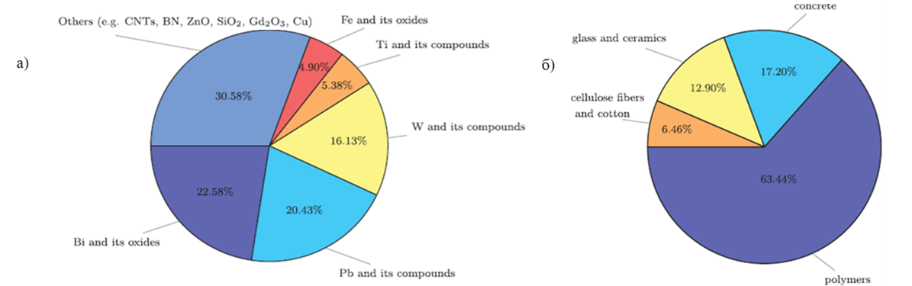

Рисунок 1.11 – Наиболее часто используемые в качестве радиационнозащитных экранов материалы

Примечание – Составлено по данным источника [69, p. 130210]

Как видно из диаграммы в настоящее время висмут и его соединения являются одними из самых востребованных материалов, используемых в радиационностойких защитных экранах в качестве основных элементов или же в виде допантов. Востребованность обусловлена уникальными характеристиками поглощения и ослабления рентгеновского излучения (μ = 5.74 см²/г, при 100 keV), а также висмут обладает низкой токсичностью по сравнению с другими металлами с высоким Z [70]. Особенно интересны тонкие пленки на основе соединений висмута. Такие пленки обладают высокой термоэлектрической эффективностью, большим магнитосопротивлением и проявляют интересные квантовые эффекты [71]. Висмутовые композиты являются привлекательной заменой свинцовым материалам для защиты от гамма-излучения. Висмут обладает сопоставимой эффективностью экранирования, но при этом он значительно более экологичен, чем свинец. Например, стекла, основанные на Bi2O3, применяются в качестве экранов для защиты от гамма-излучения [72], а текстиль, в который включены частицы Bi2O3, используется для создания защитной одежды для медицинских работников, работающих с рентгеновскими и гамма-установками [73]. Структуры, состоящие из нескольких слоев легких (Sn, Sb, Ba) и тяжелых (W и Bi) элементов на полимерной основе, обеспечивают степень ослабления радиации, сопоставимую с чистым свинцом, при этом их массовые характеристики на 25% меньше [74].
Также висмут нашел применение в виде нанокомпозитных пленок Bi₂Se₃/поливинилиденфторида, которые обладают хорошими характеристиками экранирования с преобладанием поглощения [75]. При смешивании Bi₂Se₃ с матрицей ПВДФ образовалось большое количество интерфейсов полупроводник-изолятор. Таким образом, высокая межфазная диэлектрическая диссипация и высокие омические потери приводят к высокому поглощению ЭМВ. В частности, после восьмикратного складывания нанокомпозитной пленки Bi₂Se₃/PVDF (толщина 60 мм) можно получить высокоэффективный экранирующий материал для ЭМИ с высоким SE_{A} 50 дБ и низким SE_{R} менее 5 дБ. Нанокомпозит феррита бария и политиофена, легированного висмутом, исследовался для потенциального использования в экранировании ЭМ помех в X-диапазоне частот (8-12ГГц) [76]. Были оценены показатели абсорбции и отражения, которая показала, что в заданном диапазоне частот ослабляется 99,9995% нежелательных помех подтверждая пригодность этих материалов в качестве эффективных экранирующих материалов для всех коммерческих применений в широком спектре частот, в частности, в X-диапазоне.
Тонкие пленки висмута также можно использовать и для экранирования электронного облучения. В работе [77] тонкопленочные покрытия на основе Bi толщиной были получены методом электрохимического осаждения. Оценка экранирующих способностей тонких пленок проводилась при облучении электронами с энергиями 1,6-1,8 МэВ и экспозиционными дозами до 5×10¹⁴см⁻². Толщина пленок варьировалась от 1,0-2,6 г/см², а значение эффективности экранирования K_{a} возрастает от 95 до 165. С точки зрения массогабаритных параметров, наиболее оптимальными, являются значения d_{rth}=1,6-2,0 г/см². Увеличение толщины висмутовых экранов более чем 2 г/см² не приводит к существенному росту K_{a}, что связано с вкладом тормозного излучения в поглощенную экраном дозу.
Оксид висмута Bi₂O₃ также обладает высокими радиационно-защитными характеристиками к гамма-облучению, уступая совсем немного аналогичным параметрам свинцовых экранов [78]. Так, оксид висмута демонстрирует стойкость к гамма-излучению при его нанесении на полиамидные тонкие пленки с массовым содержанием от 0 до 60% [79]. Были установлены радиационно-защитные характеристики композитов в диапазоне энергий гамма-квантов 0,1–1 МэВ. Ожидаемо рост массового коэффициента поглощения возрастал при увеличении процентного содержания оксида висмута в композите и достиг максимума при 60 масс. % Bi₂O₃ (рисунок 1.12). Результаты эксперимента также были подтверждены теоретическими расчетами в программе XCOM.

Рисунок 1.12 – Кривые массового коэффициента ослабления гамма-излучения композитов в зависимости от энергии

Примечание – Составлено по данным источника [79, p. е01703]

Также оксид висмута был исследован в композите с равным по весу перовскитом цирконата бария (BaZrO₃) на основе легкого и высокоэластичного полимера поливинилбутирала (PVB). Были изучены структурные, механические и экранирующие свойства полученных композитных пленок с номинальным составом PVB/(Bi₂O₃@BaZrO₃)_{x}, где x = 0, 0.1, 0.2, 0.3. 0.4. 0,5 г. Экспериментально и с помощью теоретических моделирований было установлено, что при x=0.5г. достигается наилучшие показатели экранирования гамма-излучения. В целом по результатам исследований был сделан вывод, что композитные пленки PVB/(Bi₂O₃@BaZrO₃) подходят для использования в качестве материалов для защиты от гамма-излучения [80].
Широкое распространение в области экранирования электромагнитного излучения в последнее время получили композиты, содержащие медь или ее соединения. Медь обладает высокой проводимостью, которая является главным требованием к материалам для защиты от ЭМ помех. Например, медь используется в сочетании с никелем и железом в виде многослойных тонких пленок, нанесенных магнетронным напылением [81]. Такой композит интересен благодаря комбинации интересных характеристик разных металлов. Так, медь, благодаря высокой проводимости, отвечает в большей степени за компоненту отражения излучения, когда как NiFe с низкой проводимостью и высокой проницаемостью поглощает электромагнитные волны. Полученные пленки NiFe/Cu показывают хорошую эффективность в диапазоне частот от 0.7 до 10 ГГц. Особенно высокая эффективность наблюдается на высоких частотах, что связано с многократными потерями на отражение на границах между NiFe и Cu. Также авторами в следующей работе [82] были получены тонкопленочные композиты Cu/NiFe толщиной 1 мкм с вариацией слоев Cu и NiFe (рисунок 1.13), но уже методом электрохимического осаждения. Все образцы показали высокие SE от 45 до 76 дБ при электромагнитном облучении с частотой 1-18 ГГц. Многослойный материал, изготовленный методом гальванического покрытия, показал значительное увеличение эффективности экранирования даже в пределах толщины 1 мкм, поэтому его можно применять в микроэлектронных устройствах.

Рисунок 1.13 – Боковой скол образца композитной тонкой пленки Cu/NiFe

Примечание – Составлено по данным источника [82, p. 165330]

Оксид меди также обладает уникальными физико-химическими свойствами и находит широкое применение в различных оптоэлектронных устройствах, а также в экранирующих композитах. Композит оксида меди с полианилином в виде тонких пленок показывает хорошую эффективность в диапазоне частот 2-4 и 8-12 ГГц ЭМ-излучения за счет комбинации поглощения и отражения [83]. Данные пленки показывают максимальную эффективность экранирования 83 дБ, что позволяет использовать их в качестве гибких экранирующих материалах в коммерческих целях.
В настоящее время в качестве подложек тонких пленок используется полимеры. Во многих опубликованных исследованиях предпринимались попытки разработать новые полимерные композиты в качестве экранов от ионизирующего излучения на основе материалов с высокими атомными номерами, отличных от свинца [84].
Полиэтилен (ПЭ) выделяется среди материалов, используемых для защиты от радиации, благодаря наибольшему содержанию водорода среди всех полимеров. Он эффективно снижает вредное воздействие радиации и одобрен для использования на Международной космической станции (МКС). Полиэтилен также отличается нетоксичностью, возможностью вторичной переработки и химической стабильностью. Более того, он значительно дешевле других видов полимеров и в три раза легче алюминия, что делает его привлекательным для космической отрасли. Однако у полиэтилена есть недостаток - его механические свойства оставляют желать лучшего, поэтому требуются альтернативные решения, чтобы сделать этот полимер подходящим для конструкционных приложений [85].
Еще одним интересным полимером для применения в экранировании радиационного и электромагнитного излучений является полиэтилентерефталат (ПЭТФ). К главным преимуществам ПЭТФ относятся низкая стоимость материала и его обработки, а также его гибкость и легкость [86–88]. Широкое применение в последнее время тонкие пленки на основе ПЭТФ нашли именно в защите от ЭМ помех. В работе [89] ПЭТФ матрица использовалась в качестве подложки для серебряных тонких пленок. Наиболее высокая эффективность экранирования ЭМ-излучения составила 60 дБ для частот до 1 ГГц. Также часто используются магнитные частицы, помещенные на поверхности ПЭТФ. Например, в работе [90] синтезировались легкие, гибкие Ni/PPY/PET проводящие тонкие пленки с высокой эффективностью экранирования, которая достигает 77 дБ для электромагнитных волн с частотой 8-12 ГГц. В этом же диапазоне другая группа исследователей достигла эффективности экранирования в 102.5 дБ при 10,2 ГГц [91]. Для исследования использовались магнитные порошки на основе In, Sn, Bi, Fe, Nb, B, Hf, в последующем нанесенные на ПЭТФ подложку в различных пропорциях.
Таким образом, на основании многочисленных работ можно сделать вывод, что наиболее эффективными экранирующими способностями к ионизирующему радиационному и электромагнитному излучениям обладают композитные материалы за счет комбинации их полезных характеристик. В качестве радиационно-стойких экранов наибольший интерес представляют композиты на основе висмута и его соединений. В то же время защита от электромагнитных помех может достигаться путем синтеза экранирующих материалов на основе металл-полимер. Особый интерес в этом смысле представляют собой медь и ее оксиды, поскольку они обладают всеми необходимыми свойствами. Полимерная подложка же обеспечивает гибкость и легкость получившемуся тонкопленочному композиту, что позволит использовать их в микроэлектронных устройствах, а также в космических аппаратах без серьезного утяжеления и увеличения общей конструкции.

  - Методы синтеза тонких пленок

    - Физические методы осаждения тонких пленок
Осаждение тонких пленок из паровой фазы (PVD) – это методика, позволяющая создавать тонкие пленки на поверхности материала, где каждый атом покрытия последовательно оседает на подложке. В процессе PVD материал, обычно известный как мишень, испаряется или распыляется из твердого состояния. Получаемые таким образом тонкие пленки могут варьироваться по толщине от нескольких атомных слоев до нескольких микрон. Этот процесс приводит к модификации свойств поверхности и переходной зоны между подложкой и осажденным материалом. Однако стоит отметить, что свойства подложки также могут влиять на характеристики пленок. Осаждение атомов может происходить в различных условиях, включая вакуум, газовую, плазменную или электролитическую среду. Кроме того, использование вакуума в камере осаждения помогает минимизировать уровень газового загрязнения в процессе осаждения [92].
В последние десятилетия наблюдается эволюция методов PVD, направленная на улучшение характеристик покрытия и скорости осаждения без предварительной очистки поверхности для удаления возможных загрязнений [93]. Эта техника претерпела значительные улучшения, в основном в карбидах и нанокомпозитных подложках из нитридов переходных металлов. Исследования были направлены на улучшение характеристик покрытий, хотя повышение эффективности скорости осаждения в этом процессе было главной задачей промышленности, связанной с этим видом техники [94].
Методы испарения рассматриваются как распространенные способы осаждения материалов в виде тонкослойных пленок. Общий механизм этих методов заключается в переходе материала из твердой фазы в паровую и последующем переходе в твердую фазу на определенной подложке. Это происходит в вакууме или в контролируемых атмосферных условиях [95].
Термическое испарение (ТИ) является основополагающим методом в области физического осаждения из паровой фазы (PVD) для создания тонких пленок, используемым в первую очередь благодаря своей простоте и эффективности. Данный метод включает в себя нагрев исходного материала в вакууме для перехода его в парообразное состояние, которое затем поступает на подложку для формирования тонкого покрытия [96].
Процесс начинается с помещения испаряемого материала - как правило, металлов, неметаллов, оксидов или нитридов - в лодочку из тугоплавкого металла или керамический тигель, который затем резистивно нагревается для образования пара. Нагрев осуществляется путем пропускания тока через металлическую катушку или ленту, образующую лодочку, обычно изготовленную из металлов с высокой температурой плавления, таких как тантал или вольфрам (рисунок 1.14). Скорость испарения обычно пропорциональна температуре испарения и, следовательно, зависит от плотности мощности, подаваемой к источнику. Термическое испарение выполняется при достаточно низком фоновом давлении (∼10⁻⁴ Па), так что испаряемые атомы переносятся к подложке без столкновений, и, следовательно, термическое испарение представляет собой процесс «на прямой видимости». Испаренный материал затем конденсируется на подложке, которая поддерживается при подходящей температуре [97].

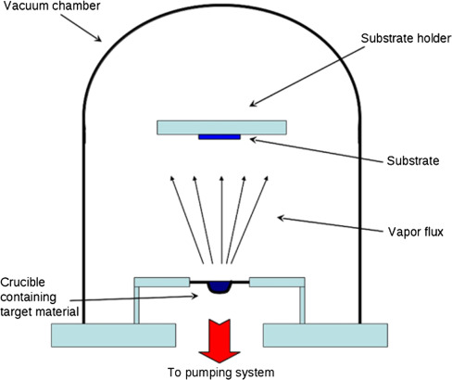

Рисунок 1.14 Схема процесса термического испарения

Примечание – Составлено по данным источника [98, p. 69]

Управление параметрами процесса термического испарения позволяет тонко настраивать процесс осаждения пленки на мембранный материал. Например, увеличение расстояния между мембраной и исходным материалом улучшает равномерность покрытия по всей площади подложки (т.е. толщина покрытия будет одинаковой по всей площади подложки) и уменьшает толщину пленки. В идеальной испарительной камере площадь источника должна быть больше или равна площади подложки для равномерного осаждения покрытия. На практике такое идеальное расположение не встречается [99].
Молекулярно-лучевая эпитаксия (МЛЭ) – это метод осаждения тонких пленок, который заключается в формировании эпитаксиальной пленки за счет потока тепловых атомов или молекул, которые направляются на поверхности чистой монокристааллической подложки. Исходные пучки могут создаваться различными способами, включая плавление и испарение твердых тел или жидкостей, находящихся в тиглях, сублимацию твердых тел из тигля, бомбардировку ионными пучками, крекинг различных химических соединений и др. Наибольшее применение этот метод находит для изготовления многослойных структур полупроводниковых приборов [100]. Процесс выращивания пленки методом МЛЭ представлен на рисунке 2. Для МЛЭ требуется вакуумный процесс, как правило, при давлении менее 10⁻¹⁰ торр, что позволяет выращивать эпитаксиальные пленки с выдающимися кристаллическими свойствами и высокой чистотой при относительно низких температурах подложки [101].
Кроме того, благодаря сверхвысокому вакууму МЛЭ позволяет в режиме реального времени изучать межфазные, объемные и поверхностные свойства выращенной тонкой пленки с помощью ряда структурных и аналитических исследований.
МЛЭ позволяет получать качественные пленки с хорошими структурными, оптическими и магнитными свойствами для таких применений, как энергонезависимая память, фотокаталитические и солнечные элементы. Так, например, в работе [102] были исследованы свойства тонких пленок галогенидных перовскитов. Пленки BaZrS₃, осаждались на подложку LaAlO₃ методом МЛЭ при 900 С и имели толщину 17,9-23 нм. Полученные образцы сформировали частично орторомбическую структуру перовскита, с гладкой поверхностью, среднеквадратичная шероховатость которой 3,46 А. Полосовые зазоры пленок варьировались от 1,8 до 1,9 эВ и при этом наблюдалось сильное поглощение света.
Импульсное лазерное осаждение (ИЛО) представляет собой передовую технологию нанесения тонких пленок, позволяющую достичь высокого качества материалов за счет использования импульсных лазеров для абляции материала с мишени. Процесс осаждения начинается с фокусировки мощного лазерного луча на материале в вакуумной камере, что приводит к его испарению и формированию плазменного шлейфа, содержащего ионизированные и нейтральные атомы, а также атомы в основном состоянии. Этот шлейф направляется на подложку, где и оседает, образуя тонкую пленку [103].
Для абляции мишени в ИЛО применяются различные лазерные источники, наиболее распространенными из которых являются лазеры с длинами волн 248 нм (KrF) и 308 нм (XeCl) [104]. Схема абляции обычно включает в себя несколько этапов и может быть настроена для получения различных типов пленок, включая оксиды металлов, для которых в процесс осаждения вводится кислород. Этот процесс позволяет контролировать множество параметров, таких как длительность импульса, расстояние от мишени до подложки, давление в камере и температуру подложки, что напрямую влияет на морфологию и качество конечных пленок [105, 106].
Электронно-лучевое испарение (ЭЛИ) представляет собой метод физического осаждения из паровой фазы, в котором для нагрева и испарения целевого материала используется сфокусированный пучок электронов. Этот метод является высокоэнергоэффективным и может быть применён в различных областях промышленности для получения тонких пленок с особыми свойствами. Благодаря точному контролю процесса, ЭЛИ позволяет достичь высокой степени чистоты и качества пленок [107, 108], что делает его предпочтительным выбором для производства полупроводников, микроэлектроники и защитных покрытий.
В процессе ЭЛИ бета-излучение применяется для обработки материалов при повышенных температурах и в инертной атмосфере. Высокоэнергетические электроны бомбардируют материал мишени, инициируя химические реакции и создавая свободные радикалы, что приводит к осаждению материала на подложке. Выделяемая электронами энергия в сочетании с высокой мощностью обеспечивает глубокое проникновение электронов через материал и ускоряет процессы испарения и осаждения.
ЭЛИ подходит для множества промышленных применений, таких как износостойкие и термобарьерные покрытия в аэрокосмической отрасли, твердые покрытия для инструментов, электронные и оптические пленки для полупроводников, а также осаждение огнеупорных материалов. Несмотря на высокие эксплуатационные расходы и возможность повреждения поверхности, преимущества метода, заключающиеся в точности и эффективности, делают его ценным для высокотехнологичных применений, где качество и контроль имеют первостепенное значение [109].
Осаждение методом напыления – это метод физического осаждения из паровой фазы (PVD), при котором материал выбрасывается из мишени на подложку с помощью заряженных ионов или газа, как правило, инертного. Схема метода включает в себя вакуумированную камеру, содержащую металлические анод и катод. Процесс начинается с создания тлеющего разряда в остаточном газе внутри камеры, что достигается применением напряжения в несколько кэВ [110, 111].
Суть процесса напыления заключается в бомбардировке материала катода ионами, выделяющимися из разряда. Эти ионы, атомный вес которых идеально близок к атомному весу материала мишени для оптимальной передачи импульса, ударяются о катод с высокой кинетической энергией (рисунок 1.15). Это взаимодействие высвобождает молекулы из катода, которые затем движутся по прямым линиям и ударяются об анод или подложку, что приводит к образованию плотной тонкой пленки [112].

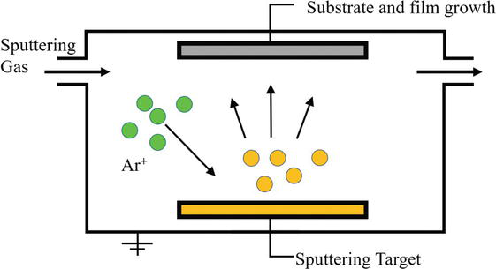

Рисунок 1.15 – Схема метода напыления

Примечание – Составлено по данным источника [113, p. 2]

Напыление позволяет наносить широкий спектр материалов, и его эффективность зависит от таких факторов, как кинетическая энергия частиц газа, расстояние между подложкой и мишенью распыления, а также параметры процесса, такие как давление газа и температура. Хотя распыление обычно приводит к низкой скорости осаждения, оно позволяет наносить пленки, не требуя повышенных температур подложки, что делает его пригодным для покрытия термочувствительных материалов, таких как полимерные мембраны [114].
Метод диодного напыления служит для осаждения тонких пленок, состоящих в основном из металлов и металлических сплавов. Этот метод включает в себя установку с двумя электродами, расположенными в вакуумной камере, в которой обычно используется поток газа аргона. Катод, выступающий в роли мишени, удерживает напыляемый материал и поддерживается при отрицательном потенциале, в то время как подложка выступает в роли анода и может быть заземлена, плавающая или смещенная [115].
При диодном напылении положительные ионы аргона бомбардируют поверхность мишени, вызывая выброс преимущественно нейтральных атомов мишени, которые затем конденсируются на подложке, образуя желаемую тонкую пленку. Однако, несмотря на относительную простоту диодного напыления, оно имеет ряд ограничений. К ним относятся низкая скорость осаждения из-за низкой плотности плазмы, высокой плотности газа, высокого напряжения разряда и ограниченное применение к проводящим мишеням. Кроме того, этот метод не подходит для непроводящих диэлектрических материалов из-за накопления ионов на поверхности мишени, возникающего в результате загрязнения слоев сложного диэлектрика [116].
Процесс радиочастотного (РЧ) напыления является важнейшим достижением в технологии осаждения тонких пленок, устраняющим ограничения, возникающие при использовании традиционных методов диодного напыления на постоянном токе [117].
Диодные плазмы постоянного тока, несмотря на простоту создания и эксплуатации, имеют ограничения, делающие их менее пригодными, особенно в производстве полупроводников. Напыление постоянным током не позволяет осаждать диэлектрические мишени из-за накопления положительных зарядов на поверхности мишени. Это накопление отталкивает входящие положительные ионы, препятствуя достижению необходимого напряжения для поддержания тлеющего разряда, что в конечном итоге приводит к отключению плазмы в течение короткого интервала времени в 1 мкс [118].
Осаждение с помощью радиочастотного напыления представляет решение этих проблем. Подавая на катод переменный сигнал с радиочастотой (13,56 МГц), этот метод эффективно предотвращает накопление положительных ионов в верхних слоях мишени. Таким образом, во время положительного полуцикла на поверхность мишени поступает большее количество электронов, которые компенсируют количество ионов, накапливающихся во время отрицательного полуцикла, в результате чего мишень приобретает чистый отрицательный заряд.
Осаждение методом радиочастотного напыления применяется не только для диэлектрических материалов, но также успешно используется для осаждения металлов и полупроводников. Однако важно отметить, что скорость напыления в этом методе остается ниже, чем при вакуумном напылении [119].
Магнетронное напыление, относящееся к методам физического осаждения из паровой фазы, отличается эффективными и универсальными возможностями нанесения покрытий. В данном методе нанесения покрытий используется напылительная установка, заполненная инертным газом, в которой ионы бомбардируют поверхность мишени. Приложенное отрицательное напряжение к материалу мишени притягивает ионы аргона, которые в свою очередь выбивают атомы с поверхности мишени. Эти атомы затем осаждаются на подложку, чему способствует создание плазмы и энергичных распыленных атомов в магнетронном распылителе.
Еще один важный аспект магнетронного напыления - расположение постоянных магнитов с чередующимися полюсами за катодом. Такая установка, создающая перекрест между электрическим и магнитным полями прямо над поверхностью катода, заставляет электроны менять свой путь в разряде с линейного на спиральный. Этот более длинный путь электронов от мишени до анода увеличивает время их контакта с молекулами газа, повышая вероятность ионизации. Кроме того, тот факт, что электроны дольше остаются в плазме, приводит к увеличению плотности тока на стороне катода, что, в свою очередь, повышает скорость напыления материала мишени [120]. Добавление магнитного поля также предотвращает бомбардировку подложки вторичными электронами, генерируемыми мишенью. Эти электроны задерживаются на циклоидальных траекториях вблизи мишени, что сводит к минимуму повышение температуры подложки и ее радиационное повреждение. Эта особенность особенно выгодна для нанесения покрытий на чувствительные к температуре подложки, такие как пластмассы, и чувствительные к поверхности материалы, такие как полупроводниковые приборы на основе оксидов металлов, с минимальными негативными последствиями.
Магнетронное распыление также выгодно тем, что оно работает при более низком давлении осаждения и более высокой скорости осаждения по сравнению с традиционными методами. Такая эффективность обеспечивает большую экономическую выгоду и масштабируемость для крупных промышленных применений. Кроме того, универсальность магнетронного метода повышается благодаря наличию различных конфигураций магнетронных источников, включая плоские, цилиндрические и конические формы, каждая из которых имеет свой набор преимуществ и недостатков [121].
Реактивное напыление – это универсальный метод осаждения тонких пленок, который предполагает химические реакции, происходящие в процессе осаждения в вакуумной камере. В этом методе используется металлический материал мишени и реактивные газы, обычно смешанные с инертным газом, например аргоном (Ar). Реактивные газы, такие как кислород (для оксидов), азот (для нитридов), H2S (для сульфидов) и углеводороды, такие как метан и пропан (для карбидов), взаимодействуют с металлическим материалом мишени во время напыления. В результате этих взаимодействий образуются атомы, которые затем перемещаются к поверхности подложки, где они конденсируются и образуют желаемую тонкую пленку. Этот метод позволяет создавать разнообразные составные тонкопленочные покрытия, расширяя спектр материалов, которые могут быть осаждены, по сравнению с нереактивными методами напыления [122].
    - Химическое осаждение
Химическое осаждение из паровой фазы (CVD) – это метод осаждения тонких пленок, при котором химические компоненты, находящиеся в паровой фазе вблизи или на нагретой подложке, вступают в реакцию с образованием твердого осадка. Этот процесс все чаще используется для получения тонких пленок и покрытий для различных применений, особенно в полупроводниковой и металлургической промышленности [123, 124].
В процессах CVD прекурсоры вступают в химическое взаимодействие для получения конечного тонкопленочного покрытия (рисунок 1.16). Эти прекурсоры вводятся в камеру с помощью потока газа-носителя. В отличие от физического осаждения из паровой фазы (PVD), реакция в CVD-процессах не обязательно должна протекать в условиях вакуума. Гетерогенная реакция в большинстве CVD-процессов протекает на подложке, а не в газовой фазе [125].

Рисунок 1.16 Принцип химического осаждения из паровой фазы

Примечание – Составлено по данным источника [124, p. 316]

CVD – это универсальная технология, которая может работать с широким спектром реактивов и прекурсоров. Эта универсальность позволяет осаждать разнообразные структуры, включая металлические сплавы и сложные полупроводники, с превосходным контролем чистоты и легирования. По сравнению с PVD, CVD обеспечивает более высокую скорость осаждения, лучшее прилегание к шероховатым подложкам, более легкое осаждение на сложные поверхности и высокую пропускную способность [126].
Металлоорганическое химическое осаждение из паровой фазы (MOCVD) – это разновидность процесса химического осаждения из паровой фазы (CVD), в котором в качестве прекурсоров используются летучие металлоорганические соединения. Он позволяет осаждать широкий спектр материалов с различными микроструктурами при более низких температурах, чем при термическом CVD [127]. Условия осаждения, включая температуру и давление, существенно влияют на процесс. Одно из главных преимуществ – возможность контролировать скорость потока газа и парциальное давление прекурсоров, что позволяет добиться высокой скорости осаждения. Однако высокая стоимость и требования к чистоте металлоорганических соединений могут создавать определенные трудности. Метод использовался для осаждения тонких пленок полупроводников и сверхпроводников [128].
Метод золь-гель – это мокрый химический метод, используемый в основном для синтеза оксидных материалов. Он включает в себя образование коллоидной суспензии (золя) и ее превращение в гель или твердый материал. Процесс происходит в четыре основных этапа: гидролиз, конденсация и полимеризация, рост частиц и агломерация полимерных структур с образованием сети. В результате получается гель, который можно использовать для изготовления тонкопленочных покрытий [129].
Существует два основных метода получения золь-гель покрытий: органический и неорганический. В неорганическом методе для формирования сети через коллоидную суспензию используются неорганические прекурсоры, обычно оксиды. В органическом методе используются органические мономеры с функционально образованными двойными связями.
Золь-гель процессы позволяют создавать покрытия и наноструктуры из оксидов металлов при более низких температурах, чем альтернативные методы, что делает эти материалы совместимыми с мембранными материалами, такими как полимеры. Окончательная термообработка должна проводиться при температуре, которая ограничивает деградацию полимера [130].
Нанесение покрытий методом погружения – это универсальная технология создания тонких пленок, включающая погружение подложки в раствор, содержащий прекурсоры, и ее извлечение с постоянной скоростью. Процесс основан на гидродинамических и испарительных эффектах, формирующих гидродинамический пограничный слой, отделяющий увлекаемую жидкость от ванны, с последующим испарением летучего растворителя из пленки жидкости, что приводит к осаждению материала на подложке. Для полного удаления растворителя и изменения характеристик покрытия может быть применена окончательная термическая обработка. Толщина покрытия зависит от различных параметров процесса и сил, а начальная концентрация прекурсора существенно влияет на конечную пористость мембраны. Несмотря на восприимчивость к дефектам, методом окунания можно создавать слои толщиной от 100 нм до 100 мкм, и он подходит для создания дополнительных слоев с размерами пор в диапазоне микропор, мезопор и части макропор. Этот процесс широко распространен при изготовлении керамических мембран и диспергировании частиц, однако он имеет ряд недостатков, включая сложность получения металлических пленок и риск ухудшения проницаемости при использовании более толстых слоев и плотных покрытых структур [131,132].
Еще одной разновидностью химического осаждения является метод спинового нанесения покрытия. Это распространенный метод нанесения однородных пленок на плоские подложки, обеспечивающий превосходный контроль над их толщиной. Процесс включает четыре основных этапа: нанесение раствора в центр подложки, раскручивание подложки для получения практически равномерного распределения раствора, раскручивание для слива лишней жидкости и испарение летучего растворителя, оставляющего после себя полимерную пленку [133].
Толщина пленки зависит от нескольких факторов, включая скорость испарения растворителя, вязкость, концентрацию раствора и скорость отжима. Истончение пленки происходит в два этапа: во время процесса отжима, когда центробежные силы приводят к радиальному вытеканию и последующему истончению осадка, и когда жидкость больше не течет радиально, испарение растворителя становится единственным средством истончения.
Метод спинового нанесения покрытий обеспечивает широкий диапазон толщины покрытия для одного и того же материала за счет изменения таких параметров, как концентрация, время спина и скорость вращения. Однако размер подложки ограничен размерами устройства для осаждения. Метод широко используется в микрофабрикации функциональных оксидных слоев, таких как тонкие пленки диоксида титана на стекле, где требуется осаждение равномерных тонких пленок с наноразмерной толщиной [134].
Несмотря на свои преимущества, спиновое покрытие имеет ряд проблем. Например, при низких скоростях вращения пленки могут иметь неравномерное распределение по толщине, а при более высоких скоростях может происходить большая объемная потеря прекурсора. Кроме того, существует риск образования трещин и дефектов из-за напряжений, возникающих при подготовке и быстрой скорости испарения.
Атомно-слоевое осаждение (ALD) – эффективный метод синтеза или модификации электродных/электролитных материалов для микро/тонкопленочных батарей. Он основан на послойном процессе, включающем последовательную и насыщенную реакцию газообразных прекурсоров. Процесс является циклическим и состоит из четырех этапов: высвобождение прекурсора в реакционной камере, продувка от избытка прекурсора и побочных продуктов, воздействие на второй прекурсор и эвакуация избытка прекурсора и побочных продуктов. Одним из ключевых преимуществ ALD является его самоограничивающаяся природа, которая приводит к получению тонких пленок с равномерной и контролируемой толщиной. Толщину пленки можно точно контролировать в атомном масштабе, а сам процесс требует более низкой температуры реакции, чем CVD-процесс. Кроме того, газофазные прекурсоры позволяют проникать в поры, пустоты и границы зерен материала-мишени. Однако данный метод обладет низкой скоростью осаждения, а выбор прекурсоров ограничен, что ограничивает круг материалов, которые могут быть осаждены [135, 136].
Одним из наиболее перспективных методов синтеза тонких пленок является электрохимическое осаждение (ЭХО), используемое для модификации поверхности и имеющее почти 200-летнюю историю. Данный метод обладает рядом преимуществ, таких как низкие первоначальные инвестиции, высокая скорость производства и универсальность форм и размеров подложек. ЭХО позволяет получать нанокомпозитные материалы с размером зерна до 10 нм, а продукты не требуют дополнительной обработки после осаждения [137]. В основе процесса лежит принцип, согласно которому слой покрытия образуется в результате электрохимических реакций электрод-электролит, что приводит к электроосаждению ионов, содержащихся в электролите. При этом используются свойства материалов в их метастабильном состоянии в результате уменьшения размера зерна в наномасштабе. Эти новые типы материалов, называемые нанокомпозитными, демонстрируют превосходные свойства по сравнению с традиционными материалами. Электрохимическое осаждение, также известное как электроосаждение, электрофоретическое осаждение или гальваностегия, используется для нанесения проводящих/полупроводящих материалов на подходящую подложку с помощью электрического тока и окислительно-восстановительной реакции [138].
Данный метод позволяет выращивать проводящую пленку от нанометров до нескольких сотен микрон за один шаг. Оптимизация множества параметров, таких как состав ванны, pH электролитической ванны, время и температура осаждения, плотность тока или приложенное напряжение, а также материалы анода и катода, необходимы для получения слоя желаемой толщины и синтеза однородного покрытия. Требование проводящей подложки для электрохимического осаждения не обязательно исключает использование этого метода для диэлектрических подложек. Тонкая металлическая пленка может быть сначала осаждена из паровой фазы на одну сторону непроводящего материала, чтобы служить катодом для электроосаждения. Затем на другую сторону подложки электроосаждением наносится необходимый химический состав [139].
Методы электрохимического осаждения не имеют проблем с высокими температурами, которые возникают при других видах осаждения тонких пленок, и поэтому являются конкурентоспособной альтернативой для создания металлополимерных композиционных материалов.

Постановка цели и задач диссертационного исследования
Согласно проведенному литературному обзору было установлено следующие ключевые факторы развития в поиске технологических решений в области защитных экранирующих материалов, предназначенных для снижения негативного влияния воздействий ионизирующего излучения.
В области микроэлектронных устройств наиболее перспективными материалами для защиты от дестабилизирующего влияния ионизирующего излучения являются композитные материалы, обладающие высокой устойчивостью к внешним воздействиям, а также гибкостью и возможностью использования в случае необходимости экранирования объектов сложной геометрической формы (к примеру, микросхем). При этом в случае необходимости экранирования ионизирующего излучения в приборах использующихся на околоземной орбите или космосе, ключевым фактором является соотношение эффективности экранирования и массо-габаритных размеров защитных экранов. В этой связи большие перспективы использования у композитных полимерных материалов, а также различных композитных пленок, в составе которых используются тяжелые и легкие элементы. Предварительные исследования в данном направлении [140], что использование к примеру пленок на основе соединений Cu-Bi с возможностью получения в их составе фазы CuBi₂O₄ приводит к увеличению эффективности защиты от негативного воздействия тяжелых ионов на микросхемы. При этом увеличение содержания фазы CuBi₂O₄ привело к увеличению эффективности экранирования в сравнении с медными пленками более чем в 6.5 раз. Тестовые испытания эффективности применения CuBi₂O₄ различной толщины, представленные в работе [141] также свидетельствуют о высокой эффективности использования подобных структур в качестве защитных материалов, используемых для снижения интенсивности гамма – излучения. Немаловажную роль композитные пленки, в составе которых присутствуют соединения меди, висмута, а также их оксидов, согласно ряду литературных данных [142–144] играют в экранировании электромагнитного и рентгеновского излучения.
При этом способов получения композитных пленок, содержащих в себе висмут, медь, а также их оксидные соединения, такие как CuO, Cu₂O, CuBi₂O₄ достаточно много, однако среди наиболее перспективным методом получения подобных пленок является метод электрохимического осаждения, использование которого позволяет получать пленки с заданным фазовым составом, а также определенной толщины. Несмотря на достаточно большое количество научных исследований в данном направлении, на сегодняшний день остается еще немало вопросов, связанных как с определением эффективности применения данных пленок в качестве экранирующих материалов, так и возможностях вариации их фазовым составом и, как следствие, прочностными характеристиками путем изменений условий синтеза. Много нерешенных вопросов также и в области определения устойчивости защитных экранирующих материалов к внешним воздействиям, в том числе и агрессивным средам или длительному высокотемпературному нагреву. В этой связи данная диссертационная работа направлена на систематическое изучение влияния вариации разности прикладываемых потенциалов при получении CuBi₂O₄ пленок на изменение их фазового состава, структурных и прочностных характеристик, а также определение влияния эффективности применения данных пленок, в качестве экранирующих материалов для снижения интенсивности ионизирующего излучения. Используя ряд априорных данных, полученных ранее в тестовых экспериментах, а также литературных данных о применении подобных пленок в качестве экранирующих материалов были сформулированы основные задачи диссертационного исследования, включающие в себя:
1. Отработку технологии получения пленок с применением метода электрохимического синтеза, а также изучения влияния варьирования разности прикладываемых потенциалов на фазовый состав получаемых пленок.
2. Определение влияния вариации фазового состава пленок, связанного с формированием примесных оксидных включений на устойчивость к внешним воздействиям, а также прочностные характеристики (износостойкость и твердость).
3. Исследование влияния формирования примесных включений на устойчивость к деградации в результате воздействия агрессивных сред, а также термического старения.
4. Изучение эффективности экранирования гамма- и электронного излучения с использованием полученных пленок в качестве защитных экранирующих материалов. Определение влияния примесных включений и элементного состава пленок на эффективность экранирования.
Актуальность и новизна данного диссертационного исследования заключается в не только в получении новых данных о возможностях применения CuBi₂O₄ пленок в качестве экранирующих материалов, но и раскрывает новые детали формирования пленочных покрытий при вариации условий синтеза, что в дальнейшем может быть использовано как одно из технологических решений в области промышленного создания защитных покрытий с применением методов электрохимического синтеза. В свою очередь результаты коррозионных испытаний позволят определить эффективность влияния примесных включений, которые возникают при вариации разности прикладываемых потенциалов в составе пленок, на устойчивость пленок к деградации и сохранении стабильности прочностных характеристик при внешних воздействиях.

Краткие итоги к первому разделу
В данной главе приведена информация об актуальных методах защиты от электромагнитного и ионизирующего радиационного излучения, включая механизмы взаимодействия излучения с веществом. Рассмотрены наиболее часто используемые композитные материалы для экранирования излучения. Был проведен обзор наиболее значимых работ по использованию тонкопленочных композитов в качестве радиационностойких защитных экранов. Изучены наиболее распространненные физические и химические методы синтеза тонкопленочных покрытий, а также приведены их преимущества и недостатки.

МАТЕРИАЛЫ И МЕТОДЫ ИССЛЕДОВАНИЯ

В данном разделе представлено описание используемых материалов и методов для получения объектов исследования в виде пленок с различным фазовым составом, вариация которого проводилась путем изменения условий получения пленок при электрохимическом синтезе. Представлено описание основных методов характеризации синтезированных образцов пленок, а также методики экспериментов, применяемых для определения эффективности экранирующих характеристик в случае экранирования гамма – и электронного излучения.

Химические реактивы, используемые для синтеза пленок
Для приготовления раствора – электролита, используемого для получения пленок были использованы следующие химические реактивы: Cu(NO₃)₂ × 3H₂O (7 г/л) и Bi(NO₃)₃× 5H₂O (97 г/л). Растворение нитратов проводилось в этиленгликоле, в виду слабой растворимости соли нитрата висмута в воде. Все химические реактивы были приобретены у компании Sigma Aldrich (Sigma Aldrich, США), химическая чистота используемых реактивов составила 99.95%.

Электрохимический синтез пленок
В качестве метода получения пленок был использован метод электрохимического осаждения, выбор которого обусловлен возможностью получения пленочных структур с различным фазовым составом, а также управляемыми прочностными и структурными характеристиками. При этом использование данного метода позволяет получать пленки не только различного состава с управляемыми морфологическими особенностями и структурными параметрами, но и масштабировать технологию нанесения покрытий на различные поверхности, в том числе сложной геометрической формы.
В качестве основы в виде подложек для получения пленок использовались полимерные пленки из полиэтилентерефталата (ПЭТФ), обладающие хорошей адгезией и устойчивостью к большинству химических реагентов, используемых для приготовления растворов – электролитов, а также при испытаниях на устойчивость к коррозии и деградации. В силу диэлектрической природы полимерной пленки с целью создания проводящего слоя, который служил основой для процессов нуклеации зерен при электрохимическом восстановлении ионов металлов из раствора – электролита, на поверхность полимерной пленки наносился равномерный слой золота методом магнетронного напыления толщиной порядка 30-35 нм.
Навеска исходных компонент для раствора – электролита проводилась на лабораторных весах (точность 0.0001 г), растворение солей нитратов в этиленгликоле осуществлялось с использованием магнитных перемешивающих устройств при поддержании постоянной температуры 23-25°С, с целью недопущения испарения раствора – электролита при приготовлении. После полного растворения исходных солей нитратов в заданном соотношении полученный раствор электролита выдерживался в течение часа до полной стабилизации после чего использовался для электрохимического осаждения пленок в электрохимической ячейке. В качестве анода и катода использовались медные пластины предварительно отполированные с целью снятия оксидного слоя с поверхности, контроль за процессом осаждения проводился с применением хлор – серебрянного электрода – сравнения. Синтез пленок осуществлялся при комнатной температуре раствора – электролита, вариация разности прикладываемых потенциалов осуществлялась в диапазоне от 1.0 до 6.0 В. Выбор вариации условий синтеза обусловлен рядом литературных данных [140, р. 1-23; 145], согласно которым при использовании подобных растворов – электролитов можно получить пленки с хорошо структурированной кристаллической фазой CuBi₂O₄. При этом в работе [141, р. 7241] было показано, что использование подобных растворов – электролитов позволяет проводить синтез пленок в течение длительного времени осаждения (порядка 50 – 60 минут) без потери скорости роста пленок, изменение которой связано с обеднением ионами металлов раствора – электролита. При этом как было показано в работе [146] формирование устойчивой фазы CuBi₂O₄ происходит практически в первые минуты осаждения при разности прикладываемых потенциалов 3.5 В в случае использования сернокислых растворов – электролитов (CuSO₄·5H₂O (238г/л), Bi₂(SO₄)₃ (10г/л), H₂SO₄ (21 г/л)). Также при выборе условий осаждения (в случае вариации разности прикладываемых потенциалов) учитывался фактор возможного образования паровых пузырьков вблизи катодных поверхностей, формирование которых может привести к нарушениям однородности роста пленок в процессе осаждения.
Контроль за процессом осаждения с целью определения динамики изменения скорости осаждения в случае длительного времени осаждения, которое может сопровождаться снижением скорости за счет обеднения раствора – электролита ионами металлов, а также исключения внешних факторов на процесс осаждения проводился с применением метода хроноамперометрии (зависимости изменения силы тока или плотности тока в течение времени осаждения). Для проведения подобного контроля использовался потенциостат VersaSTAT 3 (Ametek-AMT, США) с возможностью построения хроноамперограмм в режиме реального времени. Сам процесс осаждения можно описать следующим образом, с использованием представленных на рисунке 2.1
3D изображений поверхности пленок в различные времена осаждения. Согласно представленным данным на начальных этапах роста пленок (см. рисунок 2.1а) формирование происходит путем образования на поверхности отдельных зерен, которые в свою очередь являются в последующем центрами нуклеации и образованию пленок с однородным заполнением всей осаждаемой площади. При этом увеличение времени осаждения приводит не только к однородному заполнению поверхности, но, и последующему укрупнению зерен, из которых образуются пленки, полученные при длительных временах осаждения (см. данные на рисунка 2.1б и 2.1в).

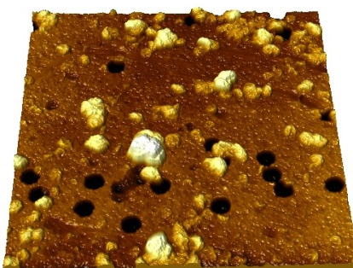 | 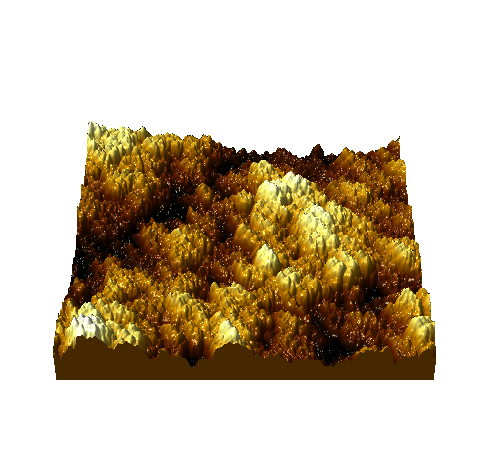 | 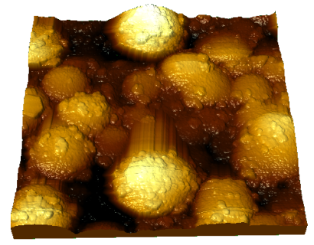
а | б | в

а – после 1 – 3 минут осаждения; б – после 10 минут осаждения; в – после 50 минут осаждения

Рисунок 2.1 – Результаты 3D реконструкции поверхности пленок, полученных с применением метода электрохимического осаждения

Следует также отметить, как было показано в работе [141, р. 72411-7243-12] при увеличении скорости роста более 60 минут наблюдается незначительное снижение скорости роста толщины осаждаемых пленок, что согласно представленным данным обусловлено эффектами обеднения растворов – электролитов ионами металлов (см. данные на рисунке 2.2), что также приводит к формированию сильно неоднородных пленок (увеличенная шероховатость).

Рисунок 2.2 – Результаты влияния изменения времени осаждения пленок на скорость роста толщины

Примечание – Составлено по данным источника [141, p. 7241-2]

После осаждения, полученные пленки промывались в деионизированной воде и высушивались на фильтровальной бумаге после чего образцы помещались в герметичные пакеты с целью исключения возможного окисления на воздухе.
Согласно анализу полученных зависимостей хроноамперограмм, а также величин силы тока, фиксируемых в ходе экспериментов по осаждению была определена плотность тока осаждения металлического осадка при вариации разности прикладываемых потенциалов. В таблице 2.1 представлены данные изменений величин плотности тока в результате вариации разности прикладываемых потенциалов при осаждении пленок. Расчет проводился с учетом площади катодов, равной 4 см².

Таблица 2.1 – Данные плотности тока при осаждении пленок

Разность прикладываемых потенциалов, В | 1.0 | 1.5 | 2.0 | 2.5 | 3.0 | 3.5 | 4.0 | 4.5 | 5.0 | 5.5 | 6.0
Плотность тока, мА/см² | 0.32 | 0.63 | 0.91 | 0.95 | 1.32 | 1.65 | 1.98 | 2.27 | 2.58 | 2.87 | 3.21

Как видно из представленных данных, изменение разности прикладываемых потенциалов с 1.0 до 2.5 В приводит к трехкратному увеличению плотности тока, а в случае увеличения разности прикладываемых потенциалов до 6.0 В наблюдается увеличение плотности тока практически на порядок (с 0.32 мА/см² до 3.21 мА/см²), что свидетельствует об увеличении скорости роста пленок, а также доминировании восстановления комплексов Bi³⁺ → Bi при плотностях тока выше 1.0 мА/см², в то время как восстановление меди Cu⁺ → Cu происходит при плотностях гораздо ниже, что обуславливает ее доминирование в составе пленок получаемых при малых разностях прикладываемых потенциалов.

Методы характеризации исследуемых образцов
Исследование морфологии поверхности синтезированных пленок было проведено с применением метода атомно-силовой микроскопии, реализованным с помощью микроскопа Smart SPM (AIST-NT, Зеленоград, Россия). Съемка проводилась в полуконтактном режиме, в качестве кантелевера использовались кремниевые кантелеверы с жесткостью балки 20 Н/м, резонансной частотой 200-300 кГц и радиусом кривизны острия порядка 20 нм. Область сканирования составяла 10 x 10 мкм. Результаты были представлены в виде 3D реконструкций поверхности пленок, отражающих изменение рельефа поверхности, а также зеренную структуру пленок и ее изменение в результате вариации разности прикладываемых потенциалов.
Определение элементного состава пленок и его изменения в зависимости от условий синтеза (при изменении разности прикладываемых потенциалов) проводилось с применением метода энерго-дисперсионного анализа, реализованного с применением растрового электронного микроскопа TM3030 (Hitachi, Токио, Япония), оснащенного детектирующей системой XFlash MinSVE (Bruker, Карлсруэ, Германия). Съемка спектров проводилась при ускоряющем напряжении 15 кВ. Для определения точности и изотропности элементного состава синтезированных пленок энерго-дисперсионные спектры снимались с различных участков пленки, а также выполнялась процедура картирования для определения равномерности распределения элементов в составе пленок. Определение среднего значения и погрешности измерений элементного состава проводилось путем анализа 10 спектров, снятых с различных участков пленки.
Изучение фазовых превращений в синтезированных пленках в зависимости от разности прикладываемых потенциалов проводилась с использованием рентгеновского дифрактометра D8 ADVANCE ECO (Bruker, Карлсруэ, Германия). Съемка дифрактограмм была выполнена в геометрии Брегг-Брентано, в угловом диапазоне 2θ от 30° до 80°, с шагом 0.03°, при вращении образца вокруг оси со скоростью 15 оборот/мин с целью избегания эффектов текстурной ориентации. Анализ рентгеновских дифрактограмм проводился с использованием программного кода DiffracEVA v.4.2, уточнение параметров и объема кристаллической решетки, а также степени кристалличности было выполнено с применением функций данного программного кода, основанного на методе Ритвельда. Для определения фазового состава путем сравнительного анализа полученных рентгеновских дифрактограмм с литературными данными была использована база данных PDF2 (2016), использование которой позволило определить наличие основных и примесных фаз с точностью совпадения более 85 %. При этом при определении фазового состава пленок использовалась априорная информация о возможном структурном искажении кристаллической решетки, связанным с процессами синтеза пленок при вариации условий осаждения, а также связанном с этим изменением величин потенциалов восстановления ионов металлов из водных растворов.
Определение степени кристалличности (C) синтезированных пленок в зависимости от вариации разности прикладываемых потенциалов было осуществлено путем аппроксимации и последующего сравнения площадей дифракционных пиков (S_{cr}) с площадью фонового излучения (S_{am}). Вычисление проводилось с использованием формулы (2.1):

$$C=\frac{S_{cr}}{S_{cr}+S_{am}}×100 \%,$$ | (2.1)

Методы определения прочностных характеристик и устойчивости к износу
Для определения гидрофобности/гидрофильности, а также адгезионных свойств поверхности синтезируемых пленок были проведены измерения величины контактного угла смачиваемости. Для этого на поверхность образца пленки с применением метода «сидячей капли» наносилась одиночная капля жидкости (дистиллированной воды), после чего проводилась фотофиксация геометрии нанесенной капли на поверхность. С использованием программного обеспечения ImageJ проводилось определение величины контактного угла смачивания.
Определение прочностных характеристик синтезированных пленок проводилось с применением стандартных методик определения твердости и износостойкости материалов. Использование данных методов позволило определить влияние вариации разности прикладываемых потенциалов, и как следствие, изменений элементного и фазового состава пленок на эффекты упрочнения (увеличение твердости) и повышения устойчивости к износу (сохранение коэффициента сухого трения).
Для определения твердости пленок в зависимости от условий их получения был использован метод индентирования, который был реализован с помощью микротвердомера Duroline M1 (Metkon, Бурса, Турция). Определение твердости и эффекта упрочнения проводилось с использованием алмазного индентера в форме пирамиды Виккерса при нагрузке на индентер порядка 50 Н. Использование данной величины нагрузки на индентер позволило получить значение твердости на глубине соответствующей толщине пленки без индентирования полимерной подложки, обладающей высокой упругостью. Измерения проводились в виде серийных испытаний, путем индентирования поверхности пленки в различных участках с целью определения изотропности значений твердости поверхности пленок, а также установлению среднего значения и погрешности измерений. При этом между двумя измерениями отпечатков было выдержано расстояние порядка 100 – 200 мкм, чтобы избежать деформационного влияния поверхности при индентировании на последующие измерения твердости. Твердость (HV) была определена с использованием формулы (2.2):

$$HV=1.854\frac{P}{d^{2}},$$ | (2.2)

где P – приложенное давление,
d – средняя длина диагонали отпечатка.
Определение эффекта упрочнения проводилось путем сравнения данных значений твердости пленок полученных при различных разностях прикладываемых потенциалов (HV_{i}) с данными твердости пленок полученных при разности прикладываемых потенциалов равной 1.0 В (HV_{1.0}). Для вычисления эффекта упрочнения (H) использовалась формула (2.3):

$$H=\frac{{HV}_{i}-{HV}_{1.0}}{{HV}_{1.0}}×100 \%,$$ | (2.3)

Определение вязкости разрушения, а также типа образующихся трещин на поверхности пленок в результате индентирования было осуществлено путем анализа соотношения с/а, где с - полудлина трещины и a – полудиагональ отпечатка индентера. Вычисление критического коэффициента интенсивности напряжений (K_{1c}) было выполнено с использованием формулы (2.4):

$$K_{1c}=0,16×HV×a^{1/2}×{\left(c/a\right)}^{-3/2}$$ | (2.4)

Испытания на измерение коэффициента сухого трения, а также определения эффективности влияния вариации условий синтеза за изменение устойчивости к внешним механическим воздействиям было выполнено с использованием трибометра UNITEST 750 (Ducom Instruments, Бенгалуру, Индия). Испытания проводились путем последовательных испытаний с помощью индентера в форме шарика, который воздействовал на поверхность при нагрузке в 50 Н. Количество циклов повторений трения составило 20000. На основе полученных данных трибологических испытаний были определены коэффициент сухого трения (а также динамика его изменения в зависимости от количества циклов последовательных испытаний), а также профиль износа пленок, свидетельствующих о деградации поверхности пленок. Сравнительный анализ полученных данных изменения коэффициента сухого трения был использован с целью определения эффективности устойчивости к внешним воздействиям полученных пленок в зависимости от условий их получения.
Для определения устойчивости синтезированных CuBi₂O₄ пленок к внешним воздействиям, включая воздействие агрессивных сред и эффектов термического старения образцов при длительной эксплуатации в условиях повышенной температуры были проведены следующие эксперименты.
Устойчивость прочностных характеристик (твердости и износостойкости при механическом воздействии) к агрессивной среде была определена в ходе эксперимента по воздействию модельного раствора 0.1 М NaCl на пленки. Образцы CuBi₂O₄ пленок размещались в модельном растворе и выдерживались в нем в течение 21 дня (порядка 500 часов) после чего подвергались измерению твердости и износостойкости к механическому трению. Определение устойчивости кристаллической структуры было осуществлено путем сравнения данных рентгеновской дифракции образцов до и после коррозионных испытаний, а также определению изменений степени структурного упорядочения (степени кристалличности), которое свидетельствует о структурной деградации пленок в ходе коррозионных испытаний.
Определение устойчивости к температурному старению было проведено путем длительного термического воздействия на образцы. Для этого образцы CuBi₂O₄ пленок помещались в муфельную печь и выдерживались в ней в течение 500 часов при температуре 100°С, что позволило смоделировать процесс термического старения образцов пленок, а также возможность их эксплуатации в условиях повышенных температур.

Методы определения эффективности экранирования гамма- и электронного излучения
Эксперименты по определению эффективности защиты от негативного влияния ионизирующего излучения были выполнены следующим образом.
Определение эффективности экранирования гамма – излучения было выполнено с использованием трех источников гамма – квантов: Co⁵⁷ (E_{γ} = 130 кэВ), Cs¹³⁷ (E_{γ} = 660 кэВ), Na²² (E_{γ} = 1270 кэВ). Использование данных источников гамма – квантов позволило смоделировать основные три вида взаимодействия гамма – квантов с веществом: фотоэффект (область от 1 кэВ до 100-150 кэВ), комптоновское рассеяние (область от 150 кэВ до 1 МэВ) и образование электрон-позитронных пар (область выше 1 МэВ), способных привести к дестабилизации работоспособности микроэлектронных устройств. При этом согласно общей теории взаимодействия гамма – квантов с веществом, увеличение энергии гамма – излучения приводит к экспоненциальному снижению интенсивности поглощения, что в свою очередь вводит определенные ограничения для экранирующих материалов, в особенности в случае необходимости экранирования высокоэнергетического излучения. В случае, когда энергии гамма-излучения достаточно для образования электрон – позитронных пар (при энергиях гамма – квантов выше 1.0 МэВ) в экранирующем материале происходит формирование вторичного излучения, которое также может оказать влияние на эффективность экранирования. В этом случае одним из решений является использование композитных структур, содержащих в себе легкие и тяжелые элементы.

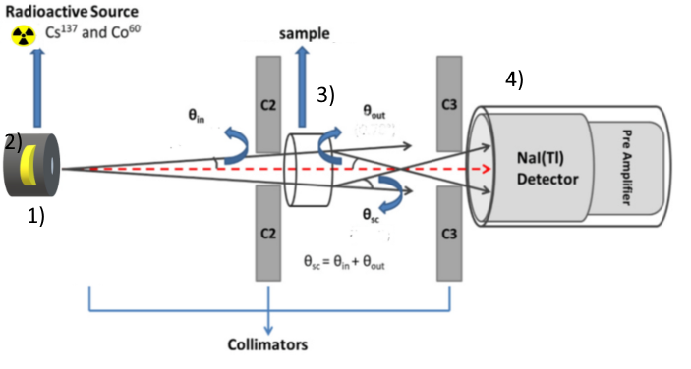

1 – свинцовый экран; 2 – источник гамма-излучения; 3 – защитное покрытие в виде тонкой пленки; 4 – детектор

Рисунок 2.3 – Схема эксперимента по экранированию

Примечание – Составлено по данным источника [147]

Схема проведения экспериментов по экранированию гамма – излучения от различных источников излучения представлена на рисунке 2.3. Экспериментальная установка для оценки экранирующей способности защитных пленок представляет собой источник гамма-квантов (2), помещенный в свинцовый контейнер (1) с отверстием диаметром 10 мм, детектор расположенный на расстоянии 10 см от источника, и считывающее устройство, позволяющего определять интенсивность прошедшего излучения. Защитная пленка (3) размещается перед детектором для оценки эффективности снижения интенсивности гамма-излучения. В качестве детектирующего устройства использовался стандартный NaI детектор (4).
Эффективность экранирования гамма – излучения была рассчитана с использованием следующих величин эффективности экранирования (RFE), которая характеризует снижение интенсивности гамма-излучения прошедшего сквозь защитный экран. Для вычисления величины RFE использовалась формула (2.5):

(2.5)

где I и I₀ величины интенсивностей спектров до и после экранирования.
Величины линейного коэффициента ослабления (μ) и массового коэффициента ослабления (μ_{m}) были определены с помощью уравнений (2.6) и (2.7):
, | (2.6)
, | (2.7)
где I₀ – величина исходной интенсивности;
I – величина интенсивности после экранирования;
d – толщина;
ρ – плотность материала экрана.
Определение технических характеристик геометрии экранирующих материалов, а также необходимые толщины для ослабления интенсивности в 2 раза были определены с помощью уравнений (2.8) и (2.9):
, | (2.8)
, | (2.9)
где HVL - величина слоя половинного поглощения;
MFP – величина среднего свободного пробега.

Все экспериментальные данные были сравнены с результатами моделирования величин полного сечения поглощения, определенных для пяти основных типов исследуемых пленок. Моделирование было выполнено в программном коде XCOM, доступ к которому был получен с помощью сайта https://physics.nist.gov/.
Определение эффективности снижения негативного влияния электронного излучения, оказывающего дестабилизирующее воздействие на работоспособность микросхем, было осуществлено путем измерения отклонений вольт – амперных характеристик (ΔU) выше порогового значения ΔU=0.1 В. Данное пороговое значение выбрано с целью определения отклонений работоспособности микросхем при воздействии на них ионизирующего излучения, способного привести к возникновению пробоев, фототоков или переходных эффектов в p – n переходах, а также электрических сбоев в результате процессов ионизации, вызванных взаимодействием ионизирующего излучения со структурой микросхемы. При этом данные эффекты носят вероятностный характер и могут быть привести к дестабилизации работоспособности микросхем как в случае единичного воздействия, так и при длительном накопительном эффекте (в случае длительного облучения). Схема проведения экспериментов по экранированию электронного излучения с использованием различных защитных покрытий представлена на рисунке 2.4, взятом из работы [148].

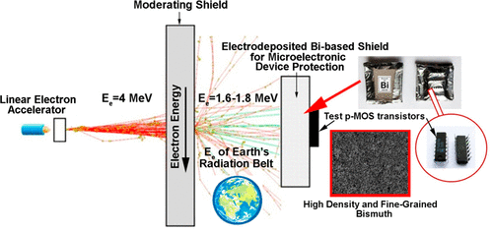

Рисунок 2.4 – Схема экспериментов по экранированию электронного излучения

Примечание – Составлено по данным источника [148, p. 1695]

Моделирование процессов дестабилизации электронным излучением, а также определение его влияния на сохранение стабильности работоспособности микросхем было проведено путем облучения микросхем электронным пучком с тремя энергиями 1.0, 2.5 и 5.0 В. Дозы облучения составили 10, 50, 100 и 500 кГр. Выбор энергий электронов, а также доз облучения обусловлен возможностями моделирования эффектов радиационных повреждений в микросхемах, сравнимых с одиночными воздействиями, а также при длительных режимах эксплуатации в условиях повышенного радиационного фона. При этом вариация энергии электронов позволила смоделировать различные эффекты воздействия ионизирующего излучения за счет разницы в механизмах ионизационного воздействия. Облучение проводилось на ускорителе ИЛУ – 10. Все тестируемые образцы микросхем были закрыты защитными пленками, полученными методом электрохимического осаждения. Для сравнения ряд образцов микросхем подвергся облучению электронами с различной энергией без защитных экранов.
Коэффициент экранирования электронного излучения (K_{a}), отражающий устойчивость материалов к параметрическим сбоям, вызванным облучением (при превышении порогового значения ΔU=0.1 В) был определен с использованием формулы (2.10):

$$K_{a}=\frac{F}{F_{0}},$$ | (2.10)
где F – доза облучения электронами, приводящая к дестабилизации работы микросхемы с защитным экраном.
F₀ – доза облучения электронами, приводящая к дестабилизации работы микросхемы без экрана.

Краткие итоги ко второму разделу
В данном разделе приводится описание метода синтеза тонкопленочных покрытий на основе CuBi₂O₄ и характеристик полученных образцов. Также дано описание методик характеризации тонких пленок и оценки их прочностных и экранирующих параметров.
- СИНТЕЗ И ХАРАКТЕРИЗАЦИЯ CuBi₂O₄ ПЛЕНОК, ПОЛУЧЕННЫХ С ПРИМЕНЕНИЕМ МЕТОДА ЭЛЕКТРОХИМИЧЕСКОГО ОСАЖДЕНИЯ

В данном разделе представлены результаты изучения влияния изменений разности прикладываемых потенциалов на процессы фазообразования CuBi₂O₄ пленок, полученных с применением метода электрохимического осаждения. Использование данного метода позволяет контролировать процесс получения синтезируемых структур, не только по размерам (высота осаждаемого слоя или толщина пленок), но и в случае вариации разности прикладываемых потенциалов позволяет варьировать элементный и фазовый состав пленок. Большое внимание уделено не только изучению структурных особенностей получаемых пленок, но и изменениям прочностных свойств (твердости, износостойкости) в зависимости от фазового состава пленок.

Характеризация морфологических и структурных CuBi₂O₄ пленок в зависимости от вариации разности прикладываемых потенциалов
Наиболее эффективным методом оценки влияния изменения условий синтеза, в частности, разности прикладываемых потенциалов, на морфологические особенности синтезируемых CuBi₂O₄ пленок является метод атомно – силовой микроскопии, использование которого позволяет получить 3D изображения морфологии поверхности исследуемых образцов. Использование данных изображений в зависимости от вариации условий получения позволяет оценить изменения в геометрии получаемых зерен, а также плотности формирования пленок.
На рисунке 3.1 представлены результаты оценки морфологических особенностей синтезированных CuBi₂O₄ пленок в зависимости от вариации разности прикладываемых потенциалов. Данные представлены в виде 3D реконструкций изображений морфологии поверхности пленок, отражающие изменения зерен и плотности их упаковки в зависимости от условий синтеза. В таблице 3.1 представлены результаты оценки элементного состава исследуемых CuBi₂O₄ пленок при вариации разности прикладываемых потенциалов, отражающих изменение потенциалов восстановления ионов металлов.
Как видно из представленных данных, в случае использования разности прикладываемых потенциалов 1.0 В, структура пленок формируется из мелкодисперных зерен, с небольшими включениями в виде более крупных агломератов, размер которых, согласно оценке, составляет порядка 100-150 нм. При этом при данной разности прикладываемых потенциалов, отчетливо видно, что пленки формируются неравномерно, с существенным перепадом высот, что может быть обусловлено низкой скоростью роста пленок в виду малой плотности тока.

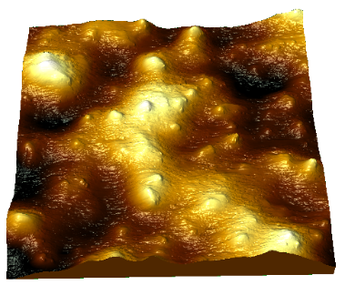 | 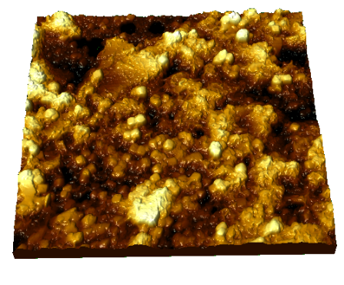 |  | 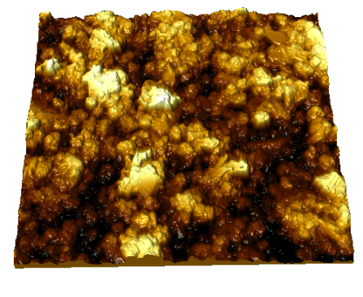
1 | 2 |  | 3
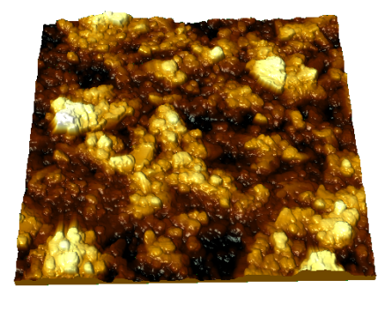 | 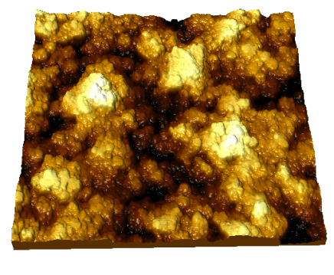 |  | 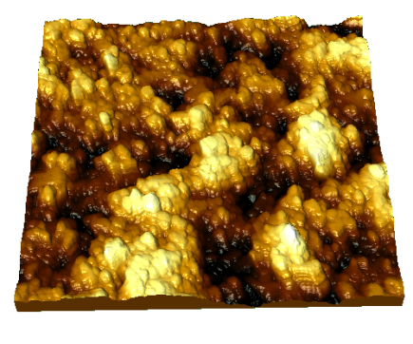
4 | 5 |  | 6
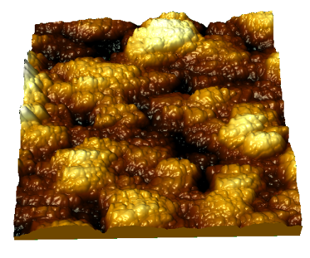 | 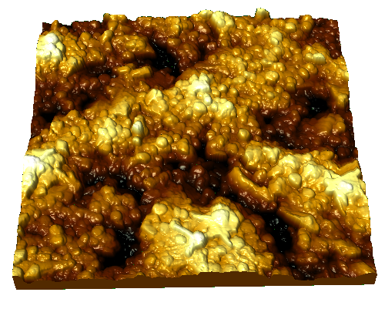 |  | 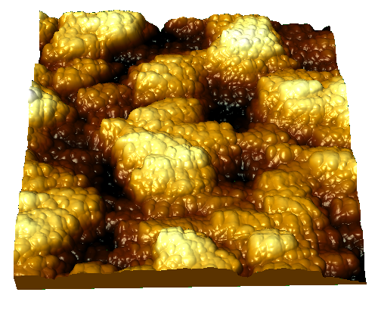
7 | 8 |  | 9
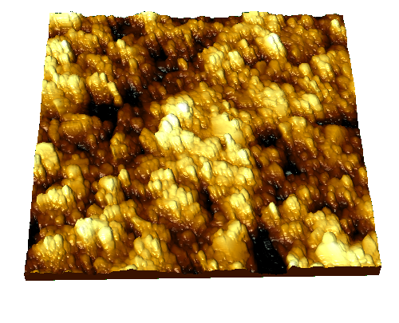 |  | 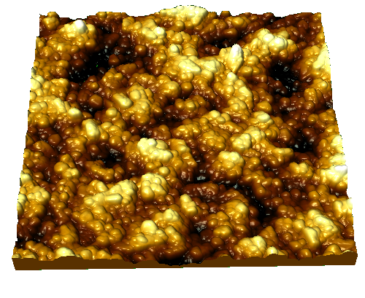
10 |  | 11

1 – 1.0В; 2 – 1.5В; 3 – 2.0В; 4 – 2.5В; 5 - 3.0 В; 6 – 3.5В; 7 – 4.0В; 8 – 4.5В; 9 – 5.0В; 10 – 5.5В; 11 – 6.0 В

Рисунок 3.1 – 3D реконструкции морфологических особенностей синтезированных CuBi₂O₄ пленок

В случае разности прикладываемых потенциалов 1.5-2.5 В наблюдается формирование пленок с более ровной поверхностью, а также укрупнением агломератов, что свидетельствует о том, что процесс роста происходит более равномерно, чем в случае разности прикладываемых потенциалов 1.0 В, различия для которого также могут быть объяснены различиями в потенциалах восстановления ионов металлов из раствора – электролита. В этом случае, при низких разностях прикладываемых потенциалов доминирует восстановление ионов меди, которые в процессе формирования пленок могут объединяться с кислородом, тем самым образуя мелкозернистые оксидные структуры. О доминировании потенциалов восстановления меди при низких разностях прикладываемых потенциалов также свидетельствуют данные энерго-дисперсионного анализа, представленные в таблице 3.1.

Таблица 3.1 – Данные элементного состава CuBi₂O₄ пленок

Разность прикладываемых потенциалов, В | Элемент
Разность прикладываемых потенциалов, В | Cu, ат. % | Bi, ат. % | O, ат. %
1.0 | 38.2±1.5* | 21.4±0.9 | 40.4±2.1
1.5 | 38.1±1.3 | 22.2±0.7 | 39.7±1.6
2.0 | 37.8±1.6 | 22.4±0.8 | 39.8±1.5
2.5 | 36.2±1.1 | 25.6±1.1 | 38.2±1.8
3.0 | 33.6±0.9 | 28.8±1.5 | 37.6±1.1
3.5 | 32.2±1.5 | 36.7±1.7 | 31.1±1.6
4.0 | 32.1±1.3 | 37.8±1.5 | 30.1±0.7
4.5 | 31.5±0.9 | 39.3±1.2 | 29.2±1.5
5.0 | 30.6±1.6 | 43.5±2.1 | 25.9±1.2
5.5 | 30.3±1.4 | 50.5±1.9 | 19.2±0.6
6.0 | 26.8±1.1 | 55.2±2.3 | 18.0±0.7
* – Погрешность измерений определялась путем усреднения значений содержания элементов при анализе 10 спектров, снятых с различных участков исследуемого образца

Согласно данным, представленным в таблице 3.1 при разностях прикладываемых потенциалов 1.0-2.5В доминирующим элементом в структуре пленок из металлов является медь, содержание которой снижается по мере увеличения разности прикладываемых потенциалов, и как следствие, преобладании потенциала восстановления висмута из раствора – электролита. В случае разностей прикладываемых потенциалов от 2.5-4.5В основные изменения морфологии поверхности пленок связаны с формированием более крупных зерен, а также образованием сферических или сфероподобных агломератов. При этом анализ данных изменений элементного состава полученных пленок свидетельствует о том, что увеличение разности прикладываемых потенциалов приводит к вытеснению меди и кислорода, за счет увеличения содержания висмута в составе пленок. В случае увеличения разности прикладываемых потенциалов выше 4.5В наблюдается формирование достаточно однородных пленок (с низкой степенью шероховатости), в составе которые более чем в 1.5-2.0 раза доминирует висмут, что может привести к формированию дополнительных примесных включений в виде соединений висмута, в виду его переизбытка в составе.

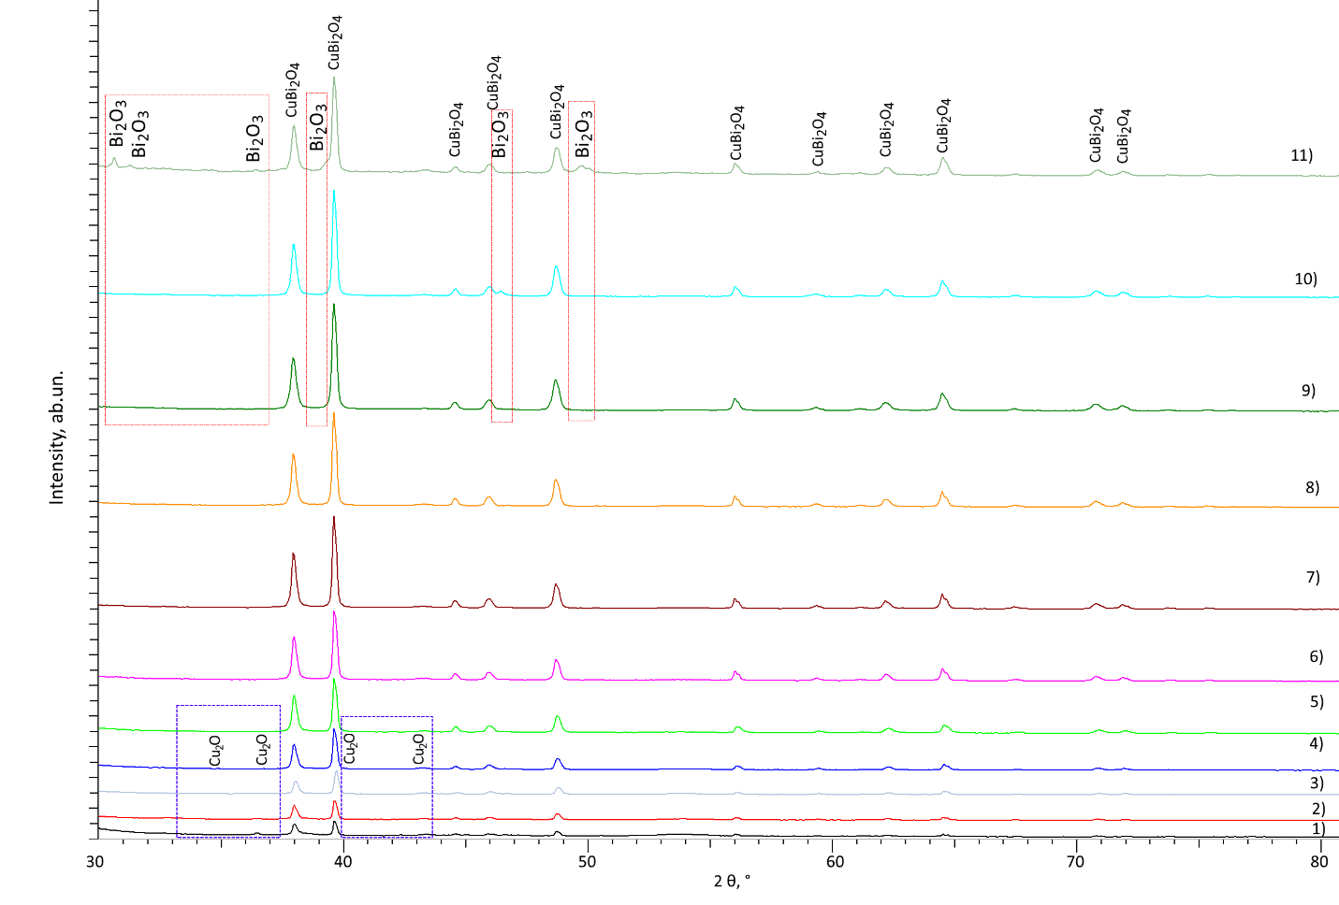

1 – 1.0 В; 2 – 1.5В; 3 – 2.0В; 4 – 2.5В; 5 – 3.0В; 6 – 3.5В; 7 – 4.0В; 8 – 4.5В; 9 – 5.0В; 10 – 5.5В; 11 – 6.0 В

Рисунок 3.2 – Результаты рентгеновской дифракции исследуемых образцов пленок в зависимости от разности прикладываемых потенциалов осаждения

Примечание – Пунктирными линиями выделены области, в которых наблюдается формирование дифракционных рефлексов характерных для фазы Cu₂O (синие пунктирные области) и Bi₂O₃ (красные пунктирные области)

На рисунке 3.2 представлены результаты рентгеновской дифракции исследуемых образцов синтезированных пленок, полученных с применением метода электрохимического осаждения при вариации разности прикладываемых потенциалов, а также сохранении времени осаждения. В таблице 3.2 представлены результаты оценки структурных параметров исследуемых CuBi₂O₄ пленок. Общий вид представленных рентгеновских дифрактограмм свидетельствует о влиянии вариации разности прикладываемых потенциалов при осаждении на формирование примесных фаз, изменение вкладов которых характерно для процессов фазовых превращений, обусловленных изменениями в скорости восстановления ионов металлов из раствора – электролита. Также следует отметить, что изменение условий осаждения (увеличение разности прикладываемых потенциалов при сохранении времени осаждения пленок) приводит к изменению степени структурного упорядочения синтезируемых пленок, которое выражается в изменении формы дифракционных рефлексов, а также их интенсивностей. Наиболее выраженные данные изменения, связанные с формированием примесных включений в составе пленок можно выделить при разностях потенциалов от 1.0 до 2.5 В, а также в диапазоне от 5.0 до 6.0 В. При этом в данных диапазонах изменения, связанные с фазовыми превращениями или процессами фазообразования (формирование примесных включений в составе пленок) различны. При этом основной фазой в синтезированных пленках является тетрагональная фаза CuBi₂O₄, пространственной сингонии P4/ncc(130) (PDF-00-042-0334). Основные изменения для данной фазы в зависимости от разности прикладываемых потенциалов связаны в первую очередь с изменением формы и интенсивности дифракционных рефлексов, которые обусловлены изменениями структурного упорядочения фазы при вариации разности прикладываемых потенциалов.

Таблица 3.2 – Данные изменения структурных параметров CuBi₂O₄ пленок

Разность прикладываемых потенциалов, В | Структурные параметры
Разность прикладываемых потенциалов, В | Cu₂O – Cubic,  Pn-3m(224) | CuBi₂O₄ – Tetragonal, P4/ncc(130) | Bi₂O₃ – Tetragonal,  P-321c(114)
1.0 | a=4.2609±0.0015 Å, V=77.36 Å³ | 8.4877±0.0022 Å, c=5.6712±0.0023 Å, V=408.56 Å³ | -
1.5 | a=4.2609±0.0013 Å, V=77.36 Å³ | a=8.4627±0.0016 Å, c=5.6991±0.0013 Å, V=408.16 Å³ | -
2.0 | a=4.2616±0.0017 Å, V=77.40 Å³ | a=8.4844±0.0017 Å, c=5.6667±0.0016 Å, V=407.91 Å³ | -
2.5 | - | a=8.4661±0.0014 Å, c=5.6901±0.0017 Å, V=407.83 Å³ | a= -
3.0 | - | a=8.4776±0.0017 Å, c=5.6667±0.0014 Å, V=407.26 Å³ | -
3.5 | - | a=8.4742±0.0021 Å, c=5.6622±0.0019 Å, V=406.61 Å³ | -
4.0 | - | a=8.4725±0.0014 Å, c=5.6576±0.0016 Å, V=406.13 Å³ | -
4.5 | - | a=8.4759±0.0013 Å, c=5.6599±0.0016 Å, V=406.61 Å³ | -
5.0 | - | a=8.4809±0.0016 Å, c=5.6644±0.0012 Å, V=407.42 Å³ | -
5.5 | - | a=8.4908±0.0014 Å, c=5.6588±0.0012 Å, V=407.96 Å³ | a=7.7324±0.0015 Å, c=5.6324±0.0012 Å,  V=336.76 Å³
6.0 | - | a=8.4958±0.0015 Å, c=5.6665±0.0013 Å, V=409.00 Å³ | a=7.7399±0.0016 Å, c=5.6468±0.0013 Å,  V=338.28 Å³
Касательно наблюдаемых изменений, связанных с формированием примесных включений в зависимости от разности прикладываемых потенциалов можно сделать следующие выводы. При разностях прикладываемых потенциалов 1.0-2.5 В основные изменения наблюдаются в области 2θ=33-45°, которые связаны с формированием дифракционных рефлексов, характерных для кубической оксидной фазы Cu₂O, пространственной сингонии Pn-3m(224) (PDF-01-071-3645). При этом увеличение разности прикладываемых потенциалов с 1.0 до 2.5 приводит к уменьшению интенсивностей данных рефлексов в сравнении с интенсивностями рефлексов доминирующей фазы CuBi₂O₄, что свидетельствует об уменьшении ее вклада в составе пленок. Формирование данной фазы, а также динамика изменения ее весового вклада в составе пленок может быть объяснена эффектами, связанными с большой концентрацией меди в составе синтезируемых пленок при данных разностях потенциалов. В этом случае большая концентрация меди может привести в процессе нуклеации к образованию оксидных включений, малого размера, так как процесс объединения меди с кислородом при данных условиях синтеза становится предпочтительней, чем формирование основной фазы CuBi₂O₄.
При разностях прикладываемых потенциалов выше 2.5 В наблюдается полное отсутствие дифракционных рефлексов, характерных для оксидной фазы Cu₂O, что свидетельствует о том, что при разностях прикладываемых потенциалов от 3.0 до 5.0В в составе пленок примесных включений не наблюдается, а основные изменения связаны с вариацией параметров кристаллической решетки (см. данные представленные в таблице 3.2), а также степенью структурного упорядочения.
При разностях прикладываемых потенциалов выше 5.0В на полученных рентгеновских дифрактограммах наблюдается появление дифракционных рефлексов, характерных для тетрагональной фазы Bi₂O₃, с пространственной сингонией P-321c(114) (PDF-01-077-5341). При этом увеличение разности прикладываемых потенциалов с 5.5 до 6.0В приводит к увеличению интенсивностей дифракционных рефлексов, характерных для фазы Bi₂O₃, что в свою очередь свидетельствует об увеличении ее вклада в составе пленок. Формирование данной фазы в составе пленок может быть объяснено увеличением содержания висмута в составе пленок, которое приводит к образованию дополнительных включений в виде оксидной фазы.
На рисунке 3.3 представлены результаты изменения соотношения фаз в составе исследуемых пленок в зависимости от изменений условий синтеза, а также отражающие влияние вариации разности прикладываемых потенциалов на формирование примесных включений в виде оксидных фаз Cu₂O и Bi₂O₃ в составе CuBi₂O₄ пленок. Как видно из представленных данных изменения фазового состава CuBi₂O₄ пленок можно выделить три основных этапа фазовых превращений, связанных с изменением разности прикладываемых потенциалов, и как следствие, имеющих прямую корреляцию с изменениями элементного состава получаемых пленок.
Рисунок 3.3 – Результаты изменения фазового состава CuBi₂O₄ пленок, полученных при вариации разности прикладываемых потенциалов

На основе полученных данных рентгеновской дифракции можно сделать вывод о фазовых превращениях в синтезируемых пленках в зависимости от разности прикладываемых потенциалов, которые можно записать в следующем виде: Cu₂O/CuBi₂O₄ – CuBi₂O₄ – Bi₂O₃/CuBi₂O₄. При этом формирование примесных включений в обоих случаях имеет явно выраженную зависимость от разности прикладываемых потенциалов, что свидетельствует о влиянии на формирование данных включений потенциалов восстановления ионов металлов из раствора – электролита, а также соотношения элементного состава пленок.
В свою очередь результаты изменения параметров кристаллической решетки для всех исследуемых фаз свидетельствуют о двух процессах, связанных с изменением разности прикладываемых потенциалов. Первый процесс связан с упорядочением кристаллической решетки, характеризующийся уменьшением параметров, и как следствие, объема кристаллической решетки. Такое поведение параметров кристаллической решетки характерно для структурного упорядочения и снижения дефектных включений в составе пленок, связанных с несовершенством формирования кристаллической структуры в процессе роста при электрохимическом осаждении [149, 150]. При увеличении содержания висмута в составе пленок при больших разностях потенциалов, наблюдаемое увеличение параметров кристаллической решетки обусловлено частичным замещением меди висмутом в окто- и тетраэдрических позициях, а само увеличение связано с различием в величинах ионных радиусов (для меди ионный радиус составляет 0.8-0.98 Å, а для висмута 1.17Å). При этом формирование в составе пленок примесной фазы Bi₂O₃ также приводит к увеличению параметров кристаллической решетки, которое в данном случае обусловлено деформационными процессами искажения кристаллической решетки примесными включениями.
На рисунке 3.4 представлены результаты оценки изменения степени кристалличности исследуемых образцов CuBi₂O₄ пленок, полученных при вариации разности прикладываемых потенциалов.

Рисунок 3.4 – Результаты оценки изменения степени кристалличности исследуемых CuBi₂O₄ пленок, полученных при вариации разности прикладываемых потенциалов

Общий вид представленных данных изменений степени кристалличности достаточно хорошо отражает наблюдаемые изменения влияния фазовых превращений на структурное упорядочение получаемых пленок. При наличие примесных включений в виде Cu₂O в составе пленок порядка 15 вес. % степень кристалличности пленок составляет не более 70%. Вытеснение примесной фазы Cu₂O приводит к увеличению структурного упорядочения до 84-86%. В диапазоне разностей потенциалов от 2.5 до 4.5 В, в котором основной фазой является тетрагональная CuBi₂O₄, наблюдается структурное упорядочение пленок, вызванное снижением дефектных включений в составе пленок при их формировании. Зарождение в структуре примесных включений в виде Bi₂O₃ приводит к снижению степени кристалличности, которое в свою очередь обусловлено деформационными искажениями, вызванными формированием примесных включений.

Определение влияния вариации фазового состава CuBi₂O₄ пленок на прочностные характеристики и износостойкость
Одними из важных критериев применимости пленок и покрытий в качестве защитных материалов является их устойчивость к внешним воздействиям, включая механическое давление, длительное трение, а также воздействие агрессивных сред или высоких температур. Как правило, устойчивость материалов к внешним воздействиям определяется путем сохранения их прочностных характеристик, а также структурных параметров при внешних воздействиях, изменение которых свидетельствует о скорости деградации материалов. Немаловажную роль в устойчивости материалов играют примесные включения, тип и количество которых могут оказать как положительное влияние (упрочнение, повышение стабильности к износу и трещинообразованию), так и отрицательное влияние (ускорение процессов деградации и коррозии, быстрое охрупчивание при внешних воздействиях).
Наиболее распространенным методом определения прочностных характеристик материалов является метод индентирования, использования которого позволяет определить твердость, трещиностойкость и устойчивость к растрескиванию материалов при внешних воздействиях, путем оценки отпечатков индентера, а также анализируя размеры и формы трещин образующихся в результате индентирования. Результаты оценки величины твердости CuBi₂O₄ пленок, полученных при вариации разности прикладываемых потенциалов, представлены на рисунке 3.5. На рисунке 3.6 представлены зависимости изменения величины K_{1c}, характеризующей трещиностойкость пленок при внешних воздействиях.

Рисунок 3.5 – Результаты изменения значений твердости CuBi₂O₄ пленок в зависимости от разности прикладываемых потенциалов

Рисунок 3.6 – Результаты оценки величины K_{1c} CuBi₂O₄ пленок в зависимости от условий синтеза
Общий вид представленных данных характеризуется увеличением значений твердости в зависимости от разности прикладываемых потенциалов, изменение которых, как было показано ранее, приводит к вариации фазового состава пленок, а также степени структурного упорядочения. В случае разности прикладываемых потенциалов от 1.0 до 2.5 В малые изменения твердости и трещиностойкости обусловлены наличием в структуре пленок примесных включений в виде фазы Cu₂O, формирование которых как было показано ранее, приводит к разупорядочению кристаллической структуры пленок, и как следствие, негативно сказывается на прочностных параметрах пленок. При этом снижение вклада фазы Cu₂O приводит к увеличению значений твердости и трещиностойкости, увеличение которых при доминировании в составе пленок тетрагональной фазы CuBi₂O₄ приводит к повышению прочностных характеристик на 15-30% в сравнении с результатами прочностных параметров пленок, полученных при разности прикладываемых потенциалов 1.0-1.5В (результаты оценки факторов упрочнения представлены на рисунке 3.7).

Рисунок 3.7 – Результаты оценки факторов упрочнения CuBi₂O₄ пленок в зависимости от условий синтеза

При увеличении разности прикладываемых потенциалов выше 2.5 В, для которых наблюдалось формирование устойчивой тетрагональной фазы CuBi₂O₄ увеличение прочностных параметров обусловлено эффектами структурного упорядочения, изменения которого также связаны с изменением соотношения элементов в составе пленок. При этом структурное упорядочение пленок, полученных в диапазоне от 3.0 до 4.5 В, приводит к упрочнению не более чем на 5-10%. В случае, когда в составе пленок наблюдается формирование включений в виде фазы Bi₂O₃, изменение прочностных параметров становится явно выраженным и составляет порядка 1.3-1.5 кратного увеличения в сравнении с пленками, полученными при разностях потенциалов 3.0-4.0 В.
Общий анализ изменений факторов упрочнения, представленных на рисунке 3.7, свидетельствует о том, что изменение твердости и трещиностойкости (устойчивости к растрескиванию) имеет схожий характер, явно зависящий от изменений фазового состава пленок. При этом максимальное упрочнение пленок наблюдается для случая, когда в составе пленок формируются включения в виде фазы Bi₂O₃, обладающей армирующим воздействием. Данный эффект заключается в увеличении устойчивости к растрескиванию пленок при внешнем давлении, за счет повышения сопротивления поверхности пленок и увеличения твердости, связанном с образованием межфазных границ, концентрация которых увеличивается за счет увеличения концентрации включений Bi₂O₃.
Для определения гидрофобности/гидрофильности синтезированных CuBi₂O₄ пленок, полученных при различных условиях синтеза (в случае вариации разности прикладываемых потенциалов) был применен метод определения величины контактного угла смачиваемости (КУС), результаты измерения которого представлены на рисунке 3.8 в виде изображений капель на поверхности пленок. Общий вид представленных данных изменений формы капель в зависимости от условий получения пленок свидетельствует о достаточно высокой степени гидрофобности поверхности пленок (величина КУС составляет порядка 130-135°, характерная для гидрофобных поверхностей).

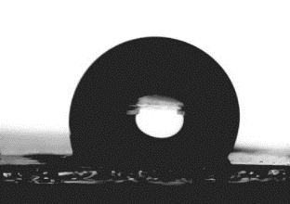 | 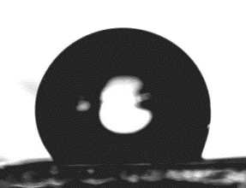 |  | 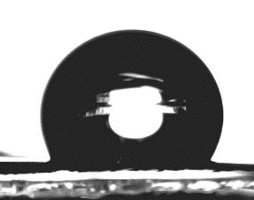 |  | 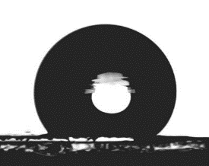
1 | 2 |  | 3 |  | 4
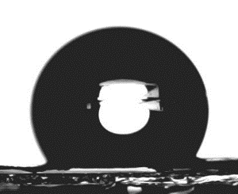 | 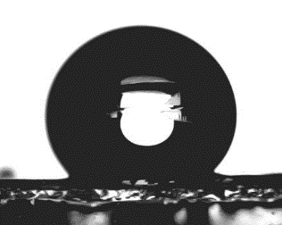 |  | 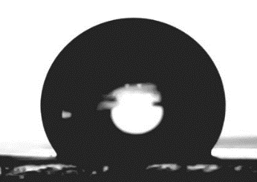 |  | 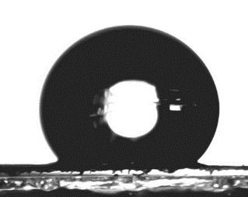
5 | 6 |  | 7 |  | 8
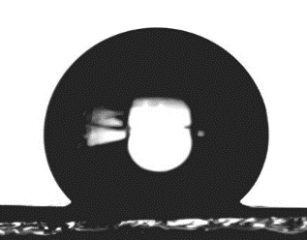 |  | 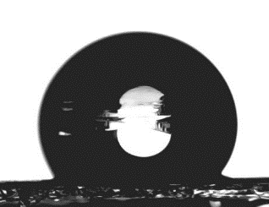 |  | 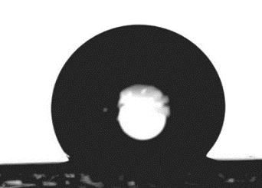
9 |  | 10 |  | 11
1 – 1.0В; 2 – 1.5В; 3 – 2.0В; 4 – 2.5В; 5 – 3.0В; 6 – 3.5В; 7 – 4.0В; 8 – 4.5В; 9 – 5.0В; 10 – 5.5В; 11 – 6.0 В

Рисунок 3.8 – Изображения капель на поверхности синтезированных CuBi₂O₄ пленок, полученных при вариации разности прикладываемых потенциалов, отражающие изменения величины краевого угла смачивания

При этом следует отметить, что изменение условий получения пленок, и как следствие изменение фазового состава за счет появления в составе оксидных включений не приводит к существенным изменениям величины КУС для образцов полученных при разностях потенциалов 1.0-2.5 В (при которых формируются включения в виде Cu₂O) и 5.5-6.0 В (при которых формируются включения в виде Bi₂O₃). Анализ полученных данных изменений величины КУС, свидетельствует о достаточно высокой несмачиваемости поверхности, что в свою очередь может защитить материал от проникновения влаги при внешних воздействиях, а также увеличить защиту от коррозии и деградации. Также высокие показатели гидрофобности позволяют обеспечить низкий коэффициент трения, что в свою очередь играет весьма важную роль в определении механических и трибологических характеристик пленок. Следует также отметить, что сохранение гидрофобных свойств пленок повышает их стабильность к деградации в условиях хранения в течение длительного времени с минимальным контактом с воздухом.
На рисунке 3.9 представлены результаты оценки изменения коэффициента сухого трения (рисунок 3.9а) и профиля износа (рисунок 3.9б) в результате трибологических испытаний CuBi₂O₄ пленок, полученных при вариации разности прикладываемых потенциалов. Величина коэффициента сухого трения для исследуемых пленок составляет порядка 0.31-0.33, что характеризует пленки с достаточно низким сопротивлением к трению. Колебания величины коэффициента сухого трения в исходном состоянии (при малом количестве циклов испытаний) составляют не более 1 – 3 % и связаны с эффектами притирания.

а б

а – зависимость изменения величины коэффициента сухого трения в ходе трибологических испытаний; б – динамика изменения профиля износа после трибологических испытаний

Рисунок 3.9 – Результаты трибологических испытаний CuBi₂O₄ пленок полученных при вариации разности прикладываемых потенциалов

Как видно из представленных данных изменений величины коэффициента сухого трения наименьшей устойчивостью к износу обладают пленки, в составе которых имеются оксидные включения в виде фазы Cu₂O, наличие которой приводит не только к ухудшению трения после 10000-12000 циклов испытаний, но и характеризуются уширенным профилем износа, характерным для ускоренного износа поверхности при длительных механических воздействиях. В случае пленок, в составе которых не наблюдается наличие оксидных включений Cu₂O изменение коэффициента сухого трения наблюдается после 14000-15000 циклов испытаний, при этом профиль износа значительно меньше, чем для пленок, в составе которых содержатся оксидные включения (Cu₂O). Для пленок, полученных при разностях потенциалов 5.5-6.0 В, для которых согласно данным рентгенофазового анализа в составе наблюдается наличие включений в виде тетрагональной фазы Bi₂O₃, профиль изменения коэффициента сухого трения остается практически неизменным в ходе 20000 циклов испытаний, что свидетельствует о достаточно высокой устойчивости данных пленок к износу. При этом наличие включений Bi₂O₃ оказывает, так называемый армирующий эффект на прочностные свойства пленок, связанный с увеличением их износостойкости к механическим повреждениям и трению.

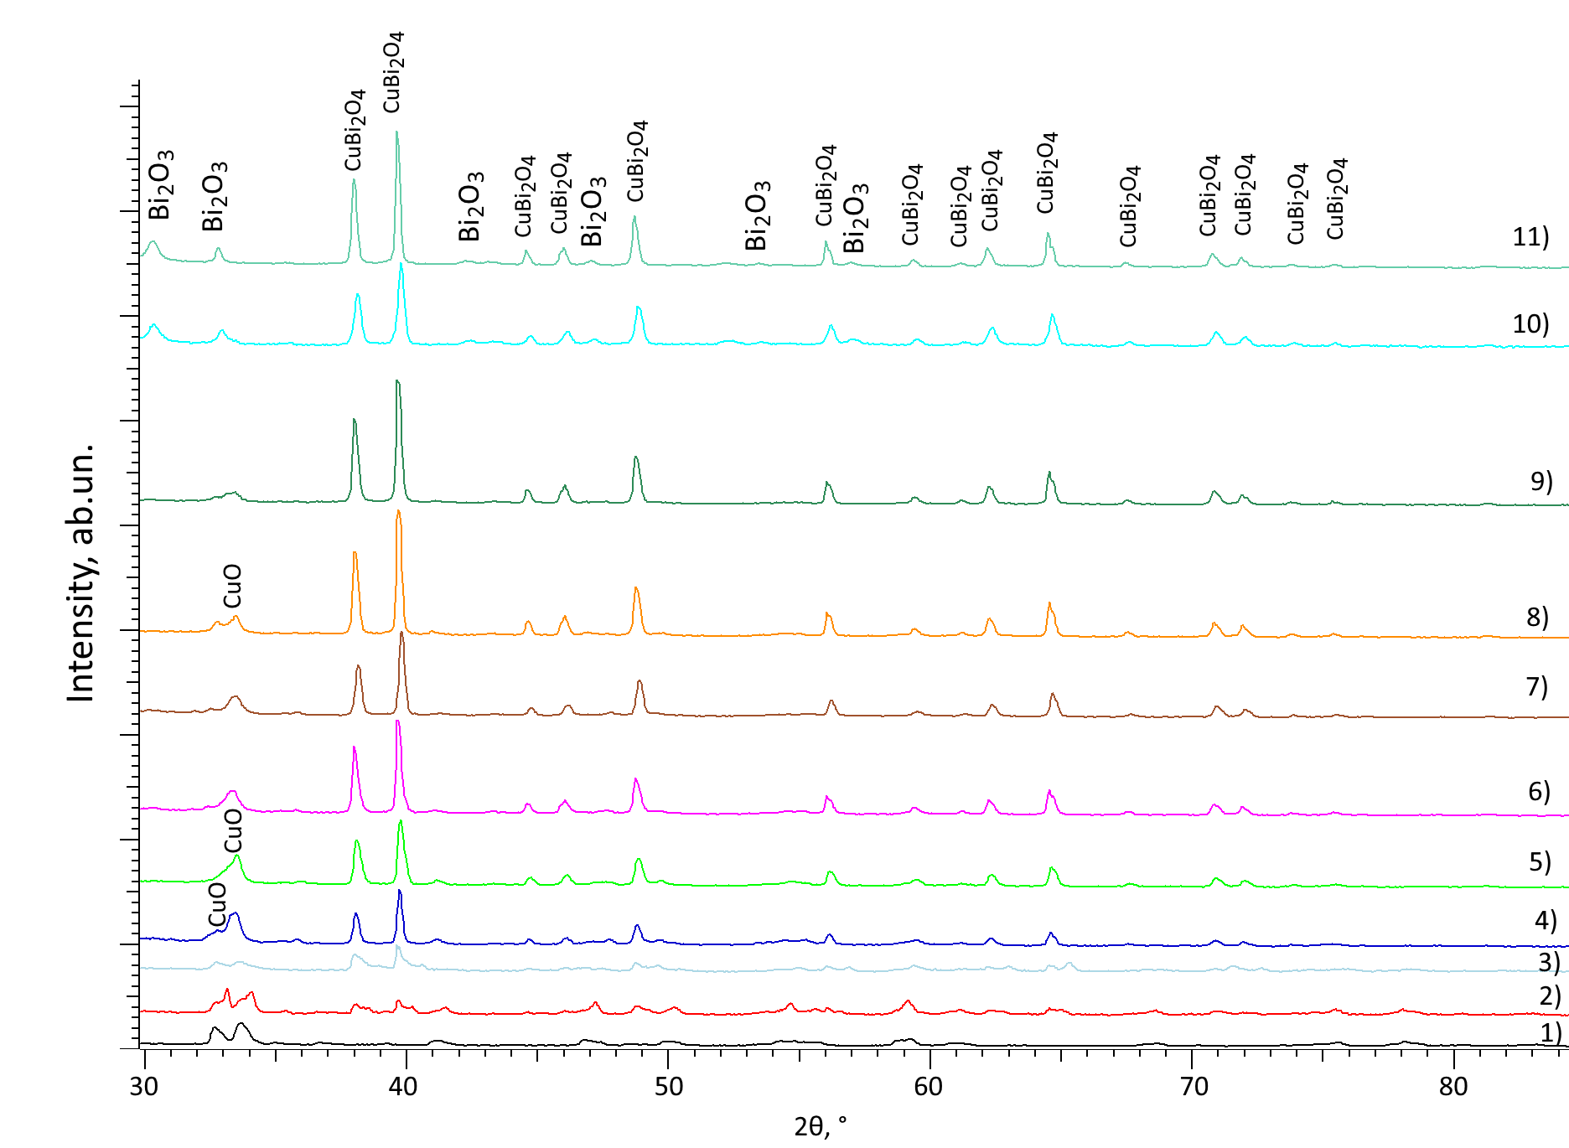

1 – 1.0В; 2 – 1.5В; 3 – 2.0В; 4 – 2.5В; 5 – 3.0В; 6 – 3.5В; 7 – 4.0В; 8 – 4.5В; 9 – 5.0В; 10 – 5.5В; 11 – 6.0В

Рисунок 3.10 – Результаты рентгеновской дифракции исследуемых CuBi₂O₄ пленок, полученных при вариации разности прикладываемых потенциалов после коррозионных испытаний в растворе 0.1 M NaCl
На рисунке 3.10 представлены результаты рентгеновской дифракции исследуемых CuBi₂O₄ пленок после коррозионных испытаний при нахождении исследуемых образцов в модельном растворе 0.1 M NaCl в течение 500 часов. Общий вид результатов рентгеновской дифракции отражает деградацию образцов в результате коррозионных процессов, а также влияние фазового состава образцов на устойчивость к коррозии, связанной с формированием оксидных включений в составе пленок.
Согласно полученным данным, в случае пленок полученных при разностях прикладываемых потенциалов 1.0-2.0 В форма основных дифракционных рефлексов имеет явно выраженную асимметрию и уширение, характерное для сильно деформированных структур, в составе которых содержится большое количество аморфных включений. Также на исследуемых дифрактограммах наблюдается появление новых дифракционных рефлексов, характерных для оксида меди (CuO) появление которых характерно для процессов окисления и структурной деградации пленок в результате коррозии. При этом наличие рефлексов, характерных для CuO наблюдается и для образцов пленок, полученных при разностях потенциалов от 2.0 до 5.0 В, при этом интенсивности данных рефлексов снижаются для образцов полученных при более высоких разностях прикладываемых потенциалов. Такая тенденция наблюдаемых изменений на дифрактограммах свидетельствует о процессах окисления, а также увеличении устойчивости пленок, полученных при разностях потенциалов выше 3.0 В. В случае же пленок, полученных при разностях потенциалов 5.5-6.0 В, дифракционных рефлексов, характерных для CuO не наблюдалось, что свидетельствует о достаточно высокой устойчивости данных пленок к процессам окисления и последующей деструкции.

а | б

а – сравнение изменений степени кристалличности пленок в результате коррозиии; б – результаты определения степени разупорядочения кристаллической структуры пленок после коррозии

Рисунок 3.11 – Результаты оценки структурной деградации CuBi₂O₄ пленок в ходе коррозионных испытаний
На рисунке 3.11 представлены результаты изменений степени кристалличности образцов CuBi₂O₄ пленок в ходе коррозионных испытаний (для сравнения приведены данные степени кристалличности до и после коррозии), а также степень структурного разупорядочения кристаллической структуры в результате процессов деградации и накопления оксидных включений (в случае установления их наличия согласно данным рентгенофазового анализа представленных на рисунке 3.10).
Общий вид наблюдаемых изменений степени кристалличности пленок в результате коррозионных испытаний отражает тенденцию деградации структуры пленок, связанную с процессами окисления, и как следствие, накопления оксидных включений в составе пленок. При этом для пленок, в составе которых в исходном состоянии наблюдалось наличие примесных включений в виде Bi₂O₃ снижение степени кристалличности минимально, и связано с процессами структурного разупорядочения в результате деформационных искажений кристаллической решетки.
На основе данных изменений степени кристалличности CuBi₂O₄ пленок в ходе коррозионных испытаний была определена скорость структурной деградации (изменение степени структурного упорядочения в течение времени), результаты расчетов представлены на рисунке 3.12.

Рисунок 3.12 – Результаты оценки скорости структурной деградации CuBi₂O₄ пленок в ходе коррозионных испытаний в зависимости от разности прикладываемых потенциалов

Согласно представленным данным формирование устойчивой тетрагональной фазы CuBi₂O₄ в составе пленок приводит к снижению скорости структурной деградации примерно в 4 – 5 раз, в то время как формирование пленок фазового состава Bi₂O₃/CuBi₂O₄ приводит к снижению скорости структурной деградации практически на порядок (более 10 раз), что свидетельствует о высокой устойчивости данных пленок к процессам разупорядочения в результате коррозии. Следует отметить, что высокая скорость структурной деградации для пленок в составе которых имеются оксидные включения типа Cu₂O, связана с большим содержанием меди в составе пленок, которая обладает низкой устойчивостью к окислению при взаимодействии с агрессивными средами, в результате чего в структуре пленок происходит образование оксидных включений типа CuO, концентрация которых увеличивается со временем нахождения в среде, что в свою очередь приводит к разупорядочению кристаллической структуры и ее частичной аморфизации (формирование сильно уширенных асимметричных дифракционных рефлексов для образцов полученных при разностях потенциалов 1.0-2.0 В после 500 часов коррозионных испытаний).

а) | б)

а – зависимость изменения величины коэффициента сухого трения в ходе трибологических испытаний; б – динамика изменения профиля износа после трибологических испытаний

Рисунок 3.13 – Результаты трибологических испытаний CuBi₂O₄ пленок полученных при вариации разности прикладываемых потенциалов после коррозионных испытаний в растворе 0.1 M NaCl

На рисунке 3.13 представлены результаты трибологических испытаний CuBi₂O₄ пленок после коррозионных испытаний (после 500 часов нахождения в агрессивной среде), которые отражают деградацию устойчивости пленок к процессам окисления поверхности и износостойкости. Общий вид представленных данных свидетельствует о том, что формирование оксидных включений в виде CuO в пленках, а также резкое ухудшение кристаллической структуры (в результате разупорядочения) приводит к ускорению процессов деградации поверхности, выражающихся в виде более резкого ухудшения коэффициента сухого трения (увеличение наблюдается при достижении 8000 – 10000 циклов), а также более чем 1.5 – кратному увеличению значения коэффициента сухого трения после 20000 циклов. При этом, наличие в составе пленок включений в виде Bi₂O₃ приводит к повышению стабильности пленок к деградации, которое обусловлено отсутствием идентификации в составе данных пленок оксидных включений в виде CuO (согласно данным рентгеновской дифракции). В этом случае ухудшение износостойкости обусловлено процессами структурного разупорядочения, которые связаны с окислением и деформацией кристаллической решетки пленок в результате длительного нахождения в агрессивной среде.

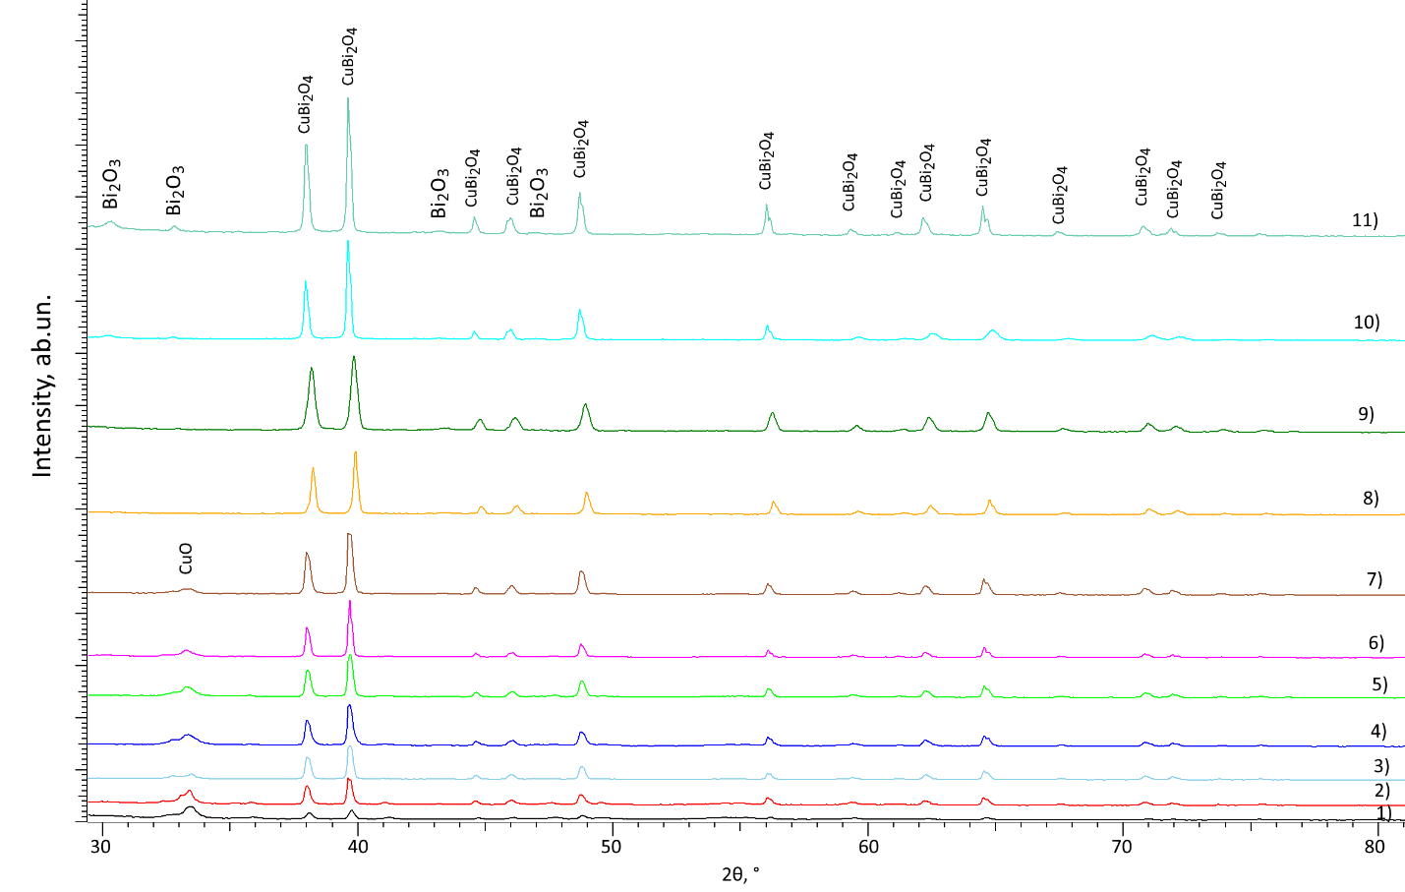

1 – 1.0В; 2 – 1.5В; 3 – 2.0В; 4 – 2.5В; 5 – 3.0В; 6 – 3.5В; 7 – 4.0В; 8 – 4.5В; 9 – 5.0В; 10 – 5.5В; 11 – 6.0В

Рисунок 3.14 – Результаты рентгеновской дифракции исследуемых CuBi₂O₄ пленок, полученных при вариации разности прикладываемых потенциалов после моделирования процессов термического старения при температуре 100°С в течение 500 часов

На рисунке 3.14 представлены результаты рентгеновских дифрактограмм исследуемых CuBi₂O₄ пленок, снятых с образцов, выдержанных в течение в течение 500 часов при температуре 100°С, моделирующих процессы термического старения образцов пленок. Согласно представленным данным, основные изменения, наблюдаемые на рентгеновских дифрактограммах образцов после термического старения, связаны с формированием дифракционных рефлексов в области 2θ=30-35°, характерных для оксидных фаз, при этом формирование данных рефлексов наблюдается только для образцов, полученных при разностях прикладываемых потенциалов от 1.0 до 4.0 В. Формирование подобных рефлексов характерно для процессов окисления в ходе испытаний, выражающихся в формировании оксидных включений на поверхности пленок, а также с возможным окислением приповерхностного слоя. Стоит также отметить, что наблюдаемое изменение интенсивности дифракционных рефлексов, характерных для оксидных включений для пленок, полученных при разностях прикладываемых потенциалов от 2.5 до 4.0 свидетельствует о снижении скорости деградации пленок и увеличению устойчивости к окислению.
В случае пленок, полученных при разностях прикладываемых потенциалов выше 5.0 В, в составе которых согласно данным рентгенофазового анализа наблюдалось наличие включений в виде Bi₂O₃, формирования оксидных включений в виде CuO после термического старения не наблюдалось, что свидетельствует о достаточно высокой устойчивости данных пленок к термическому воздействию, а также иницирующихся процессов структурной деградации в ходе длительного термического нагрева.

а | б

а – зависимость изменения величины коэффициента сухого трения в ходе трибологических испытаний; б – динамика изменения профиля износа после трибологических испытаний

Рисунок 3.15 – Результаты трибологических испытаний CuBi₂O₄ пленок, полученных при вариации разности прикладываемых потенциалов после моделирования процессов термического старения при температуре 100°С в течение 500 часов

На рисунке 3.15 представлены результаты трибологических испытаний исследуемых CuBi₂O₄ пленок, подверженных термическому старению при температуре 100°С в течение 500 часов, которые отражают зависимость влияния деградации пленок на устойчивость к старению. Общий вид представленных данных свидетельствует о негативном влиянии наличия оксидных включений (CuO), образующихся в пленках в результате термического старения на износостойкость и степень повреждения (профиль износа после трибологических испытаний). При этом наличие в составе пленок включений в виде Bi₂O₃, как и в случае коррозионных испытаний в агрессивной среде приводит к сохранению стабильности величины коэффициента сухого трения в пределах допустимой погрешности в течение всех трибологических испытаний (более 20000 циклов).

Рисунок 3.16 – Результаты изменений твердости после коррозионных испытаний и термического старения CuBi₂O₄ пленок полученных при вариации разности прикладываемых потенциалов

На рисунке 3.16 представлены результаты сравнительного анализа изменений твердости CuBi₂O₄ пленок в исходном состоянии, а также после моделирования условий деградации (нахождения в агрессивной среде в растворе 0.1 M NaCl и после термического старения при температуре 100°С в течение 500 часов). Изменения твердости CuBi₂O₄ пленок после моделирования условий деградации отражают снижение устойчивости прочностных характеристик пленок к внешним воздействиям, а также влияния вариации фазового состава пленок на сохранение стабильности прочностных характеристик в ходе испытаний.
Общий вид представленных изменений твердости образцов CuBi₂O₄ пленок в результате коррозионных испытаний и термического старения свидетельствуют о достаточно сильном влиянии фазового состава пленок на устойчивость к деградации и сохранению стабильности к разупрочнению при внешних воздействиях. В случае наличия в составе пленок включений в виде Cu₂O в исходном состоянии, процессы коррозии протекают значительно интенсивней, что в свою очередь приводит к разупрочнению и снижению твердости после 500 часов испытаний более чем на 26-37%. В случае же пленок в составе которых имеются включения в виде Bi₂O₃ разупрочнение составляет не более 2-3%, что свидетельствует о достаточно высокой устойчивости пленок к процессам деградации и связанных с ними процессами разупрочнения (снижению трещиностойкости при внешних воздействиях).

Краткие итоги к третьему разделу
Определено, что при разностях потенциалов выше 5.0В в составе CuBi₂O₄ пленок наблюдается формирование примесных включений в виде Bi₂O₃, содержание которых составляет порядка 2.5-7.7 вес. % при увеличении разности прикладываемых потенциалов. В ходе анализа полученных данных рентгеновской дифракции исследуемых CuBi₂O₄ пленок было установлено, что формирование примесных включений оказывает деформационное искажение на структуру пленок, а также увеличение параметров кристаллической решетки в результате больших концентраций висмута.
Получены результаты оценки влияния изменений условий синтеза (вариации разности прикладываемых потенциалов) на прочностные свойства CuBi₂O₄ пленок. Определено, что при наличии в составе пленок примесной фазы Cu₂O значение твердости составляет порядка 12.4-14.5 HV, в то время как для пленок, не содержащих примесной фазы значение твердости составляет порядка 18-21 HV. При этом формирование в пленках примесных включений в виде Bi₂O₃ приводит к увеличению твердости в 1.3-1.4 раза в сравнении с пленками, содержащими примеси в виде Cu₂O. Такое упрочнение обусловлено эффектом армирования за счет наличия включений Bi₂O₃ в структуре пленок.
В ходе коррозионных испытаний образцов CuBi₂O₄ пленок в модельном растворе 0.1 M NaCl было установлено, что наименее устойчивы к деградации являются пленки, полученные при разности прикладываемых потенциалов 1.0-2.5 В, в составе которых имеются включения в виде оксидной фазы Cu₂O, наличие которой приводит к ускоренной деградации пленок, связанной с образованием включений в виде оксидных фаз меди и структурному разупорядочению.
Анализ прочностных характеристик CuBi₂O₄ пленок после испытаний на коррозию и термическое старения показал, что наличие в составе пленок включений в виде Bi₂O₃ приводит к увеличению устойчивости к разупрочнению при длительных временах нахождения образцов в агрессивных средах и термическом воздействии.

ОПРЕДЕЛЕНИЕ ЭФФЕКТИВНОСТИ ЭКРАНИРОВАНИЯ ГАММА- И ЭЛЕКТРОННОГО ИЗЛУЧЕНИЯ С ПРИМЕНЕНИЕМ CuBi₂O₄ ПЛЕНОК, ПОЛУЧЕННЫХ МЕТОДОМ ЭЛЕКТРОХИМИЧЕСКОГО ОСАЖДЕНИЯ

В данном разделе представлены результаты оценки эффективности экранирования гамма – и электронного излучения CuBi₂O₄ пленками, использующимися в качестве защитных экранов для снижения негативного воздействия ионизирующего излучения, а также повышения сроков эксплуатации микроэлектронных устройств, работающих в условиях повышенного радиационного фона.

Исследование эффективности экранирования гамма – излучения с применением CuBi₂O₄ пленок в качестве защитных экранирующих материалов
Определение экранирующих характеристик защитных материалов, как правило, проводится путем сравнения экспериментально полученных данных снижения интенсивности гамма – или электронного излучения с последующим сравнением с результатами моделирования или теоретическими расчетами. Такой подход, во-первых, позволяет оценить сходимость теоретических расчетов с экспериментальными значениями и определить факторы, влияющие на экранирующие параметры, такие как плотность материала, элементный и фазовый состав, структурные характеристики и т.д., большинство из которых не учитывается при моделировании взаимодействия ионизирующего излучения с веществом. Во-вторых, использование теоретических расчетов в совокупности с результатами экспериментальных данных в дальнейшем позволяет спрогнозировать перспективность применения исследуемых материалов в качестве защитных материалов.
Анализ эффективности экранирования был выполнен с использованием трех типов источников ионизирующего излучения Co⁵⁷ (E_{γ} = 130 кэВ), Cs¹³⁷ (E_{γ} = 660 кэВ), Na²² (E_{γ} = 1270 кэВ). Определение экранирующих характеристик на основе данных изменений величины RFE были рассчитаны с использованием выражений 2.6 – 2.9 представленных в разделе 2.5. Результаты оценки величин LAC, MAC, HVL и MFP в зависимости от энергии гамма – квантов представлены в таблице 4.1.

Таблица 4.1 – Данные эффективности экранирующих характеристик LAC, MAC, HVL и MFP, определенные для CuBi₂O₄ пленок, полученных при вариации разности прикладываемых потенциалов

Разность прикладываемых потенциалов, В | Параметр экранирования для гамма – квантов с энергией 130 кэВ (Co⁵⁷)
Разность прикладываемых потенциалов, В | LAC, см⁻¹ | MAC, см²/г | HVL, см⁻¹ | MFP, см
1 | 2 | 3 | 4 | 5
1.0 | 5.32 | 0.63 | 0.13 | 0.19
Продолжение таблицы 4.1

1 | 2 | 3 | 4 | 5
1.5 | 6.35 | 0.73 | 0.11 | 0.16
2.0 | 8.54 | 0.98 | 0.08 | 0.12
2.5 | 10.10 | 1.15 | 0.07 | 0.10
3.0 | 13.12 | 1.48 | 0.05 | 0.08
3.5 | 13.66 | 1.54 | 0.05 | 0.07
4.0 | 13.78 | 1.55 | 0.05 | 0.07
4.5 | 13.93 | 1.56 | 0.05 | 0.07
5.0 | 14.22 | 1.59 | 0.05 | 0.07
5.5 | 18.01 | 2.01 | 0.04 | 0.06
6.0 | 18.45 | 2.04 | 0.04 | 0.05
Разность прикладываемых потенциалов, В | Параметр экранирования для гамма – квантов с энергией 660 кэВ (Cs¹³⁷)
Разность прикладываемых потенциалов, В | LAC, см⁻¹ | MAC, см²/г | HVL, см⁻¹ | MFP, см
1.0 | 0.23 | 0.03 | 3.01 | 4.35
1.5 | 0.26 | 0.03 | 2.67 | 3.85
2.0 | 0.32 | 0.04 | 2.17 | 3.13
2.5 | 0.39 | 0.04 | 1.78 | 2.56
3.0 | 0.44 | 0.05 | 1.58 | 2.27
3.5 | 0.52 | 0.06 | 1.33 | 1.92
4.0 | 0.59 | 0.07 | 1.17 | 1.69
4.5 | 0.61 | 0.07 | 1.14 | 1.64
5.0 | 0.63 | 0.07 | 1.10 | 1.59
5.5 | 0.71 | 0.08 | 0.98 | 1.41
6.0 | 0.74 | 0.08 | 0.94 | 1.35
Разность прикладываемых потенциалов, В | Параметр экранирования для гамма – квантов с энергией 1270 кэВ (Na²²)
Разность прикладываемых потенциалов, В | LAC, см⁻¹ | MAC, см²/г | HVL, см⁻¹ | MFP, см
1.0 | 0.09 | 0.01 | 7.70 | 11.11
1.5 | 0.11 | 0.01 | 6.30 | 9.09
2.0 | 0.14 | 0.02 | 4.95 | 7.14
2.5 | 0.19 | 0.02 | 3.65 | 5.26
3.0 | 0.21 | 0.02 | 3.30 | 4.76
3.5 | 0.24 | 0.03 | 2.89 | 4.17
4.0 | 0.25 | 0.03 | 2.77 | 4.00
4.5 | 0.27 | 0.03 | 2.57 | 3.70
5.0 | 0.29 | 0.03 | 2.39 | 3.45
5.5 | 0.31 | 0.03 | 2.24 | 3.23
6.0 | 0.33 | 0.04 | 2.10 | 3.03

Согласно полученным данным разница экранирующих характеристик пленок в зависимости от условий их получения составляет более чем 2.5-3 кратное различие, которое обусловлено, как структурным упорядочением пленок, так и их плотностью, вариация которой связана в первую очередь с изменением фазового состава пленок. В случае формирования в составе пленок включений в виде Bi₂O₃, плотность пленок увеличивается до 8.95-9.04 г/см³, в сравнении с величиной плотности пленок, содержащих включения в виде оксида меди 8.44-8.71 г/см³. Также на увеличение эффективности экранирования оказывает влияние концентрация висмута, увеличение которой наблюдалось для пленок, полученных при разностях прикладываемых потенциалов выше 5.0 В.
Сравнительный анализ эффективности экранирования гамма – излучения CuBi₂O₄ пленками с эффективностью Pb представлен на рисунке 4.1. Определение эффективности было оценено с использованием данных величины MAC для свинца определенные с использованием программного кода XCOM. Данные представлены в виде процентного соотношения величин MAC для пленок в сравнении с данными MAC для свинца.

Рисунок 4.1 – Результаты оценки эффективности экранирования CuBi₂O₄ пленками в сравнении с данными величины MAC, определенной с использованием программного кода XCOM

Согласно представленным данным сравнения эффективности, можно сделать вывод о том, что наиболее эффективными в экранировании гамма – излучения являются Bi₂O₃/CuBi₂O₄ пленки, для которых величина ослабления составляет более 70 % от аналогичной величины экранирования Pb. При этом наличие оксидных включений в виде Cu₂O в составе пленок не приводит к высокой эффективности экранирования, что обусловлено как эффектами структурного разупорядочения, так и более низкой плотностью пленок за счет включений оксида меди.
На рисунке 4.2 представлены результаты моделирования эффективности поглощения гамма – квантов с энергиями от 0.001 до 10 МэВ, смоделированные с использованием программного кода XCOM, а также отражающие влияние увеличения энергии на эффективность ослабления гамма – излучения.

Рисунок 4.2 – Результаты моделирования ослабления гамма – квантов при помощи различных защитных экранов на основе CuBi₂O₄ пленок, полученные с использованием программного кода XCOM

Как видно из представленных данных, изменения вариации фазового состава пленок в случае моделирования не приводит к существенным различиям в эффективности экранирования, что может быть объяснено следующими факторами. В случае моделирования в программном коде XCOM при выборе экранирующих материалов, как правило, задаются соотношения фаз или компонент без учета их структурных особенностей или же соотношения элементов в составе реальных образцов, на изменение которого оказывает существенное влияние условия получения пленок. В этой связи разница между теоретическими и экспериментально полученными значениями, представленная на рисунке в случае пленок, в составе которых имеются включения в виде Cu₂O может быть связана именно с данными различиями структурных особенностей пленок, полученных экспериментальным путем (см. данные сравнения, представленные на рисунке 4.3).

а | б | в

а – для гамма-квантов с энергией 130 кэВ (Со⁵⁷); б – для гамма-квантов с энергией 660 кэВ (Cs¹³⁷); в) для гамма-квантов с энергией 1270 кэВ (Na²²)

Рисунок 4.3 – Результаты сравнительного анализа величины массового коэффициента экранирования, полученных в ходе экспериментов и результатов моделирования в программном коде XCOM

Определение эффективности экранирования электронного излучения с целью повышения устойчивости к дестабилизации микросхем, работающих в условиях радиационного фона
Для определения эффективности экранирования электронного излучения были выбраны следующие образцы пленок, полученные при различных условиях синтеза. В таблице 4.2 представлены основные условия получения пленок, а также причины выбора данных пленок для определения эффективности экранирования. В дальнейшем для простоты описания были использованы краткие обозначения образцов.

Таблица 4.2 – Описание образцов, используемых для определения эффективности экранирования

Краткое название | Условия получения (разность прикладываемых потенциалов) | Причина выбора
CBO – 1 | Получены при разности прикладываемых потенциалов 1.0 В | Содержат в составе 15% фазы Cu₂O
CBO – 2 | Получены при разности прикладываемых потенциалов 1.5 В | Содержат в составе 5% фазы Cu₂O
CBO – 3 | Получены при разности прикладываемых потенциалов 3.0 В | Содержание висмута составляет порядка 29 ат. %
CBO – 4 | Получены при разности прикладываемых потенциалов 4.5 В | Содержание висмута составляет порядка 39 ат. %
CBO – 5 | Получены при разности прикладываемых потенциалов 6.0 В. | Содержат в составе 8% фазы Bi₂O₃

На рисунке 4.4 представлены результаты оценки величины ∆U для микросхем в зависимости от используемых защитных пленок при различных энергиях электронов. Также для сравнения представлены результаты ∆U для микросхем без защитных пленок, отражающие влияние облучения на работоспособность микросхем в случае неиспользования защитных пленок
Общий вид представленных данных изменений величины порогового напряжения ∆U при увеличении энергии электронов свидетельствует об увеличении повреждающей способности электронов и снижении эффективности экранирования исследуемыми пленками не только в зависимости от энергии электронов, но и от дозы облучения. В этом случае дозовая зависимость выражается в достижении порогового значения ∆U при меньших дозах облучения в случае увеличения энергии электронов с 1.0 МэВ до 2.5 и 5.0 МэВ.

а | б
в | г

а – результаты деградации микросхем без защитного экрана; б – энергия электронов 1.0 МэВ; в – энергия электронов 2.5 МэВ; г – энергия электронов 5.0 МэВ

Рисунок 4.4 – Изменение порогового напряжения ∆U в зависимости от дозы облучения электронами

Рисунок 4.5 – Результаты сравнительного анализа величины ∆U для всех исследуемых образцов
На рисунке 4.5 представлены результаты сравнительного анализа величины ∆U для всех исследуемых образцов при облучении электронами с различной энергией при максимальной дозе в 500 кГр.
Общий вид представленных данных сравнения величины изменения ∆U при максимальной дозе облучения (500 кГр) показал, что наиболее эффективными в плане защиты при облучении электронами с энергией 1.0 МэВ являются пленки СВО – 3, СВО – 4 и СВО – 5, для которых величина ∆U составляет менее 0.001 В. При этом использование пленок, в составе которых содержатся включения в виде Cu₂O наименее эффективны для экранирования электронного излучения с различной энергией (при энергии электронов 1.0 МэВ величина ∆U – 0.09-0.12 В, при энергии 2.5 МэВ величина ∆U – 0.31-0.36 В, при энергии 5.0 МэВ величина ∆U – 0.55-0.65 МэВ). При этом использование пленок СВО – 4 и СВО – 5, в составе которых присутствуют включения в виде Bi₂O₃ величина ∆U составляет порядка 0.09-0.11 В при экранировании электронов с энергией 2.5 МэВ и 0.13-0.16 В при экранировании электронов с энергией 5.0 МэВ. Однако, в данном случае следует отметить, что данная величина ∆U является эффектом накопления длительного облучения электронами (при дозе 500 кГр), а величина пробоя (∆U – 0.1 В) согласно данным рисунка наблюдается при облучении дозой выше 100 кГр, что в свою очередь позволяет сделать вывод о том, что при малых дозах облучения использование пленок СВО – 4 и СВО – 5 может быть достаточно эффективно не только для экранирования электронов с энергиями менее 1 МэВ, но и более высоких энергий.
На рисунке 4.6 представлены результаты сравнительного анализа величины K_{a} в зависимости от энергии электронов, рассчитанной с использованием выражения (2.10) из раздела 2.5. Данная величина отражает эффективность экранирования в сравнении с облучением микросхем без защиты в виде пленок.

Рисунок 4.6 – Результаты сравнительного анализа коэффициента K_{a} в зависимости от энергии электронов

Общий вид представленной зависимости K_{a} свидетельствует о наибольшей эффективности пленок СВО – 4 и СВО – 5 при экранировании электронов с энергиями 1 МэВ, а в случае экранирования электронов с энергией 2.5 МэВ, снижение эффективности составляет более чем в три раза, а при энергии электронов 5.0 МэВ, эффективность более чем на порядок ниже. Такое различие в эффективности экранирования связано в первую очередь с тем, что при увеличении энергии налетающих частиц, так называемая «поражающая способность» ионизационных потерь при взаимодействии становится значительно больше, что также сопровождается увеличением области повреждений при хаотичном механизме взаимодействия электронов с микросхемами (см. данные, представленные в работе [151]). Согласно данным, представленным в работе Walther T. увеличение энергии электронов приводит не только к увеличению их длины пробега в материале, но и как следствие, области отклонений от начальной траектории, что способствует увеличению области структурных изменений при высокодозном облучении и увеличению вероятности возникновения сбоев и изменений величины ∆U при гораздо меньших дозах облучения, чем в случае низкоэнергетических электронов.

Краткие итоги к четвертому разделу
Определена эффективность экранирования гамма – и электронного излучения с использованием CuBi₂O₄ пленок, полученных с применением метода электрохимического осаждения.
Сравнительный анализ эффективности экранирования гамма – излучения с помощью CuBi₂O₄ пленок показал, что формирование в составе пленок фазы Bi₂O₃, а также увеличение концентрации висмута приводит к повышению эффективности снижения интенсивности гамма – излучения, а сама величина эффективности экранирования в сравнении со свинцом для Bi₂O₃/CuBi₂O₄ пленок составляет порядка 0.75-0.77.
В ходе проведенных исследований, направленных на изучение определения эффективности защиты от негативного воздействия электронного излучения было установлено, что наиболее эффективными являются пленки типа Bi₂O₃/CuBi₂O₄ пленок, использование которых позволяет снизить эффект сбоев (изменение величины ∆U выше 0.1 В) микросхем при высокодозном облучении электронами с энергиями 1.0 и 2.5 В, а также сохранить стабильность работоспособности микросхем при малых дозах облучения (не выше 100 кГр) при энергиях электронах 5.0 МэВ.

ЗАКЛЮЧЕНИЕ

В диссертационном исследовании представлены результаты изучения перспектив применения Cu₂O/CuBi₂O₄ – CuBi₂O₄ – Bi₂O₃/CuBi₂O₄ пленок, полученных с применением метода электрохимического осаждения, в качестве защитных экранирующих материалов с целью снижения негативного воздействия гамма– и электронного излучения. Для характеризации исследуемых образцов были использованы методы атомно-силовой микроскопии (определение морфологических особенностей синтезированных пленок), рентгеновской дифракции (определение структурных особенностей и фазового состава пленок), энерго-дисперсионного анализа (определение соотношения элементов в составе пленок), метода индентирования (определение твердости) и скреч – теста (определение износостойкости пленок).
В ходе проведенных исследований, направленных на определение влияния вариации разности прикладываемых потенциалов на изменение свойств синтезированных CuBi₂O₄ пленок, были получены следующие результаты.
С применением метода атомно-силовой микроскопии было установлено, что при увеличении разности прикладываемых потенциалов наблюдается формирование CuBi₂O₄ пленок с более плотной упаковкой зерен, а в случае наличия в составе примесных включений в виде фазы Bi₂O₃ наблюдается формирование мелкозернистой плотноупакованной структуры пленок. При этом формирование в составе пленок оксидной фазы Cu₂O при малых разностях прикладываемых потенциалов приводит к формированию сильно неоднородных пленок с явно выраженными агломератами в виде крупнозернистых включений.
Анализ данных энерго-дисперсионных спектров исследуемых пленок в зависимости от вариации разности прикладываемых потенциалов показал, что при малых значениях разности прикладываемых потенциалов доминирующим элементом в составе пленок является медь, большое содержание которой приводит к образованию оксидной фазы Cu₂O. При этом увеличение разности прикладываемых потенциалов выше 5.0 В приводит к доминированию в составе пленок висмута, что в свою очередь сопровождается формированием оксидной фазы Bi₂O₃.
Анализ полученных рентгеновских дифрактограмм показал, что основной фазой в составе получаемых пленок вне зависимости от разности прикладываемых потенциалов является тетрагональная фаза CuBi₂O₄, структурное упорядочение которой наблюдается в диапазоне разностей прикладываемых потенциалов от 1.0 до 4.0 В. При этом анализ наблюдаемых фазовых превращений в зависимости от разности прикладываемых потенциалов позволил определить динамику изменений фазового состава которую можно записать в следующем виде: Cu₂O/CuBi₂O₄ – CuBi₂O₄ – Bi₂O₃/CuBi₂O₄. Следует также отметить, что изменение фазового состава, в особенности формирование примесных оксидных фаз при малых и больших разностях прикладываемых потенциалов имеет явно выраженную корреляцию с изменениями элементного состава пленок. При больших концентрациях меди или висмута в составе пленок наблюдается формирование примесных включений в виде оксидных фаз.
Анализ зависимости изменений твердости и трещиностойкости CuBi₂O₄ пленок, полученных при вариации условий синтеза, показал, что при малых разностях прикладываемых потенциалов структурное упорядочение играет явно выраженную роль в изменении прочностных параметров, в то время как при формировании в составе пленок примесных включений в виде Bi₂O₃ снижение степени структурного упорядочения, обусловленного деформационными искажениями кристаллической структуры, нивелируется армирующими (упрочняющими) свойствами примесных включений.
Анализ факторов упрочнения показал, что при формировании в составе пленок включений в виде Bi₂O₃ устойчивость прочностных характеристик составляет порядка 140 – 150 % в сравнении с данными прочностных параметров для пленок, полученных при разности прикладываемых потенциалов 1.0 – 2.0 В, в составе которых наблюдается наличие примесных включений в виде Cu₂O. В свою очередь увеличение прочностных параметров пленок также обусловлено эффектами, связанными с увеличением содержания висмута в составе пленок, при больших концентрациях которого наблюдалось формирование включений в виде Bi₂O₃, обладающих армирующим воздействием.
Анализ степени гидрофобности/гидрофильности синтезированных CuBi₂O₄ пленок, полученных при различных разностях прикладываемых потенциалов, показал, что полученные пленки обладают гидрофобными свойствами (величина контактного угла смачиваемости составляет порядка 130-135°), что также обеспечивает хорошую устойчивость пленок к проникновению влаги вглубь пленок при длительном контакте с водой и обеспечивает достаточно низкие показатели коэффициента трения.
Анализ результатов рентгеновской дифракции образцов пленок после коррозионных испытаний и термического старения показал, что наименьшей устойчивостью к окислению и структурной деградации обладают пленки, полученные при разности прикладываемых потенциалов 1.0-2.5 В, для которых в составе пленок наблюдается формирование оксидных включений, а сам процесс деградации связан с накоплением оксидных включений в приповерхностном слое, приводящем к разупорядочению и снижению степени кристалличности пленок. При этом в случае коррозионных испытаний было установлено, что наличие в составе пленок включений в виде Bi₂O₃ приводит к снижению скорости деградации (окисления) практически на порядок в сравнении с пленками, в составе которых имелись включения в виде фазы оксида меди, что также свидетельствует о положительном влиянии включений Bi₂O₃ как на упрочнение, так и на повышение устойчивости к коррозии и термическому старению.
В ходе сравнительного анализа данных изменений твердости образцов в полученных после коррозионных испытаний и термического старения CuBi₂O₄ пленок было установлено, что наиболее подвержены разупрочнению пленки, в составе которых наблюдалось наличие оксидных включений в виде Cu₂O, а также содержащих в себе большое содержание меди и кислорода, наличие которых приводит к деструкции в результате внешних воздействий (агрессивной среды и длительного термического нагрева). В этом случае разупрочнение (снижение твердости) составило порядка 26-37% от начальных значений твердости исследуемых образцов. В случае пленок в составе которых наблюдается наличие примесных включений в виде Bi₂O₃ фазы снижение твердости после коррозионных испытаний и термического старения составило не более 2-3% от начальных значений, что свидетельствует о положительном армирующем эффекте включений Bi₂O₃ и увеличение устойчивости к внешним воздействиям пленок, включая как коррозионное воздействие, так и термическое старение.
В ходе проведения экспериментов по определению эффективности экранирования гамма – излучения с помощью CuBi₂O₄ пленок было установлено, что формирование в составе пленок фазы Bi₂O₃, а также увеличение концентрации висмута приводит к повышению эффективности снижения интенсивности гамма – излучения, а сама величина эффективности экранирования в сравнении со свинцом для Bi₂O₃/CuBi₂O₄ пленок составляет порядка 0.75-0.77.
Результаты экспериментальных работ, связанных с определением эффективности защиты от электронного облучения микросхем, показали, что использование Bi₂O₃/CuBi₂O₄ пленок позволяет защитить микросхемы при высокодозном облучении электронами с энергиями порядка 1.0-2.5 МэВ и сохранить стабильность работоспособности при дозах облучения порядка 100 кГр при облучении электронами с энергией 5.0 МэВ. Установленные зависимости изменения величины K_{a} в зависимости от энергии электронов показали, что наиболее эффективны в применении пленки, в составе которых содержание фазы Bi₂O₃ составляет порядка 8 вес. %.
Согласно представленным данным, было установлено, что наиболее перспективными материалами для создания локальной защиты от негативного воздействия ионизирующего излучения, в частности, гамма – и электронного излучения, являются Bi₂O₃/CuBi₂O₄ пленки, полученные при разности прикладываемых потенциалов 5.5-6.0 В, которые также обладают высокой устойчивостью к внешним воздействиям, включая механическое воздействие и агрессивные среды.

СПИСОК ИСПОЛЬЗОВАННЫХ ИСТОЧНИКОВ

- Jiang D. et al. Electromagnetic Interference Shielding Polymers and Nanocomposites - A Review // Polymer Reviews. – Taylor & Francis, 2019. – Vol. 59, №2. – P. 280-337.
- Chung D.D.L. Materials for electromagnetic interference shielding // Materials Chemistry and Physics. – 2020. – Vol. 255. – P. 123587.
- Afilipoaei C., Teodorescu-Draghicescu H. A Review over Electromagnetic Shielding Effectiveness of Composite Materials // Proceedings. – 2020. – Vol. 63, №1. – P. 23-1-23-9.
- Sathish Kumar K. et al. Polymeric materials for electromagnetic shielding - A review // Materials Today: Proceedings. – 2021. – Vol. 47. – P. 4925-4928.
- Wang H. et al. Review on Shielding Mechanism and Structural Design of Electromagnetic Interference Shielding Composites // Macromolecular Materials and Engineering. – 2021. – Vol. 306, № 6. – P. 2100032.
- Yao Y. et al. Polymer-based lightweight materials for electromagnetic interference shielding: a review // Journal of Materials Science. – 2021. – Vol. 56, №11. – P. 6549-6580.
- Maruthi N., Faisal M., Raghavendra N. Conducting polymer based composites as efficient EMI shielding materials: A comprehensive review and future prospects // Synthetic Metals. – 2021. – Vol. 272. – P. 116664.
- Wanasinghe D., Aslani F. A review on recent advancement of electromagnetic interference shielding novel metallic materials and processes // Composites Part B: Engineering. – 2019. – Vol. 176. – P. 107207.
- Kruželák J. et al. Progress in polymers and polymer composites used as efficient materials for EMI shielding // Nanoscale Adv. – RSC, 2021. – Vol. 3, №1. – P. 123-172.
- Saini P. Historical review of advanced materials for electromagnetic interference (EMI) shielding: Conjugated polymers, carbon nanotubes, graphene based composites // Indian Journal of Pure and Applied Physics. – India, 2019. – Vol. 57, №5. – P. 338-351.
- Kittur J. et al. A comparative study of EMI shielding effectiveness of metals, metal coatings and carbon-based materials // IOP Conference Series: Materials Science and Engineering. – IOP Publishing, 2020. – Vol. 810, № 1. – P. 12019.
- Pandey R., Tekumalla S., Gupta M. Chapter 21 - EMI shielding of metals, alloys, and composites // In book: Materials for Potential EMI Shielding Applications. – Amsterdam: Elsevier, 2020. – P. 341-355.
- Orasugh J.T., Ray S.S. Functional and Structural Facts of Effective Electromagnetic Interference Shielding Materials: A Review // ACS Omega. – American Chemical Society, 2023. – Vol. 8, №9. – P. 8134-8158.
- Acevedo-Del-Castillo A. et al. A Brief Review on the High-Energy Electromagnetic Radiation-Shielding Materials Based on Polymer Nanocomposites // International Journal of Molecular Sciences. – 2021. – Vol. 22, №16. – P. 9079.
- Kumar P., Narayan Maiti U. et al. Recent Advances in Polymer and Polymer Composites for Electromagnetic Interference Shielding: Review and Future Prospects // Polymer Reviews. – Taylor & Francis, 2019. – Vol. 59, №4. – P. 687-738.
- Fang F. et al. Layer-structured silver nanowire/polyaniline composite film as a high performance X-band EMI shielding material // J. Mater. Chem. C. – The Royal Society of Chemistry, 2016. – Vol. 4, №19. – P. 4193-4203.
- Kim D.H., Kim Y., Kim J.W. Transparent and flexible film for shielding electromagnetic interference // Materials and Design. – United Kingdom. – 2016. – Vol. 89. – P. 703-707.
- Ma X. et al. A novel structure of Ferro-Aluminum based sandwich composite for magnetic and electromagnetic interference shielding // Materials & Design. – 2016. – Vol. 89. – P. 71-77.
- Tchouank Tekou Carol T. et al. X-band shielding of electromagnetic interference (EMI) by Co2Y barium hexaferrite, bismuth copper titanate (BCTO), and polyaniline (PANI) composite // Journal of Magnetism and Magnetic Materials. – 2020. – Vol. 501. – P. 166433.
- Maestre C.V., Santos G.N. Effect of bismuth oxide nanoparticle on the electromagnetic interference shielding and thermal stability of industrial waste based-geopolymer composites // Scientific Reports. – 2023. – Vol. 13, №1. – P. 1787.
- Li X. et al. 2D carbide MXene Ti 2 CT X as a novel high-performance electromagnetic interference shielding material // Carbon. – 2019. – Vol. 146. – P. 210-217.
- Chen Y. et al. Recent advances in graphene-based films for electromagnetic interference shielding: Review and future prospects // Carbon. – 2021. – Vol. 180. – P. 163-184.
- Wang Z. et al. Ultrahigh Conductive Copper/Large Flake Size Graphene Heterostructure Thin-Film with Remarkable Electromagnetic Interference Shielding Effectiveness // Small. – 2018. – Vol. 14, №20. – P. 1704332.
- Daneshvar H. et al. Multilayer radiation shield for satellite electronic components protection // Scientific Reports. – 2021. – Vol. 11, №1. – P. 20657.
- Nagaraja N. et al. Radiation shielding properties of silicon polymers // Radiation Physics and Chemistry. – 2020. – Vol. 171. – P. 108723.
- Chang Q., Guo S., Zhang X. Radiation shielding polymer composites: Ray-interaction mechanism, structural design, manufacture and biomedical applications // Materials & Design. – 2023. – Vol. 233. – P. 112253.
- Limkitjaroenporn P., Kaewkhao J., Asavavisithchai S. Determination of mass attenuation coefficients and effective atomic numbers for Inconel 738 alloy for different energies obtained from Compton scattering // Annals of Nuclear Energy. – 2013. – Vol. 53. – P. 64-68.
- Issa S.A.M. et al. Experimental investigations on elastic and radiation shielding parameters of WO3-B2O3-TeO2 glasses // Journal of Non-Crystalline Solids. – 2020. – Vol. 544. – P. 120207.
- AbuAlRoos N.J., Baharul Amin N.A., Zainon R. Conventional and new lead-free radiation shielding materials for radiation protection in nuclear medicine: A review // Radiation Physics and Chemistry. – 2019. – Vol. 165. – P. 108439.
- Kaundal R.S. Comparative Study of Radiation Shielding Parameters for Bismuth Borate Glasses // Materials Research. – ABM, ABC, ABPol. – 2016. – Vol. 19, №4. – P. 776-780.
- Singh V.P. et al. Evaluation of gamma-ray exposure buildup factors and neutron shielding for bismuth borosilicate glasses // Radiation Physics and Chemistry. – 2014. – Vol. 98. – P. 14-21.
- Ersundu A.E. et al. The heavy metal oxide glasses within the WO3-MoO3-TeO2 system to investigate the shielding properties of radiation applications // Progress in Nuclear Energy. – 2018. – Vol. 104. – P. 280-287.
- Gaikwad D.K. et al. Gamma ray shielding properties of TeO2-ZnF2-As2O3-Sm2O3 glasses // Journal of Alloys and Compounds. – 2018. – Vol. 765. – P. 451-458.
- Almurayshid M. et al. Development of New Lead-Free Composite Materials as Potential Radiation Shields // Materials. – 2021. – Vol. 14, №17. – P. 4957-1-4957-10.
- Rani N., Vermani Y.K., Singh T. Gamma radiation shielding properties of some Bi-Sn-Zn alloys // Journal of Radiological Protection. – IOP Publishing, 2020. – Vol. 40, № 1. – P. 296-310.
- Slimani Y. et al. Determination of structural features of different Perovskite ceramics and investigation of ionizing radiation shielding properties // J of Materials Science: Materials in Electronics. – 2021. – Vol. 32, №15. – P. 20867-20881.
- Al Zaman M.A. et al. Comparative analysis of the effectiveness of natural polymers and conventional space radiation shielding polymers in spacecraft for prolonged space expeditions // Materials Research Express. – IOP Publishing. – 2023. – Vol. 10, №11. – P. 115301.
- Blümer J., Engel R., Hörandel J.R. Cosmic rays from the knee to the highest energies // Progress in Particle and Nuclear Physics. – 2009. – Vol. 63, №2. – P. 293-338.
- Cucinotta F.A. et al. How Safe Is Safe Enough? Radiation Risk for a Human Mission to Mars // PLoS ONE. – 2013. – Vol. 8, № 10. – P. e74988.
- Uzel R., Özyildirim A. A study on the local shielding protection of electronic components in space radiation environment // Proceedings of 8th International Conference on Recent Advances in Space Technologies, RAST 2017. – 2017. – P. 295-299.
- Letfullin R.R., George T.F., Ramazanov A.K. Multifunctional cosmic-ray shielding of spacecraft with elements of systems engineering design // Journal of Spacecraft and Rockets. – 2019. – Vol. 56, № 5. – P. 1312-1321.
- Thibeault S.A. et al. Nanomaterials for radiation shielding // MRS Bulletin. – 2015. – Vol. 40, № 10. – P. 836-841.
- Montesinos C.A., Khalid R. et al. Space radiation protection countermeasures in microgravity and planetary exploration // Life. – 2021. – Vol. 11, № 8. – P. 829-1-829-33.
- Barthel J., Sarigul-Klijn N. Radiation production and absorption in human spacecraft shielding systems under high charge and energy Galactic Cosmic Rays: Material medium, shielding depth, and byproduct aspects // Acta Astronautica. – 2018. – Vol. 144. – P. 254-262.
- Newhauser W.D., Zhang R. The physics of proton therapy // Physics in Medicine and Biology. – 2015. – Vol. 60, № 8. – P. R155-R209.
- Ferrone K. et al. A Review of Magnetic Shielding Technology for Space Radiation // Radiation. – 2023. – Vol. 3, №1. – P. 46-57.
- Issa S.A. et al. Structure, optical, and radiation shielding properties of PVA–BaTiO3 nanocomposite films: An experimental investigation // Radiation Physics and Chemistry. – 2021. – Vol. 180. – P. 109281.
- Soni G., Gouttam N., Joshi V. Synthesis and comparisons of Optical and Gamma Radiation shielding properties for ZnO and SiO2 nanoparticles in PMMA nanocomposites thin films // Optik. – 2022. – Vol. 259. – P. 168884.
- Socol M. et al. Hybrid organic-inorganic thin films based on zinc phthalocyanine and zinc oxide deposited by MAPLE // Applied Surface Science. – 2020. – Vol. 503. – P. 144317.
- Kurtaran S. Al doped ZnO thin films obtained by spray pyrolysis technique: Influence of different annealing time // Optical Materials. – 2021. – Vol. 114. – P. 110908.
- Ghane-Motlagh R., Woias P. A pyroelectric thin film of oriented triglycine sulfate nano-crystals for thermal energy harvesting // Smart Materials and Structures. – 2019. – Vol. 28, № 10. – P. 104002.
- Soğuksu A.K. et al. Synthesis and characterizations of Ce-doped ZnO thin films for radiation shielding // Optical Materials. – 2024. – Vol. 148. – P. 114941.
- Eskalen H. et al. An investigation of radiation shielding properties of boron doped ZnO thin films // Optical Materials. – 2020. – Vol. 105. – P. 109871.
- Duinong M. et al. Effect of Gamma Radiation on Structural and Optical Properties of ZnO and Mg-Doped ZnO Films Paired with Monte Carlo Simulation // Coatings. – 2022. – Vol. 12, №10. – P. 1590.
- Kavun Y. et al. Characterization and nuclear shielding performance of Sm doped In₂O₃ thin films // Radiation Physics and Chemistry. – 2022. – Vol. 194. – P. 110014.
- Kurtaran S. et al. Four-phases characterization of synthesised CeO2 thin films: Effect of molarity on structural, optical, physical properties and gamma-ray attenuation parameters // Ceramics International. – 2022. – Vol. 48, №17. – P. 25041-25048.
- Alavian H., Tavakoli-Anbaran H. Comparative study of mass attenuation coefficients for LDPE/metal oxide composites by Monte Carlo simulations // European Physical Journal Plus. – 2020. – Vol. 135, № 1. – P. 82.
- Kalkornsurapranee E. et al. Wearable and flexible radiation shielding natural rubber composites: Effect of different radiation shielding fillers // Radiation Physics and Chemistry. – 2021. – Vol. 179. – P. 109261.
- Sayyed M.I. et al. The Radiation Shielding Performance of Polyester with TeO2 and B2O3 // Processes. – 2022. – Vol. 10, №9. – P. 1725-1-1725-8.
- Kassem S.M. et al. Novel flexible and lead-free gamma radiation shielding nanocomposites based on LDPE/SBR blend and BaWO4/B2O3 heterostructures // Radiation Physics and Chemistry. – 2023. – Vol. 209. – P. 110953.
- Bedar A. et al. Polysulfone–Ceria Mixed-Matrix Membrane with Enhanced Radiation Resistance Behavior // ACS Applied Polymer Materials. – American Chemical Society, 2019. – Vol. 1, №7. – P. 1854-1865.
- Erol A. et al. Radiation shielding of polymer composite materials with wolfram carbide and boron carbide // Radiation Protection and Environment. – 2016. – Vol. 39, №1. – P. 3-6.
- Badawy S.M., Abd El-Latif A.A. Synthesis and characterizations of magnetite nanocomposite films for radiation shielding // Polymer Composites. – 2017. – Vol. 38, №5. – P. 974-980.
- Kavun Y. et al. Fabrication and characterization of GdxFe2O3(100-x) /PVA (x=0, 5, 10, 20) composite films for radiation shielding // Applied Radiation and Isotopes. – 2021. – Vol. 177. – P. 109918.
- Alsaif N.A.M. et al. PVC doped with Ni0.5Pb0.5Fe2O4 spinel ferrites nanoparticles: Fabrication, structural, optical, and radiation shielding properties // Radiation Physics and Chemistry. – 2023. – Vol. 212. – P. 111145.
- Elsad R.A. et al. Fabrication, structural, optical, and dielectric properties of PVC-PbO nanocomposites, as well as their gamma-ray shielding capability // Radiation Physics and Chemistry. – 2021. – Vol. 189. – P. 109753.
- Hamisu A. et al. The use of nanomaterial polymeric materials as ionizing radiation shields // Radiation Physics and Chemistry. – 2024. – Vol. 216. – P. 111448.
- More C. V et al. Polymeric composite materials for radiation shielding: a review // Environmental Chemistry Letters. – 2021. – Vol. 19, №3. – P. 2057-2090.
- Sobczak J., Żyła G. Nano and microcomposites as gamma and X-ray ionizing radiation shielding materials — A review // Energy. – 2024. – Vol. 290. – P. 130210.
- De La Vega J.C., Häfeli U.O. Utilization of nanoparticles as X-ray contrast agents for diagnostic imaging applications // Contrast Media \& Molecular Imaging. – 2015. – Vol. 10, №2. – P. 81-95.
- Bi H. et al. Bismuth Nanoparticles with “Light” Property Served as a Multifunctional Probe for X-ray Computed Tomography and Fluorescence Imaging // Chemistry of Materials. – 2018. – Vol. 30, №10. – P. 3301-3307.
- Yasaka P. et al. Gamma radiation shielding and optical properties measurements of zinc bismuth borate glasses // Annals of Nuclear Energy. – 2014. – Vol. 68. – P. 4-9.
- Ali Mohammad M., Bektasoglu M. Comparative study of two bismuth–borate glasses in terms of gamma shielding parameters at medical diagnostic energies and neutron shielding characteristics // Materials Chemistry and Physics. – 2020. – Vol. 255. – P. 123609.
- Reda A.M., El-Daly A.A. Gamma ray shielding characteristics of Sn-20Bi and Sn-20Bi-0.4Cu lead-free alloys // Progress in Nuclear Energy. – 2020. – Vol. 123. – P. 103304.
- Pu X. et al. Absorption-dominant EMI shielding performance of multiple folded Bi2Se3/PVDF nanocomposite films // Journal of Materiomics. – 2024. – Vol. 10, №1. – P. 27-36.
- Iqbal S. et al. Bi-doped barium ferrite decorated polythiophene nanocomposite: influence of Bi-doping on structure, morphology, thermal and EMI shielding behavior for X-band // Journal of Materials Science. – 2020. – Vol. 55, №33. – P. 15894-15907.
- Tishkevich D.I. et al. Correlation of the synthesis conditions and microstructure for Bi-based electron shields production // Journal of Alloys and Compounds. – 2018. – Vol. 749. – P. 1036-1042.
- Shirkhanloo H. et al. Novel Semisolid Design Based on Bismuth Oxide (Bi2O3) nanoparticles for radiation protection // Nanomedicine Research Journal. –2017. – Vol. 2, №4. – P. 230-238.
- Pavlenko V.I., Cherkashina N.I., Yastrebinsky R.N. Synthesis and radiation shielding properties of polyimide/Bi 2 O 3 composites // Heliyon. – 2019. – Vol. 5, №5. – P. e01703.
- Maksoud M.I.A.A. et al. Gamma radiation shielding properties of poly(vinyl butyral)/Bi2O3@BaZrO3 nanocomposites // Materials Chemistry and Physics. – 2021. – Vol. 268. – P. 124728.
- Park J. et al. Electromagnetic interference shielding effectiveness of sputtered NiFe/Cu multi-layer thin film at high frequencies // Thin Solid Films. – 2019. – Vol. 677. – P. 130-136.
- Kwon H.J., Park J.-H., Suh S.J. Multilayered Cu/NiFe thin films for electromagnetic interference shielding at high frequency // Journal of Alloys and Compounds. – 2022. – Vol. 914. – P. 165330.
- Mohan R.R. et al. Nano CuO-embedded polyaniline films as efficient broadband electromagnetic shields // Materials Chemistry and Physics. – 2022. – Vol. 290. – P. 126647.
- Laurenzi S., de Zanet G., Santonicola M.G. Numerical investigation of radiation shielding properties of polyethylene-based nanocomposite materials in different space environments // Acta Astronautica. – 2020. – Vol. 170. – P. 530-538.
- Nambiar S., Yeow J.T.W. Polymer-Composite Materials for Radiation Protection // ACS Applied Materials & Interfaces. – 2012. – Vol. 4, №11. – P. 5717-5726.
- Foti D. Recycled waste PET for sustainable fiber-reinforced concrete // In book: Use of Recycled Plastics in Eco-efficient Concrete. – Amsterdam, 2019. – P. 387-410.
- Pudack C., Stepanski M., Fässler P. PET Recycling – Contributions of Crystallization to Sustainability // Chemie Ingenieur Technik. – 2020. – Vol. 92, №4. – P. 452-458.
- Zhang R. et al. PET bottles recycling in China: An LCA coupled with LCC case study of blanket production made of waste PET bottles // Journal of Environmental Management. – 2020. – Vol. 260. – P. 110062.
- Oh H.-J., Dao V.-D., Choi H.-S. Electromagnetic shielding effectiveness of a thin silver layer deposited onto PET film via atmospheric pressure plasma reduction // Applied Surface Science. – 2018. – Vol. 435. – P. 7-15.
- Liu Q. et al. Flexible, breathable, and highly environmental-stable Ni/PPy/PET conductive fabrics for efficient electromagnetic interference shielding and wearable textile antennas // Composites Part B: Engineering. – 2021. – Vol. 215. – P. 108752.
- Lee J.H. et al. A flexible electromagnetic interference shielding film coated with a hybrid solder-magnetic powder mixture on a PET substrate // Journal of Materiomics. – 2018. – Vol. 4, № 4. – P. 390-401.
- Baptista A. et al. On the Physical Vapour Deposition (PVD): Evolution of Magnetron Sputtering Processes for Industrial Applications // Procedia Manufacturing. – 2018. – Vol. 17. – P. 746-757.
- Colligon J., Vishnyakov V. Thin Films // Surface and Interface Science. –2020. – Vol. 9, №1. – P. 1-55.
- Panjan P. et al. Review of growth defects in thin films prepared by PVD techniques // Coatings. – 2020. – Vol. 10, № 5. – P. 447-1-447-39.
- Hannachi A., Segura A., Maghraoui-Meherzi H. Growth of manganese sulfide (α-MnS) thin films by thermal vacuum evaporation: Structural, morphological and optical properties // Materials Chemistry and Physics. – 2016. – Vol. 181. – P. 326-332.
- Song H. et al. Rapid thermal evaporation of Bi2S3 layer for thin film photovoltaics // Solar Energy Materials and Solar Cells. – 2016. – Vol. 146. – P. 1-7.
- Balakarthikeyan R. et al. Performance analysis of SnS thin films fabricated using thermal evaporation technique for photodetector applications // Optik. – 2021. – Vol. 244. – P. 167460.
- Bashir A. et al. Chapter 3 - Interfaces and surfaces // In book: Chemistry of Nanomaterials. – Amsterdam: Elsevier, 2020. – P. 51-87.
- Rubshtein A.P. et al. The composition, structure and surface properties of the titanium-carbon coatings prepared by PVD technique // Surface and Coatings Technology. – 2017. – Vol. 309. – P. 680-686.
- Walsh L.A. et al. W Te2 thin films grown by beam-interrupted molecular beam epitaxy // 2D Materials. – IOP Publishing, 2017. – Vol. 4, №2. – P. 25044.
- Yang X., Zhao J., Wang Q. Numerical approximations for the molecular beam epitaxial growth model based on the invariant energy quadratization method // Journal of Computational Physics. – 2017. – Vol. 333. – P. 104-127.
- Sadeghi I. et al. Making BaZrS3 Chalcogenide Perovskite Thin Films by Molecular Beam Epitaxy // Advanced Functional Materials. – 2021. – Vol. 31, №45. – P. 2105563.
- Shang S.M., Zeng W. 4 - Conductive nanofibres and nanocoatings for smart textiles // In book: Multidisciplinary Know-How for Smart-Textiles Developers. – Sawaton, 2013. – P. 92-128.
- Ye B. et al. Pulsed laser deposition of large-sized superlattice films with high uniformity // Review of Scientific Instruments. – 2021. – Vol. 92, №11. – P. 113906.
- Jilani A., Abdel-wahab M.S., Hammad A.H. Advance Deposition Techniques for Thin Film and Coating // Modern Technologies for Creating the Thin-film Systems and Coatings. – 2017. – Vol. 2, №3. – P 137-149.
- Guo W. et al. Microstructure, optical, and electrical properties of p-type SnO thin films // Applied Physics Letters. – 2010. – Vol. 96, №4. – P. 42113.
- Lokhande A.C. et al. Development of Cu2SnS3 (CTS) thin film solar cells by physical techniques: A status review // Solar Energy Materials and Solar Cells. – 2016. – Vol. 153. – P. 84-107.
- Fayomi O.S.I. et al. New Trend in Thin Film Composite Coating Deposition: A Mini Review // Procedia Manufacturing. – 2019. – Vol. 35. – P. 1007-1012.
- Mukherjee S., Gall D. Structure zone model for extreme shadowing conditions // Thin Solid Films. – 2013. – Vol. 527. – P. 158-163.
- Gudmundsson J.T. Physics and technology of magnetron sputtering discharges // Plasma Sources Science and Technology. – IOP Publishing, 2020. – Vol. 29, № 11. – P. 113001.
- Greene J.E. Review Article: Tracing the recorded history of thin-film sputter deposition: From the 1800s to 2017 // Journal of Vacuum Science & Technology A. – 2017. – Vol. 35, №5. – P. 05C204.
- Gudmundsson J.T., Anders A., von Keudell A. Foundations of physical vapor deposition with plasma assistance // Plasma Sources Science and Technology. – IOP Publishing, 2022. – Vol. 31, №8. – P. 83001.
- Shi F. Introductory Chapter: Basic Theory of Magnetron Sputtering // In book: Magnetron Sputtering. – Rijeka: IntechOpen, 2018. – P. 1-5.
- Mazur M. et al. No Title // Opto-Electronics Review. – 2013. – Vol. 21, №2. – P. 233-238.
- Goh K.H., Haseeb A.S.M.A., Wong Y.H. Samarium Oxide and Samarium Oxynitride Thin Film as Alternative Gate Oxide on Silicon Substrate // In book: Reference Module in Materials Science and Materials Engineering. – Amsterdam: Elsevier, 2017. – P. 1-19.
- Macleod H.A. 1 - Recent developments in deposition techniques for optical thin films and coatings // In book: Optical Thin Films and Coatings. – Ed. 2nd. – Sawston: Woodhead Publishing, 2018. – P. 3-25.
- Spadoni A., Addonizio M.L. Effect of the RF sputtering power on microstructural, optical and electrical properties of Al doped ZnO thin films // Thin Solid Films. – 2015. – Vol. 589. – P. 514-520.
- Vyas S. et al. Study the target effect on the structural, surface and optical properties of TiO2 thin film fabricated by RF sputtering method // Superlattices and Microstructures. – 2015. – Vol. 80. – P. 215-221.
- Korkmaz Ş. et al. Morphology, composition, structure and optical properties of CuO/Cu2O thin films prepared by RF sputtering method // Vacuum. – 2016. – Vol. 131. – P. 142-146.
- Sun Z. et al. Preparation and ion conduction of Li1.5Al0.5Ge1.5(PO4)3 solid electrolyte films using radio frequency sputtering // Solid State Ionics. – 2020. – Vol. 346. – P. 115224.
- Dave P.Y. et al. Examination of Zinc Oxide Films Prepared by Magnetron Sputtering // Procedia Technology. – 2016. – Vol. 23. – P. 328-335.
- Anders A. Tutorial: Reactive high power impulse magnetron sputtering (R-HiPIMS) // Journal of Applied Physics. – 2017. – Vol. 121, № 17. – P. 171101.
- Vernardou D. Special Issue: Advances in Chemical Vapor Deposition // Materials. – 2020. – Vol. 13, № 18. – P. 4167.
- Carlsson J.-O., Martin P.M. Chapter 7 - Chemical Vapor Deposition // Handbook of Deposition Technologies for Films and Coatings (Third Edition). Third Edit / ed. Martin P.M. – Boston: William Andrew Publishing, 2010. – P. 314-363.
- Rashid H.U. et al. Catalyst role in Chemical Vapor Deposition (CVD) process: A review // Reviews on Advanced Materials Science. – 2015. – Vol. 40, №3. – P. 235-248.
- Sun L. et al. Chemical vapour deposition // Nature Reviews Methods Primers. – 2021. – Vol. 1, №1. – P. 5-1-5-20.
- Tan A.K. et al. Recent advances and challenges in the MOCVD growth of indium gallium nitride: A brief review // Materials Science in Semiconductor Processing. – 2022. – Vol. 143. – P. 106545.
- Grosso D., Boissière C., Faustini M. Thin Film Deposition Techniques // Im book: The Sol‐Gel Handbook. – Hoboken, 2015. – P. 277-316.
- Gaur A.M., Joshi R., Kumar M. Deposition of doped TiO2 thin film by sol gel technique and its characterization: A review // Proceed. of the World Congress on Engineering (WCE 2011). – London, 2011. – Vol. 2. – P. 6-8.
- Kamaruddin S.A. et al. Zinc oxide films prepared by sol–gel spin coating technique // Applied Physics A. – 2011. – Vol. 104, №1. – P. 263-268.
- Velásquez A.A., Arnedo A. Growth and characterization of magnetite-maghemite thin films by the dip coating method // Hyperfine Interactions. – 2017. – Vol. 238, №1. – P. 46.
- Brinker C.J. Dip Coating // In book: Chemical Solution Deposition of Functional Oxide Thin Films. – Vienna, 2013. – P. 233-261.
- Tyona M.D. A theoritical study on spin coating technique // Advances in materials research. – 2013. – Vol. 2. – P. 195-208.
- Acuña D. et al. Growth and properties of lead iodide thin films by spin coating // Bulletin of Materials Science. – 2016. – Vol. 39, №6. – P. 1453-1460.
- Niemelä J.-P., Marin G., Karppinen M. Titanium dioxide thin films by atomic layer deposition: a review // Semiconductor Science and Technology. – 2017. – Vol. 32, №9. – P. 93005.
- Oviroh P.O., Akbarzadeh R. et al. New development of atomic layer deposition: processes, methods and applications // Science and Technology of Advanced Materials. – 2019. – Vol. 20, №1. – P. 465-496.
- Mbugua N.S. et al. Electrochemical Deposition of Ni, NiCo Alloy and NiCo–Ceramic Composite Coatings – A Critical Review // Materials. – 2020. – Vol. 13, №16. – P. 3475-1-3475-31.
- Liu L., Mandler D. Using nanomaterials as building blocks for electrochemical deposition: A mini review // Electrochemistry Communications. – 2020. – Vol. 120. – P. 106830.
- Ling J. et al. Electrodeposition of CdTe Thin Films for Solar Energy Water Splitting // Materials. – 2020. – Vol. 13, № 7. – P. 1536-1-1536-9.
- Kadyrzhanov K.K., Kaniukov E.Yu., Kaliyekperov M.E. et al. Determination of the influence of the phase composition of Cu-Bi coatings on the efficiency of shielding from ionizing radiation // Eurasian Physical Technical Journal. – 2020. – Vol. 17, №2(34). – P. 19-25.
- Kadyrzhanov K.K., Kaliyekperov M.E., Idinov M. et al. Study of the Structural, Morphological, Strength and Shielding Properties of CuBi2O4 Films Obtained by Electrochemical Synthesis // Materials. – 2023. – Vol. 16, № 22. – P. 7241-1-7243-13.
- Ramu, Ramesh M., Srinivasa R. Combination of copper bismuth oxide (CuBi2O4) and polymer composites from plastic waste: a boon for emf shielding // i-manager’s Journal on Future Engineering and Technology. – 2021. – Vol. 16, №4. – P. 11-21.
- Asari Shik N., Gholamzadeh L. X-ray shielding performance of the EPVC composites with micro- or nanoparticles of WO3, PbO or Bi2O3 // Applied Radiation and Isotopes. – 2018. – Vol. 139. – P. 61-65.
- Cho J.H. et al. Comparison of radiation shielding ratios of nano-sized bismuth trioxide and molybdenum // Radiation Effects and Defects in Solids. – 2015. – Vol. 170, №7-8. – P. 651-658.
- Кадыржанов Д., Калиекперов М. и др. Оценка перспектив применения CuBi2O4 тонких покрытий в качестве экранирующих материалов для защиты от рентгеновского излучения // Вестник КазАТК. – 2023. – Т. 128, №5. – С. 437-451.
- Кадыржанов Д., Калиекперов М. и др. Синтез и характеризация пленок на основе CuBi2O4, применимых в качестве защиты от ионизирующего излучения // Вестник КазАТК. – 2022. – Т. 123, №4. – С. 330-338.
- Abdelghany A.M. et al. Inspection of Radiation Shielding Proficiency and Effect of Gamma-Ray on ESR and Thermal Characteristics of Copper Oxide Modified Borate Bioglasses // Journal of Inorganic and Organometallic Polymers and Materials. – 2022. – Vol. 32, №8. – P. 3204-3219.
- Tishkevich D.I. et al. Effect of the Synthesis Conditions and Microstructure for Highly Effective Electron Shields Production Based on Bi Coatings // ACS Applied Energy Materials. – 2018. – Vol. 1, №4. – P. 1695-1702.
- McLachlan M.A. et al. Electrochemical deposition of ordered macroporous ZnO on transparent conducting electrodes // Materials Chemistry and Physics. – 2011. – Vol. 129, №1. – P. 343-348.
- Qin S., Chen M., Wu L. An electrochemically deposited ordered hierarchical metal–organic framework-based dual-module sensor for decoding organic vapors // J. Mater. Chem. A. – 2022. – Vol. 10, №39. – P. 21072-21079.
- Walther T. Measurement of Nanometre-Scale Gate Oxide Thicknesses by Energy-Dispersive X-ray Spectroscopy in a Scanning Electron Microscope Combined with Monte Carlo Simulations // Nanomaterials. – 2021. – Vol. 11, №8. – P. 2117-1-2117-12

